অধ্যায় ১৬
অধ্যায় ১৬ · সোলার সিস্টেম
সেল থেকে অ্যারে · নেমপ্লেট পড়া · তিন ধরনের সিস্টেম · অন-গ্রিড ও অফ-গ্রিড ক্যালকুলেশন · ব্যাটারি ব্যাকআপ · সংযোগ

এই অধ্যায় শেষে শিক্ষার্থী —
▸ সোলার সেল কীভাবে আলো থেকে সরাসরি বিদ্যুৎ তৈরি করে তা ব্যাখ্যা করতে পারবে।
▸ সেল, মডিউল, স্ট্রিং ও অ্যারের পার্থক্য বলতে পারবে।
▸ মডিউলের নেমপ্লেটের প্রতিটি ঘর — Pmax, Vmp, Imp, Voc, Isc, STC, NOCT ও তাপমাত্রার সহগ — পড়তে পারবে।
▸ তাপমাত্রা ও আলোর তীব্রতা বদলালে ভোল্টেজ ও কারেন্ট কীভাবে বদলায় তা বলতে পারবে।
▸ মডিউল সিরিজ ও প্যারালালে জুড়ে অ্যারের ভোল্টেজ, কারেন্ট ও ক্ষমতা হিসাব করতে পারবে।
▸ অন-গ্রিড, অফ-গ্রিড ও হাইব্রিড সিস্টেমের পার্থক্য ও ব্যবহার জানবে।
▸ PWM ও MPPT চার্জ কন্ট্রোলারের পার্থক্য এবং কোনটি কোথায় লাগে তা বুঝবে।
▸ পিক সান আওয়ার কী এবং বাংলাদেশে তা কত — তা জেনে অ্যারের ক্ষমতা নির্ণয় করতে পারবে।
▸ নেট মিটারিং নির্দেশিকা-২০২৫ অনুযায়ী কত বড় সিস্টেম বসানো যায় ও বিল কীভাবে নিষ্পত্তি হয় তা বলতে পারবে।
▸ অফ-গ্রিড সিস্টেমের লোড থেকে ব্যাটারি, অ্যারে, কন্ট্রোলার ও ইনভার্টারের মাপ ধাপে ধাপে বের করতে পারবে।
▸ ব্যাটারির AH, DoD ও দক্ষতা ধরে ব্যাকআপ সময় এবং চার্জিং কারেন্ট ও সময় হিসাব করতে সক্ষম হবে।
▸ অফ-গ্রিড ও অন-গ্রিড দুই ধরনের সিস্টেম তারে তার মিলিয়ে সংযোগ দিতে পারবে।
▸ মডিউলের কাত, দিক ও সারির ফাঁক নির্ধারণ করতে পারবে।
▸ সোলার সিস্টেমের সাধারণ ত্রুটি ধরতে ও প্রতিকার বলতে পারবে।

গত কয়েক বছরে বাংলাদেশের ছাদগুলো বদলে গেছে। আগে যেখানে কেবল পানির ট্যাংক আর কাপড় শুকানোর তার থাকত, এখন সেখানে নীল কাচের সারি। কারণটা কেবল বিদ্যুতের দাম নয়। ২০২৫ সালের ডিসেম্বরে বিদ্যুৎ বিভাগের পরিপত্র অনুযায়ী, যে ভবনের ছাদে অন্তত এক হাজার বর্গফুট ব্যবহারযোগ্য জায়গা আছে, সেখানে নতুন সংযোগ নিতে হলে সোলার বসানো বাধ্যতামূলক (সিঙ্গেল-ফেজ আবাসিক গ্রাহক ছাড়া)। কাজটা তাই আর শখের পর্যায়ে নেই, নিয়মের মধ্যে চলে এসেছে।
সোলার সিস্টেমের কাজ দেখতে অন্য যেকোনো ওয়্যারিংয়ের চেয়ে সহজ মনে হয়। কয়েকটা প্যানেল, একটা বাক্স, দুটো তার। কিন্তু ভুলগুলোও এখানে আলাদা ধরনের, আর প্রায় সবই হিসাবের ভুল। ব্যাটারি ছোট পড়লে রাত দুটোয় ইনভার্টার বিপ দিতে শুরু করে; স্ট্রিংয়ে একটা মডিউল বেশি জুড়ে ফেললে শীতের সকালে ইনভার্টারের ইনপুট ভোল্টেজ সীমা ছাড়িয়ে যায়; আর ১২ ভোল্টের সিস্টেমে PWM কন্ট্রোলার লাগালে প্রতিদিন প্রায় এক-চতুর্থাংশ বিদ্যুৎ আপনি পানই না — অথচ প্যানেল সেটা দিচ্ছিল।
এই অধ্যায়ে তাই কাজটা তিন ভাগে শেখা হবে। প্রথমে যন্ত্র চেনা — সেলের ভেতরে কী ঘটে, মডিউলের গায়ে কী লেখা থাকে, চার্জ কন্ট্রোলার আর ইনভার্টার ঠিক কী করে। তারপর হিসাব — অন-গ্রিড আর অফ-গ্রিড দুই ধরনের সিস্টেমের মাপ বের করা, আর ব্যাটারি কত ঘণ্টা চালাবে তা নির্ণয় করা। শেষে সংযোগ — তারে তার মিলিয়ে দুই ধরনের সিস্টেমই জোড়া। অধ্যায় ৩-এর ভোল্টেজ-কারেন্ট, অধ্যায় ৪-এর সিরিজ-প্যারালাল আর অধ্যায় ৬-এর পাওয়ার ফরমুলা — এই তিনটির উপরেই পুরো অধ্যায়টি দাঁড়ানো।

১৬.১ আলো থেকে বিদ্যুৎ
সোলার মডিউল অন্য সব বৈদ্যুতিক যন্ত্র থেকে একটা জায়গায় পুরোপুরি আলাদা: এটি বিদ্যুৎ খরচ করে না, বিদ্যুৎ বানায়। জেনারেটরও বানায়, কিন্তু জেনারেটরে ঘোরে — এখানে কিছুই ঘোরে না। আলো পড়ে, আর কাচের নিচের সিলিকনে সঙ্গে সঙ্গে ভোল্টেজ তৈরি হয়।
📘 সংজ্ঞা — সোলার সেল ও মডিউল
যে অর্ধপরিবাহী যন্ত্র আলোকশক্তিকে সরাসরি বৈদ্যুতিক শক্তিতে রূপান্তর করে, তাকে সোলার সেল বা ফটোভোলটাইক (PV) সেল বলে। একাধিক সেল একসঙ্গে বেঁধে কাচ ও ফ্রেমে মুড়ে যে যন্ত্র বাজারে বিক্রি হয়, ডেটাশিটে তার নাম মডিউল; বাংলাদেশের বাজারে একে প্যানেল বলা হয় — দুটো একই জিনিস।

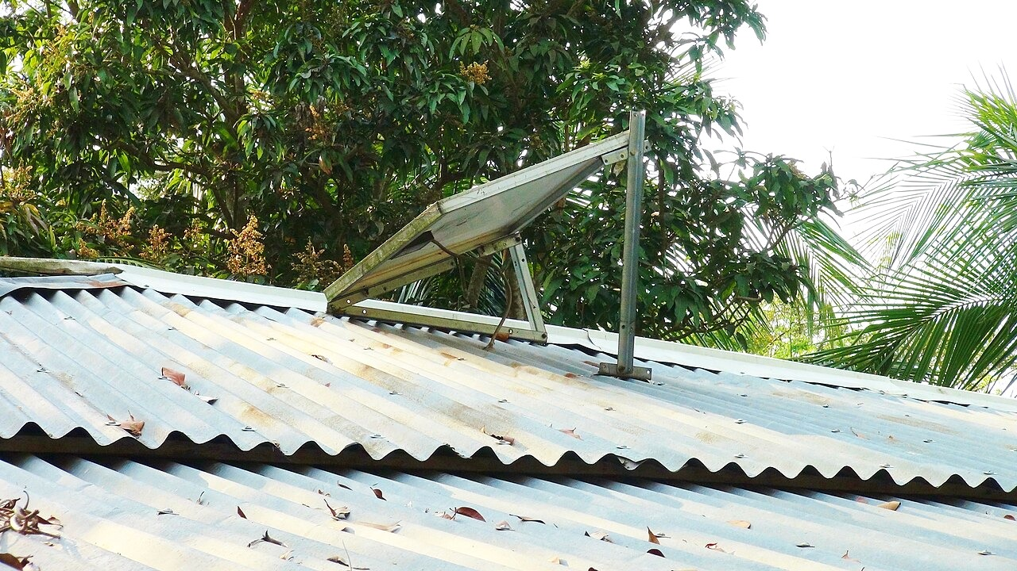 | 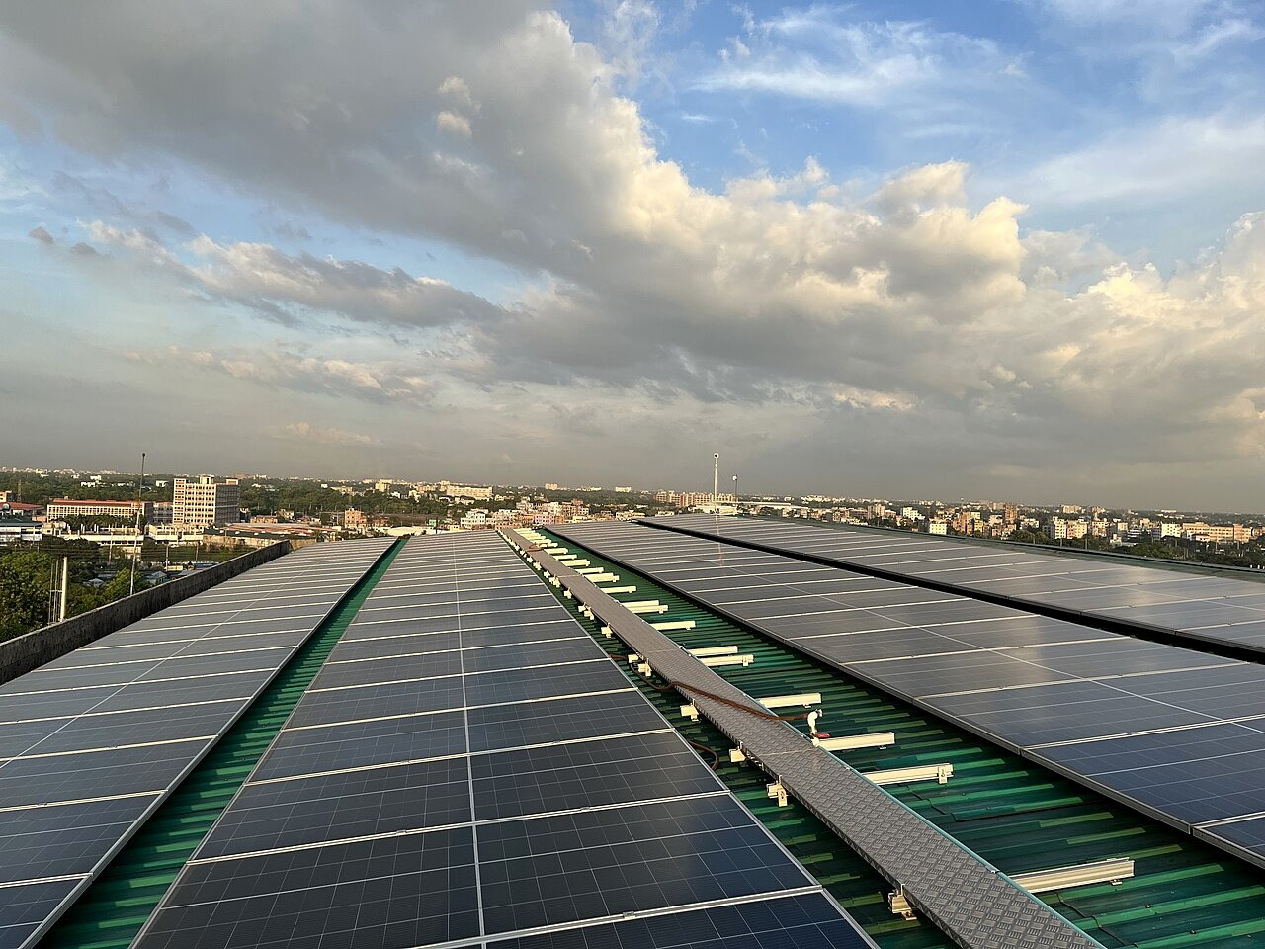
খুলনার ছাদে | কারখানার ছাদে
চিত্র ১৬.১: বাংলাদেশে ছাদের সোলার — বাসাবাড়ি থেকে কারখানা পর্যন্ত
বাংলাদেশে সোলার বসানোর প্রয়োজন সাধারণত দুই রকম। শহরে গ্রিড আছে; সেখানে বিদ্যুৎ বিল কমাতে ব্যাটারি ছাড়া অন-গ্রিড সিস্টেম বসানো হয়। চর, হাওর বা পাহাড়ি এলাকার অনেক জায়গায় গ্রিড নেই; সেখানে ব্যাটারিসহ অফ-গ্রিড সিস্টেম লাগে। এই দুইয়ের মিশ্র রূপ, হাইব্রিড সিস্টেম, ১৬.৫-এ আলোচনা করা হয়েছে।
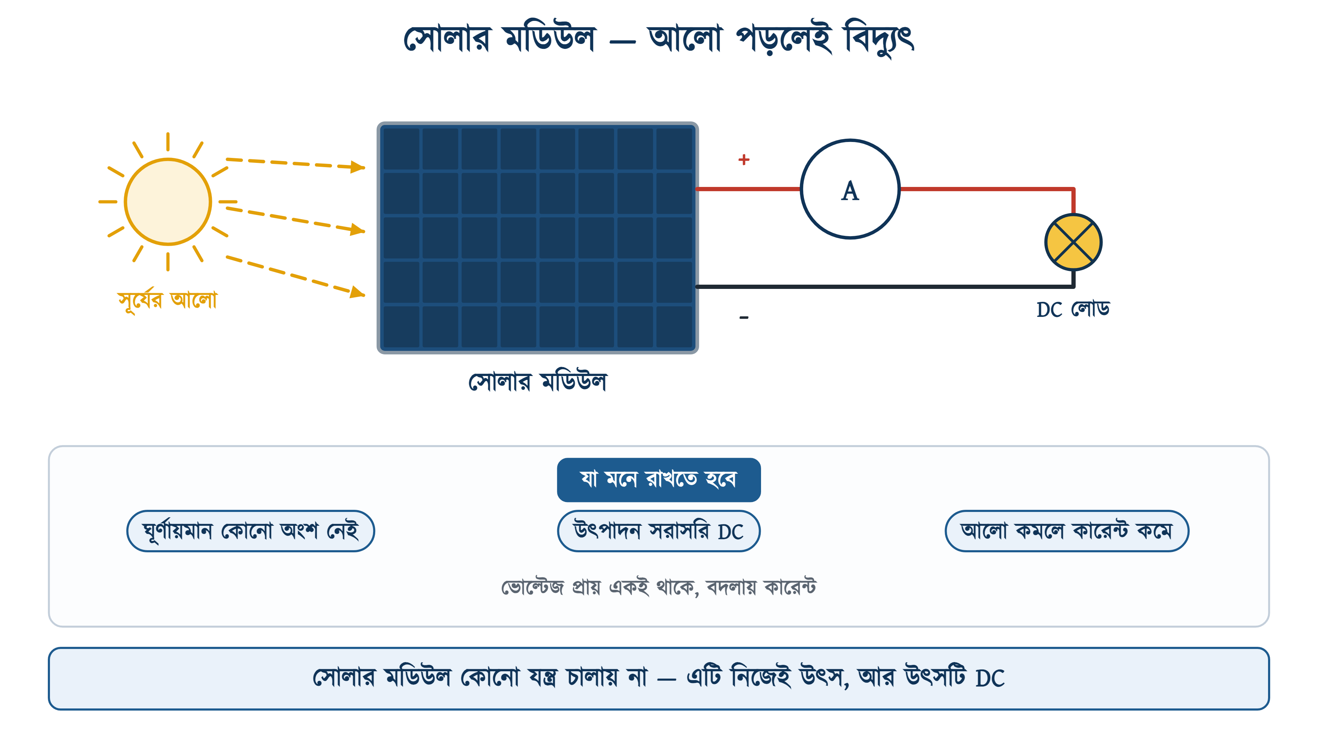
চিত্র ১৬.২: আলো পড়লেই DC বিদ্যুৎ — কোনো ঘূর্ণায়মান অংশ ছাড়াই
চিত্র ১৬.২-এর শেষ কথাটি মাঠে সবচেয়ে বেশি কাজে লাগে। মডিউলের আউটপুট DC, আর তার ভোল্টেজ প্রায় স্থির থাকে — মেঘ এলে যেটি কমে সেটি কারেন্ট। তাই রোদ কমলে মডিউলের দুই তারে মিটার ধরলে ভোল্টেজ প্রায় আগের মতোই দেখাবে, অথচ ব্যাটারি খুব কম চার্জ হবে। ভোল্টেজ দেখে 'প্যানেল ঠিক আছে' বলে দেওয়া তাই কাজ চালানোর মতো পরীক্ষা নয়; কারেন্ট মাপতে হবে।

১৬.২ সেল থেকে অ্যারে

১৬.২.১ সেলের ভেতরে কী ঘটে
সোলার সেল আসলে একটি বড় ডায়োড — উপরে পাতলা N-টাইপ সিলিকন, নিচে মোটা P-টাইপ, আর মাঝখানে P-N জংশন। সূর্যের আলোর ক্ষুদ্রতম কণা, যাকে বলে ফোটন, কাচ ভেদ করে সিলিকনে ঢুকে ইলেকট্রনকে ধাক্কা দেয়। ধাক্কা খেয়ে ইলেকট্রন তার জায়গা ছাড়ে, আর জংশনের বৈদ্যুতিক ক্ষেত্র তাকে একদিকে ঠেলে দেয়। ফলে উপরের পাতে ঋণাত্মক আর নিচের পাতে ধনাত্মক চার্জ জমে — অর্থাৎ ভোল্টেজ।
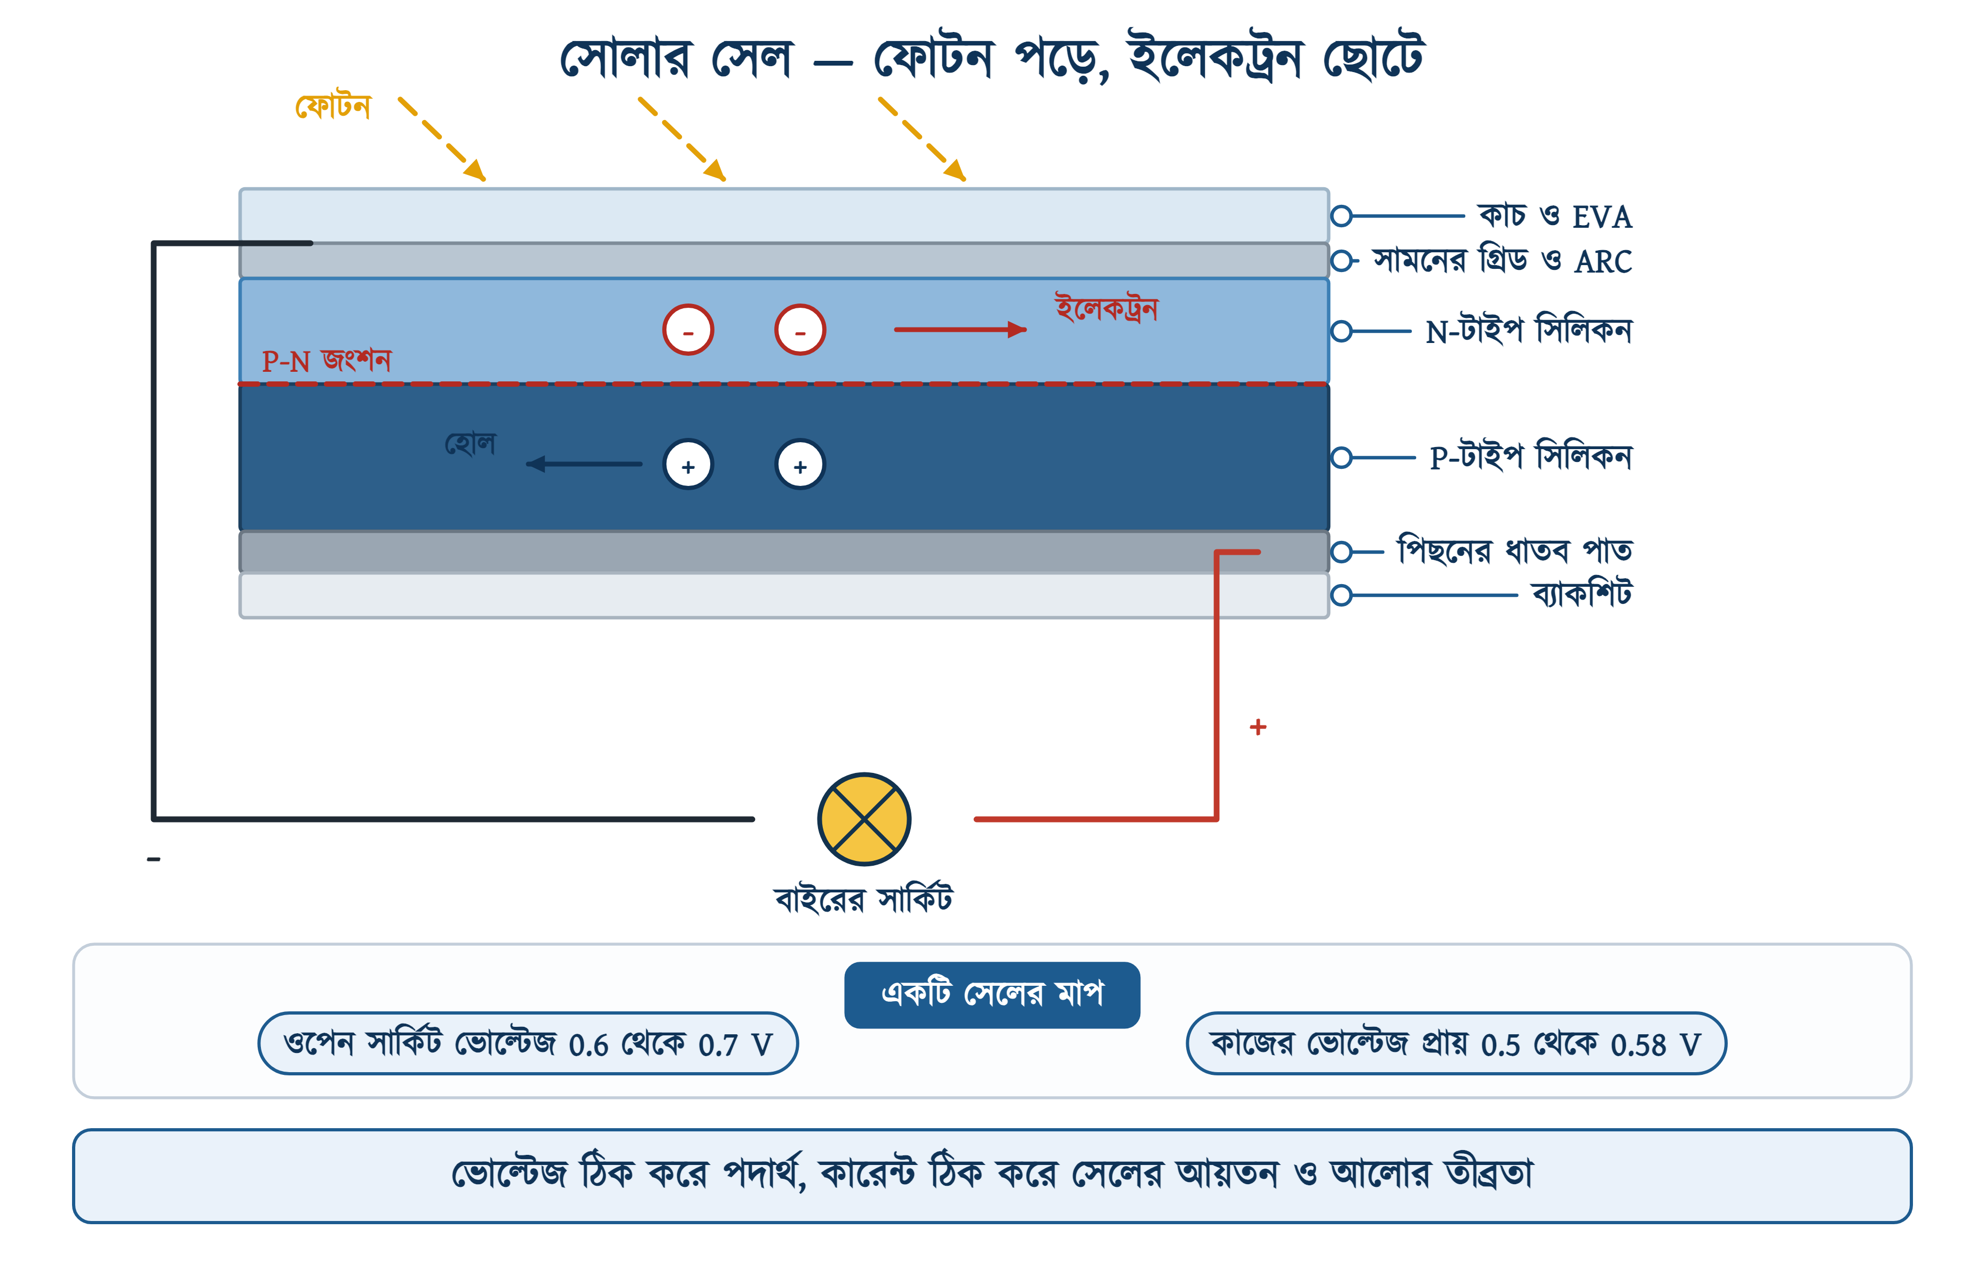
চিত্র ১৬.৩: ফোটন ইলেকট্রনকে ছোটায়, আর জংশন তাকে একদিকে ঠেলে দেয়
একটি সেল থেকে কত ভোল্ট পাওয়া যায় তা নির্ভর করে পদার্থের উপর, সেলটি কত বড় তার উপর নয়। সিলিকন সেলের খোলা-বর্তনী ভোল্টেজ প্রায় 0.6 থেকে 0.7 ভোল্ট, আর কাজের বিন্দুতে প্রায় 0.5 থেকে 0.58 ভোল্ট। সেলটি বড় হলে যেটি বাড়ে সেটি কারেন্ট। এই কারণেই ১০ সেন্টিমিটার আর ১৫ সেন্টিমিটারের দুটি সেলের ভোল্টেজ এক, কিন্তু কারেন্ট আলাদা।
❖ মনে রাখুন
মডিউলের ডেটাশিট থেকে সংখ্যাটি মিলিয়ে দেখা যায়। Trina TSM-500 DE18M.08-এ ১৫০টি হাফ-সেল আছে, অর্থাৎ সিরিজে ৭৫টি সেলের সমান। ডেটাশিটে Voc = 51.7 V। ভাগ দিলে প্রতি সেলে 51.7 ভাগ 75 = 0.69 ভোল্ট — ঠিক যতটা হওয়ার কথা।

সেলের উপরে যে সরু রুপালি রেখাগুলো দেখা যায়, সেগুলোই ফিঙ্গার আর বাসবার — তৈরি হওয়া কারেন্ট বয়ে নিয়ে যায়। ওগুলো যত সরু হয় তত ভালো, কারণ ওরা নিজেরা আলো আটকায়। নিচের ছবিতে মডিউলের কিনারা কেটে দেখানো হয়েছে — কাচ, সেল, ব্যাকশিট আর ফ্রেম কীভাবে সাজানো থাকে, আর সেলের সারির শেষ মাথাটি কীভাবে ব্যাকশিটের ছোট ফুটো দিয়ে বেরিয়ে জাংশন বক্সে যায়।
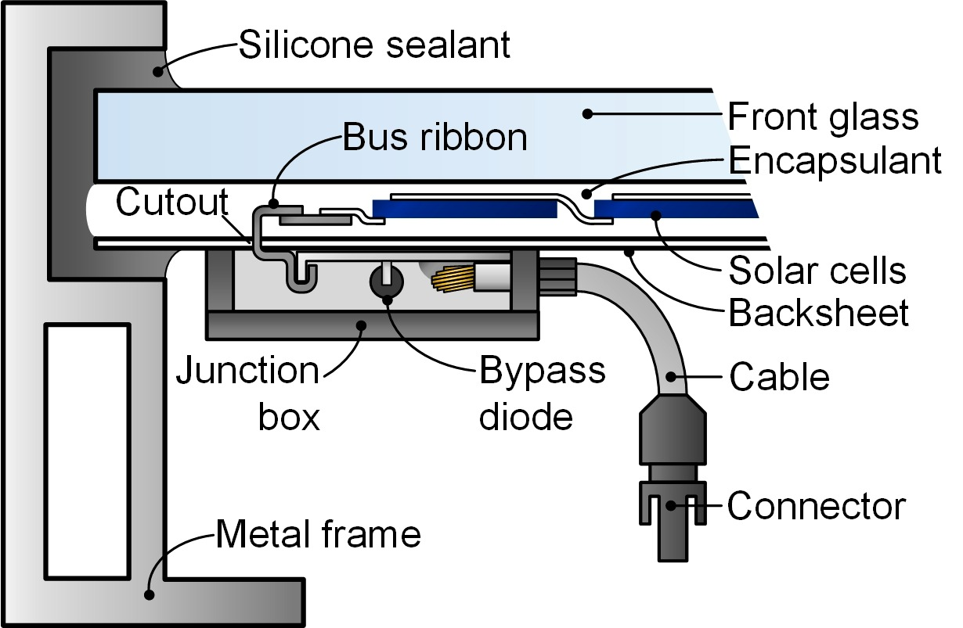 | 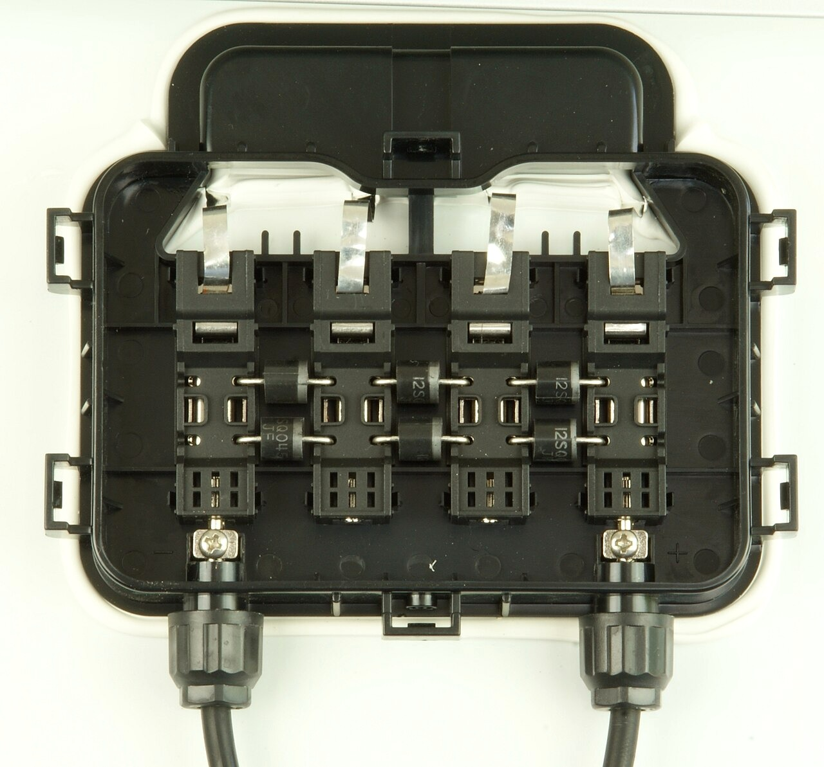
মডিউলের কিনারার প্রস্থচ্ছেদ | খোলা জাংশন বক্স
চিত্র ১৬.৪: কাচ, সেল, ব্যাকশিট, ফ্রেম — আর পিছনের জাংশন বক্স

১৬.২.২ সেল, মডিউল, স্ট্রিং ও অ্যারে
চারটি শব্দ প্রায়ই গুলিয়ে যায়, অথচ হিসাবের সময় চারটির পার্থক্য জানা না থাকলে ভুল হবেই।
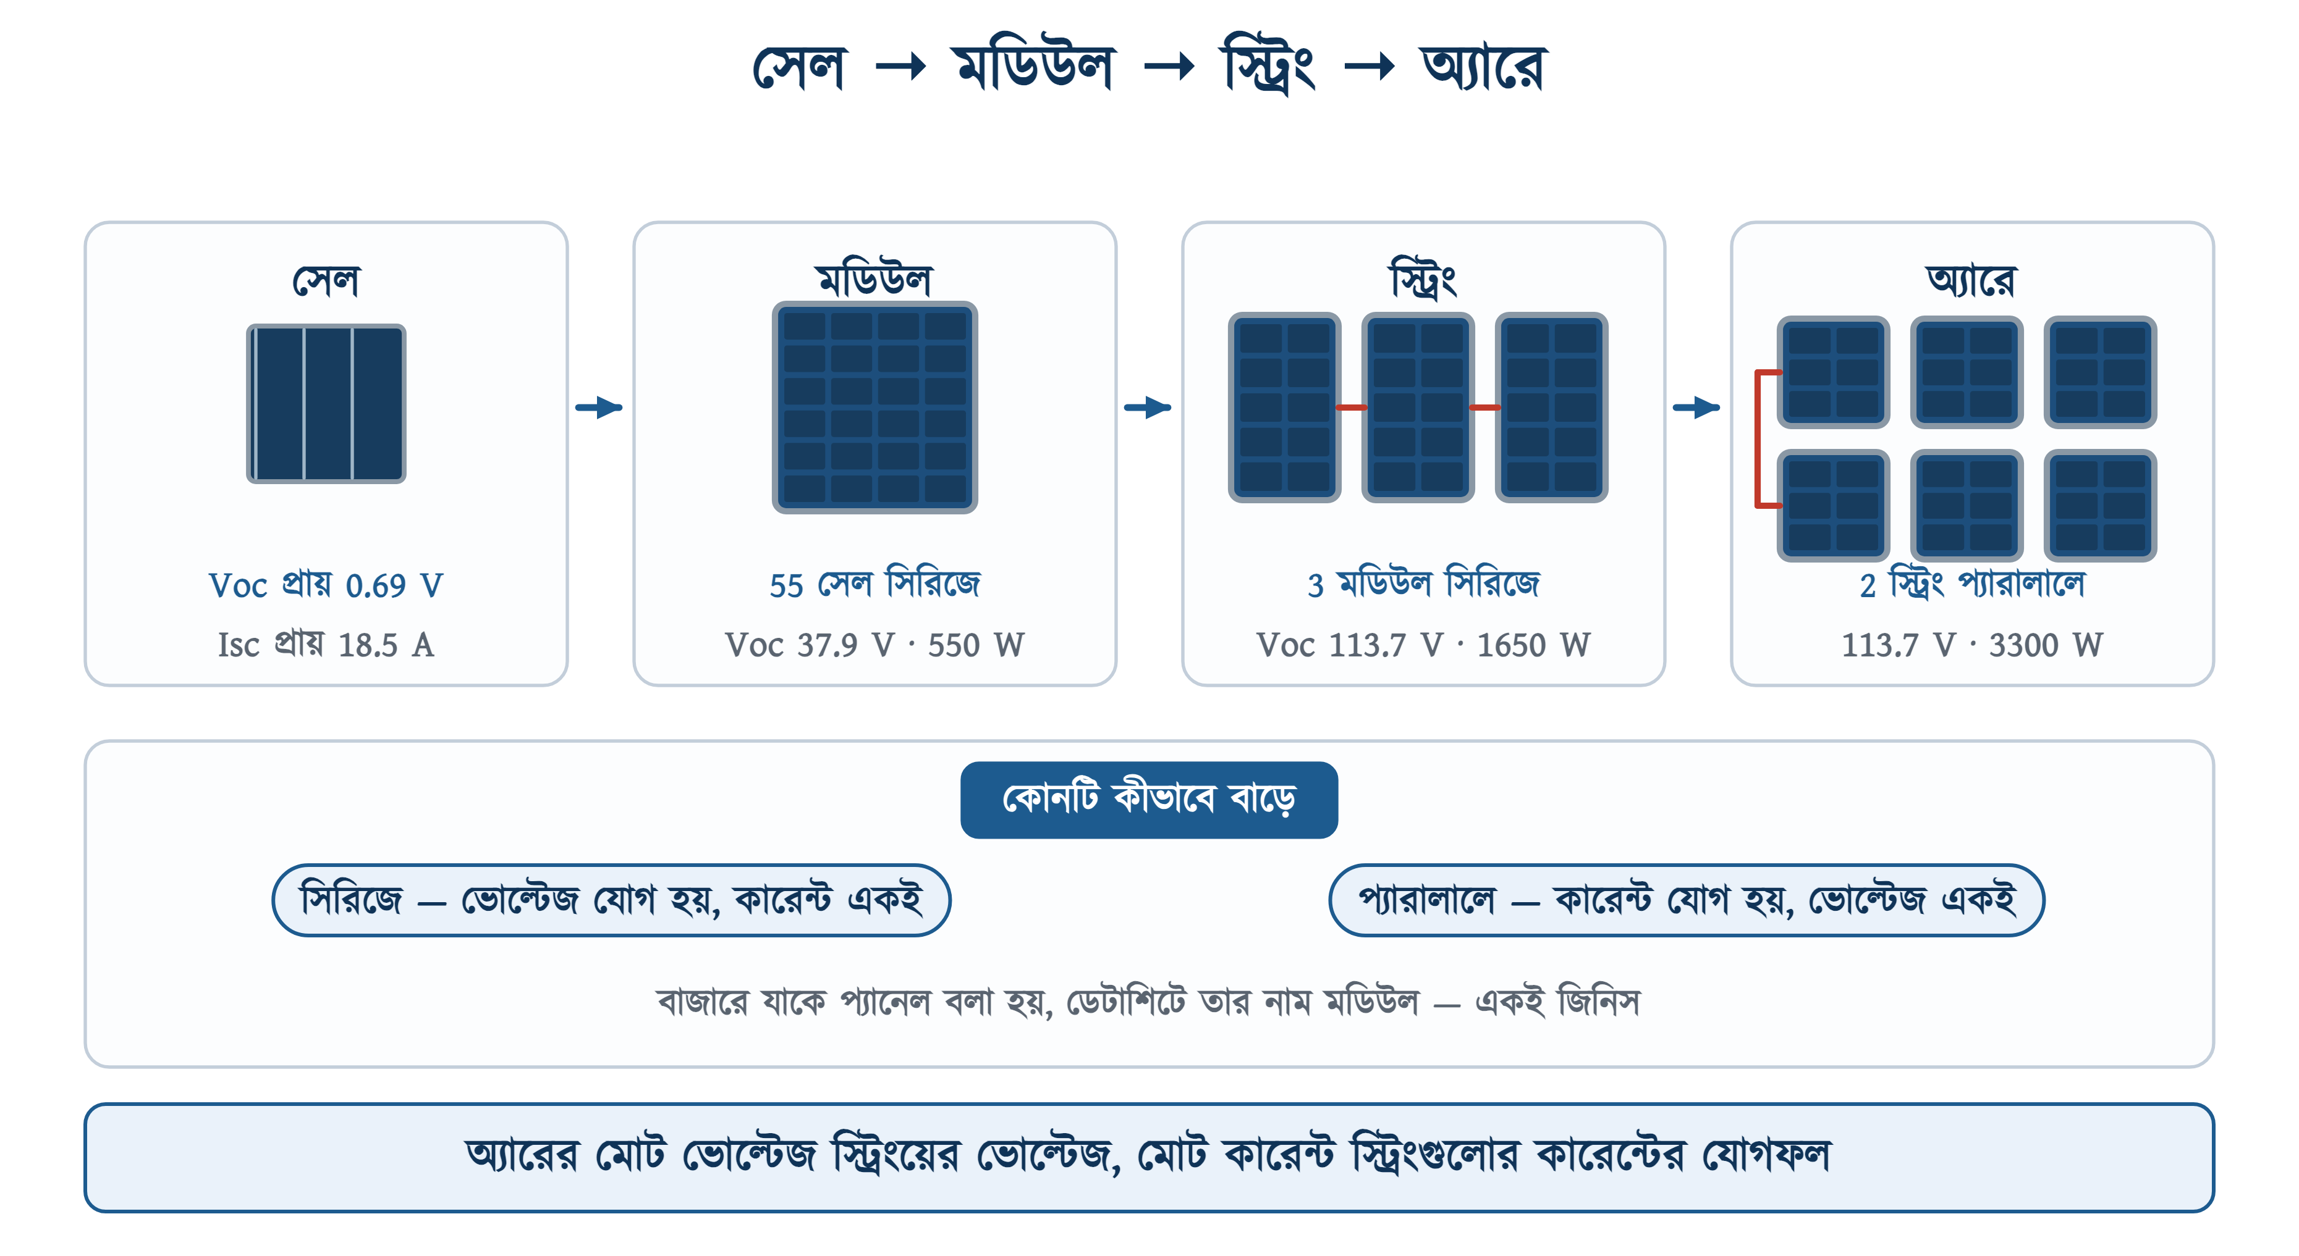
চিত্র ১৬.৫: সিরিজে ভোল্টেজ যোগ হয়, প্যারালালে কারেন্ট
• সেল — সবচেয়ে ছোট একক, প্রায় 0.69 V।
• মডিউল — অনেকগুলো সেল সিরিজে বেঁধে কাচ ও ফ্রেমে মোড়া একটি সম্পূর্ণ যন্ত্র। বাজারের ভাষায় প্যানেল।
• স্ট্রিং — কয়েকটি মডিউল সিরিজে জোড়া এক সারি। স্ট্রিংয়ের ভোল্টেজ মডিউলগুলোর ভোল্টেজের যোগফল।
• অ্যারে — এক বা একাধিক স্ট্রিং প্যারালালে জোড়া পুরো ব্যবস্থাটি।

১৬.২.৩ সেলের প্রকারভেদ
বাজারে তিন ধরনের সেল মেলে, আর চেহারা দেখেই আলাদা করা যায়। মনোক্রিস্টালাইন সেল একটিমাত্র সিলিকন স্ফটিক কেটে বানানো — দেখতে কালো, সমান, আর কোণগুলো কাটা। পলিক্রিস্টালাইন সেল অনেকগুলো ছোট স্ফটিক গলিয়ে জমানো — নীলচে, আর গায়ে বরফের মতো দাগ। থিন-ফিল্ম কোনো স্ফটিকই নয়, কাচ বা ধাতুর উপর পাতলা প্রলেপ।
সারণি ১৬.১: তিন ধরনের সেল
ধরন | চেনার উপায় | দক্ষতা | যেখানে লাগে
মনোক্রিস্টালাইন (Mono-Si) | কালো, সমান, কোণ কাটা | সবচেয়ে বেশি | ছাদে — জায়গা কম, ক্ষমতা বেশি দরকার
পলিক্রিস্টালাইন (Poly-Si) | নীলচে, দানাদার দাগ | মাঝারি | জায়গা বেশি থাকলে, খরচ কম রাখতে
থিন-ফিল্ম (a-Si, CdTe) | একরঙা, নমনীয়ও হয় | সবচেয়ে কম | বাঁকা ছাদ, বহনযোগ্য কাজে

❖ মনে রাখুন
দক্ষতা নিয়ে বাজারে অনেক দাবি শোনা যায়। মেলানোর সহজ উপায় একটাই — ডেটাশিটে লেখা Module Efficiency দেখা। Trina TSM-500 DE18M.08-এর গায়ে লেখা 20.7 শতাংশ, অর্থাৎ 2187 x 1102 মিলিমিটার (2.41 বর্গমিটার) জায়গা থেকে 500 ওয়াট। এই হিসাব দিয়েই বোঝা যায় ছাদের মাপ ক্ষমতার জন্য যথেষ্ট কি না, ব্র্যান্ডের নাম দিয়ে নয়।

১৬.৩ মডিউলের গায়ের লেখা পড়া
প্রতিটি মডিউলের পিছনে একটি স্টিকার সাঁটা থাকে। ওই স্টিকারের আট-দশটি ঘরের উপরেই এই অধ্যায়ের বাকি সব হিসাব দাঁড়ানো, তাই ঘরগুলো একটা একটা করে পড়া দরকার।
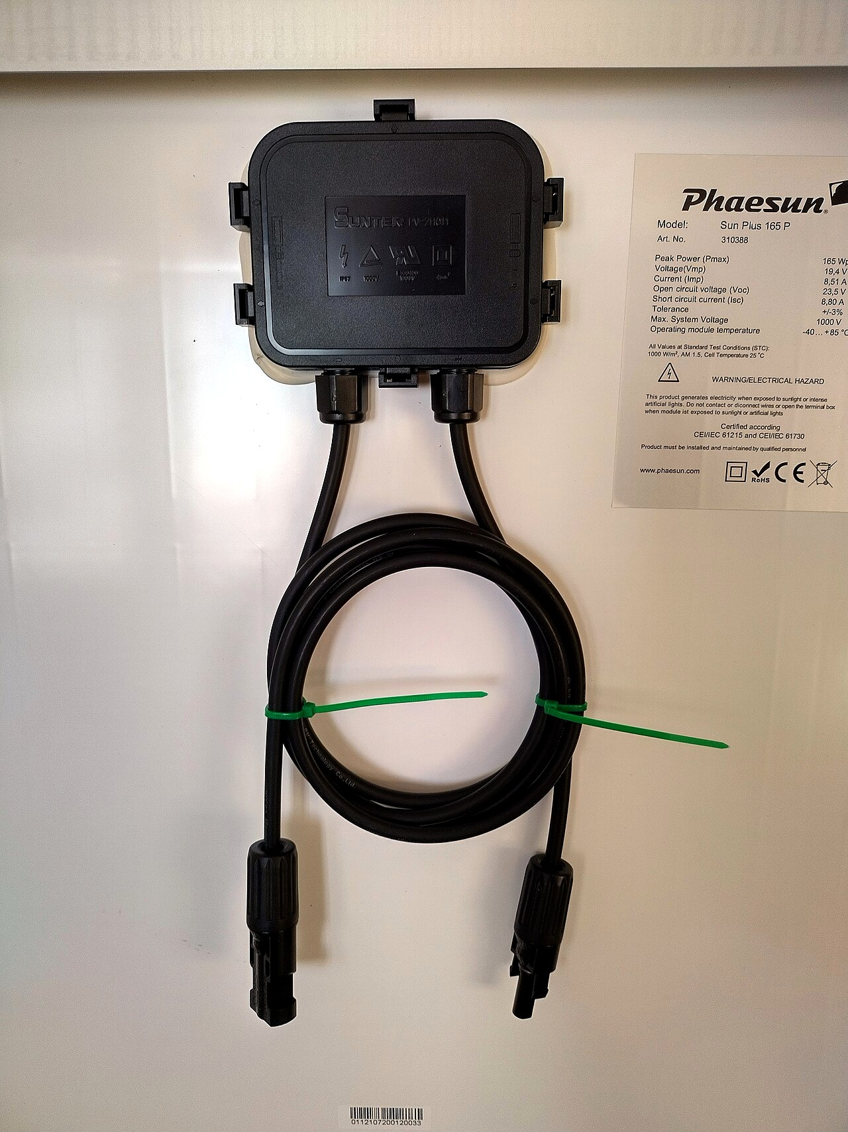 | 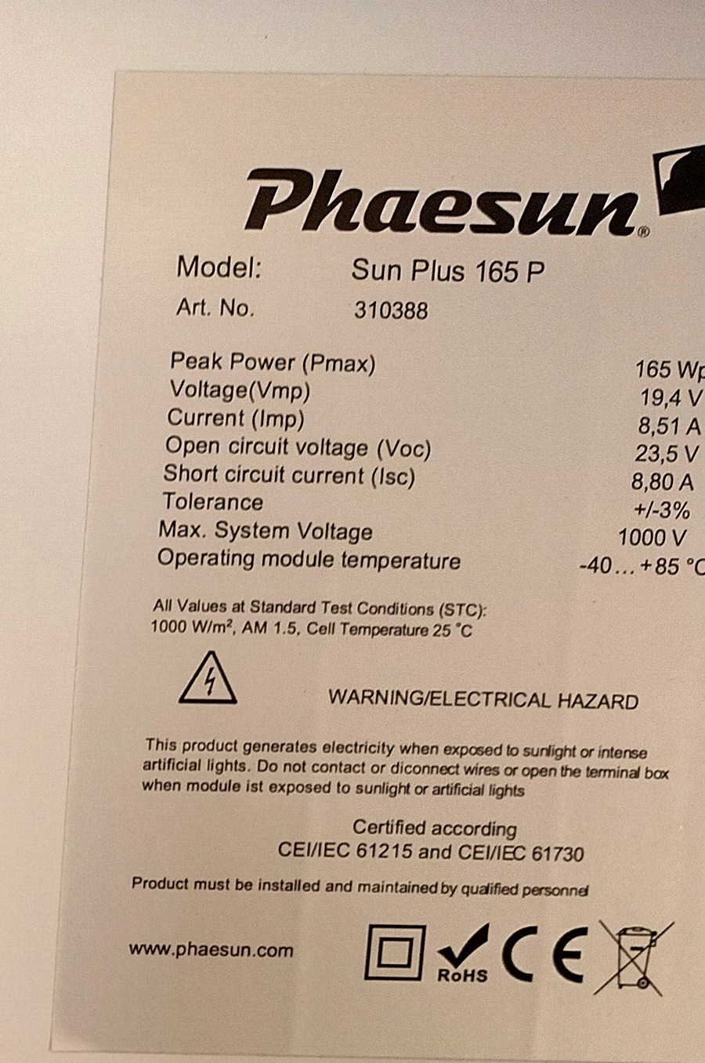
মডিউলের পিছন | স্পেসিফিকেশন স্টিকার
চিত্র ১৬.৬: Phaesun Sun Plus 165 P — জাংশন বক্স, দুই তার ও স্টিকার
সারণি ১৬.২: নেমপ্লেটের ঘরগুলো — Phaesun Sun Plus 165 P
গায়ের লেখা | মান | অর্থ
Peak Power (Pmax) | 165 Wp | STC অবস্থায় সর্বোচ্চ পাওয়ার
Voltage (Vmp) | 19.4 V | ওই সর্বোচ্চ পাওয়ারের বিন্দুতে ভোল্টেজ
Current (Imp) | 8.51 A | ওই একই বিন্দুতে কারেন্ট
Open circuit voltage (Voc) | 23.5 V | কিছু না জুড়ে মাপলে যত ভোল্ট
Short circuit current (Isc) | 8.80 A | দুই তার ছোঁয়ালে যত কারেন্ট
Tolerance | +/-3 % | Pmax কতটা কম-বেশি হতে পারে
Max. System Voltage | 1000 V | স্ট্রিংয়ের মোট ভোল্টেজ এর বেশি নয়
Operating module temperature | -40 থেকে +85 | যে তাপমাত্রার মধ্যে কাজ করে

মিলিয়ে দেখুন: 19.4 গুণ 8.51 = 165.1, অর্থাৎ Vmp গুণ Imp দিলেই Pmax আসে। এটি দুর্ঘটনা নয় — MPP মানেই যে বিন্দুতে ভোল্টেজ আর কারেন্টের গুণফল সবচেয়ে বড়।
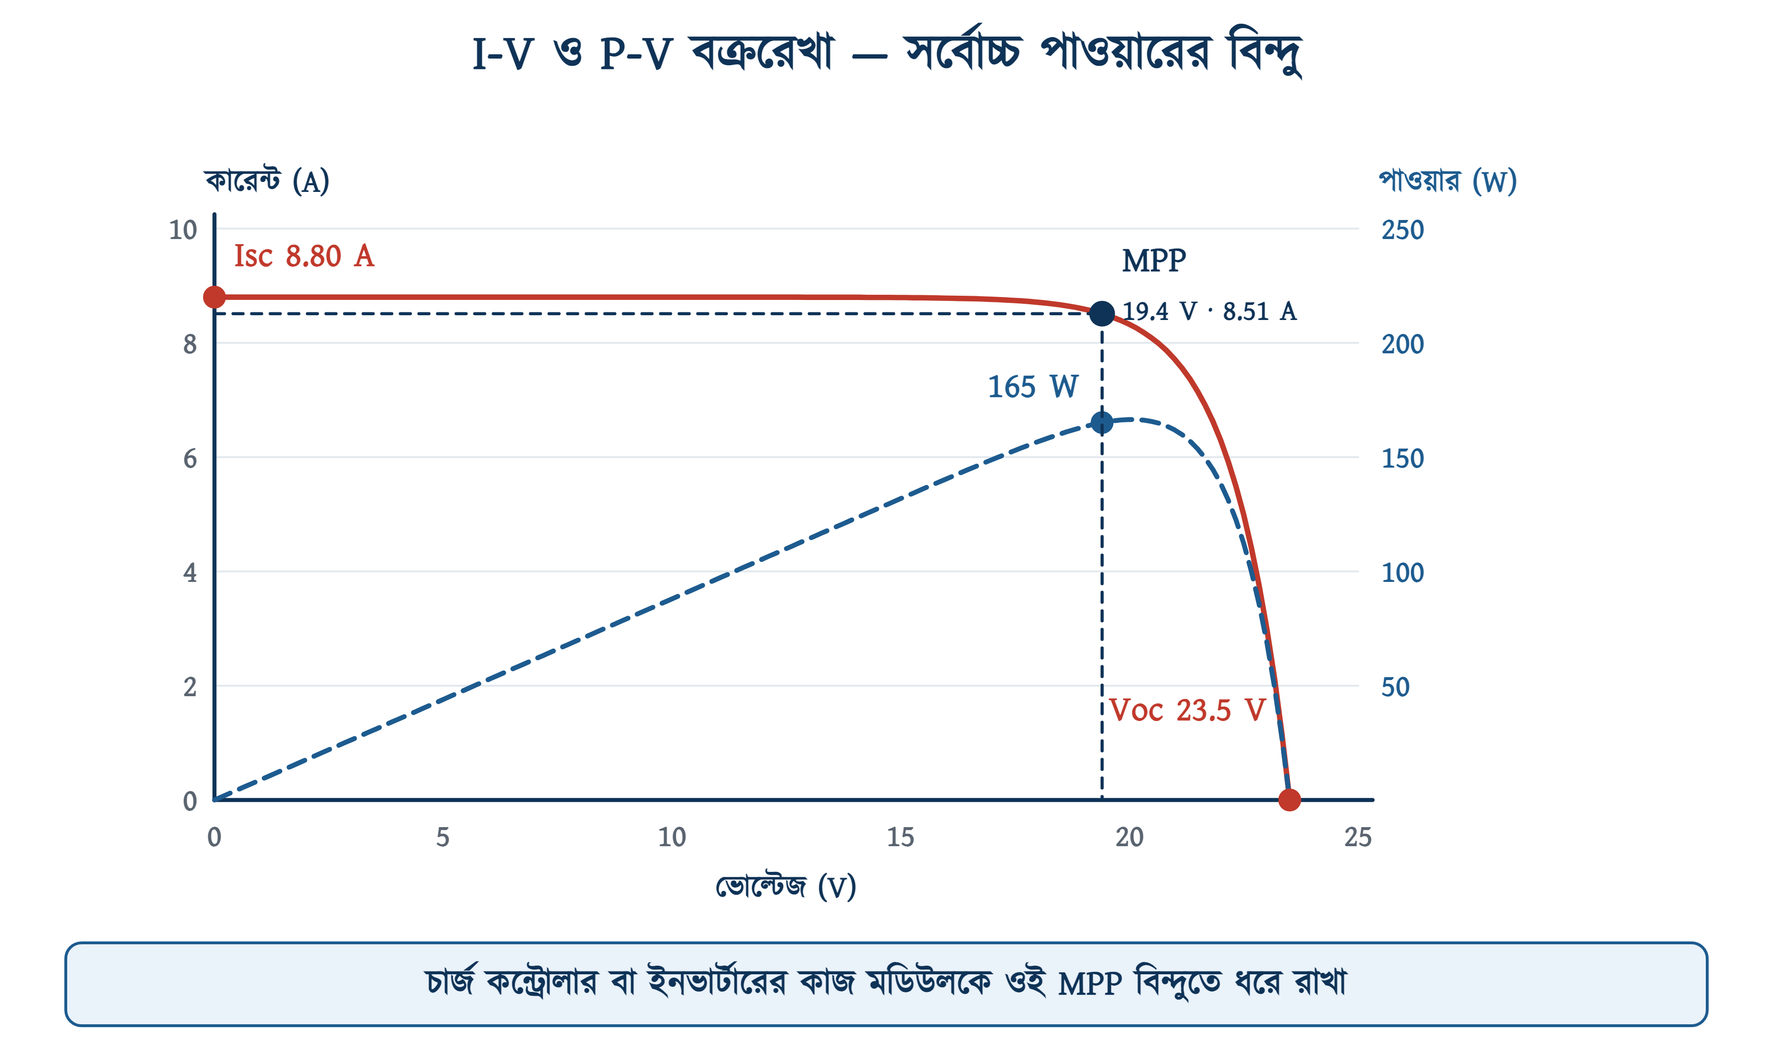
চিত্র ১৬.৭: একই মডিউলের চার প্রান্তবিন্দু ও সর্বোচ্চ পাওয়ারের বিন্দু
চিত্র ১৬.৭-এ দুটি বক্ররেখা। লাল রেখাটি I-V — বাঁ প্রান্তে ভোল্টেজ শূন্য, কারেন্ট Isc; ডান প্রান্তে কারেন্ট শূন্য, ভোল্টেজ Voc। দুই প্রান্তেই পাওয়ার শূন্য, কারণ যেকোনো একটি রাশি শূন্য। নীল ভাঙা রেখাটি পাওয়ার, আর তার চূড়াই MPP। MPPT চার্জ কন্ট্রোলার ও গ্রিড-টাই ইনভার্টার মডিউলকে এই বিন্দুর কাছাকাছি চালিয়ে রাখে; PWM কন্ট্রোলার তা করে না (১৬.৬.১)।

১৬.৩.১ STC ও NOCT — দুই রকম পরীক্ষার অবস্থা
স্টিকারের নিচে ছোট হরফে লেখা থাকে: All Values at Standard Test Conditions (STC): 1000 W/m2, AM 1.5, Cell Temperature 25. তিনটি শর্তই কারখানার — মাঠে এর একটিও হুবহু মেলে না।
• 1000 W/m2 — প্রতি বর্গমিটারে হাজার ওয়াট আলো। দুপুরের পরিষ্কার রোদে এটি পাওয়া যায়, কিন্তু সারাদিন নয়।
• AM 1.5 — বায়ুমণ্ডলের যে পুরুত্ব ভেদ করে আলো আসে তার একটি প্রমাণ মাপ।
• সেলের তাপমাত্রা 25 — এটিই সবচেয়ে বড় ফাঁকি। বাংলাদেশে দুপুরে ছাদের মডিউলের সেল সহজেই ৫৫ থেকে ৬৫ ডিগ্রিতে ওঠে।
এ কারণেই ডেটাশিটে দ্বিতীয় একটি সারণি থাকে — NOCT বা স্বাভাবিক কাজের অবস্থা: আলো 800 W/m2, বাতাসের তাপমাত্রা 20, বাতাসের গতি সেকেন্ডে 1 মিটার। Trina TSM-500-এর NOCT সেল তাপমাত্রা লেখা 43 ডিগ্রি, আর ওই অবস্থায় Pmax 500-এর বদলে 377 ওয়াট। অর্থাৎ নেমপ্লেটের সংখ্যাটি সর্বোচ্চ সম্ভাব্য, রোজকার নয়।
❖ মনে রাখুন
নকশা করার সময় তাই STC-র সংখ্যাটিকে সরাসরি বিশ্বাস করা হয় না। ১৬.৭-এ দেখা যাবে, দৈনিক উৎপাদনের হিসাবে একটি পারফরম্যান্স রেশিও গুণ করা হয় — সাধারণত 0.75 থেকে 0.80 — যাতে তাপ, ধুলো, তারের ক্ষতি ও ইনভার্টারের দক্ষতা একসঙ্গে ধরা পড়ে।

১৬.৩.২ তাপমাত্রা ও আলোর তীব্রতার সহগ
ডেটাশিটের TEMPERATURE RATINGS ঘরে তিনটি সংখ্যা থাকে, আর তিনটিই স্ট্রিং সাজানোর সময় কাজে লাগে। Trina TSM-500-এর সংখ্যাগুলো: Pmax প্রতি ডিগ্রিতে কমে 0.34 শতাংশ, Voc কমে 0.25 শতাংশ, আর Isc সামান্য বাড়ে — 0.04 শতাংশ।
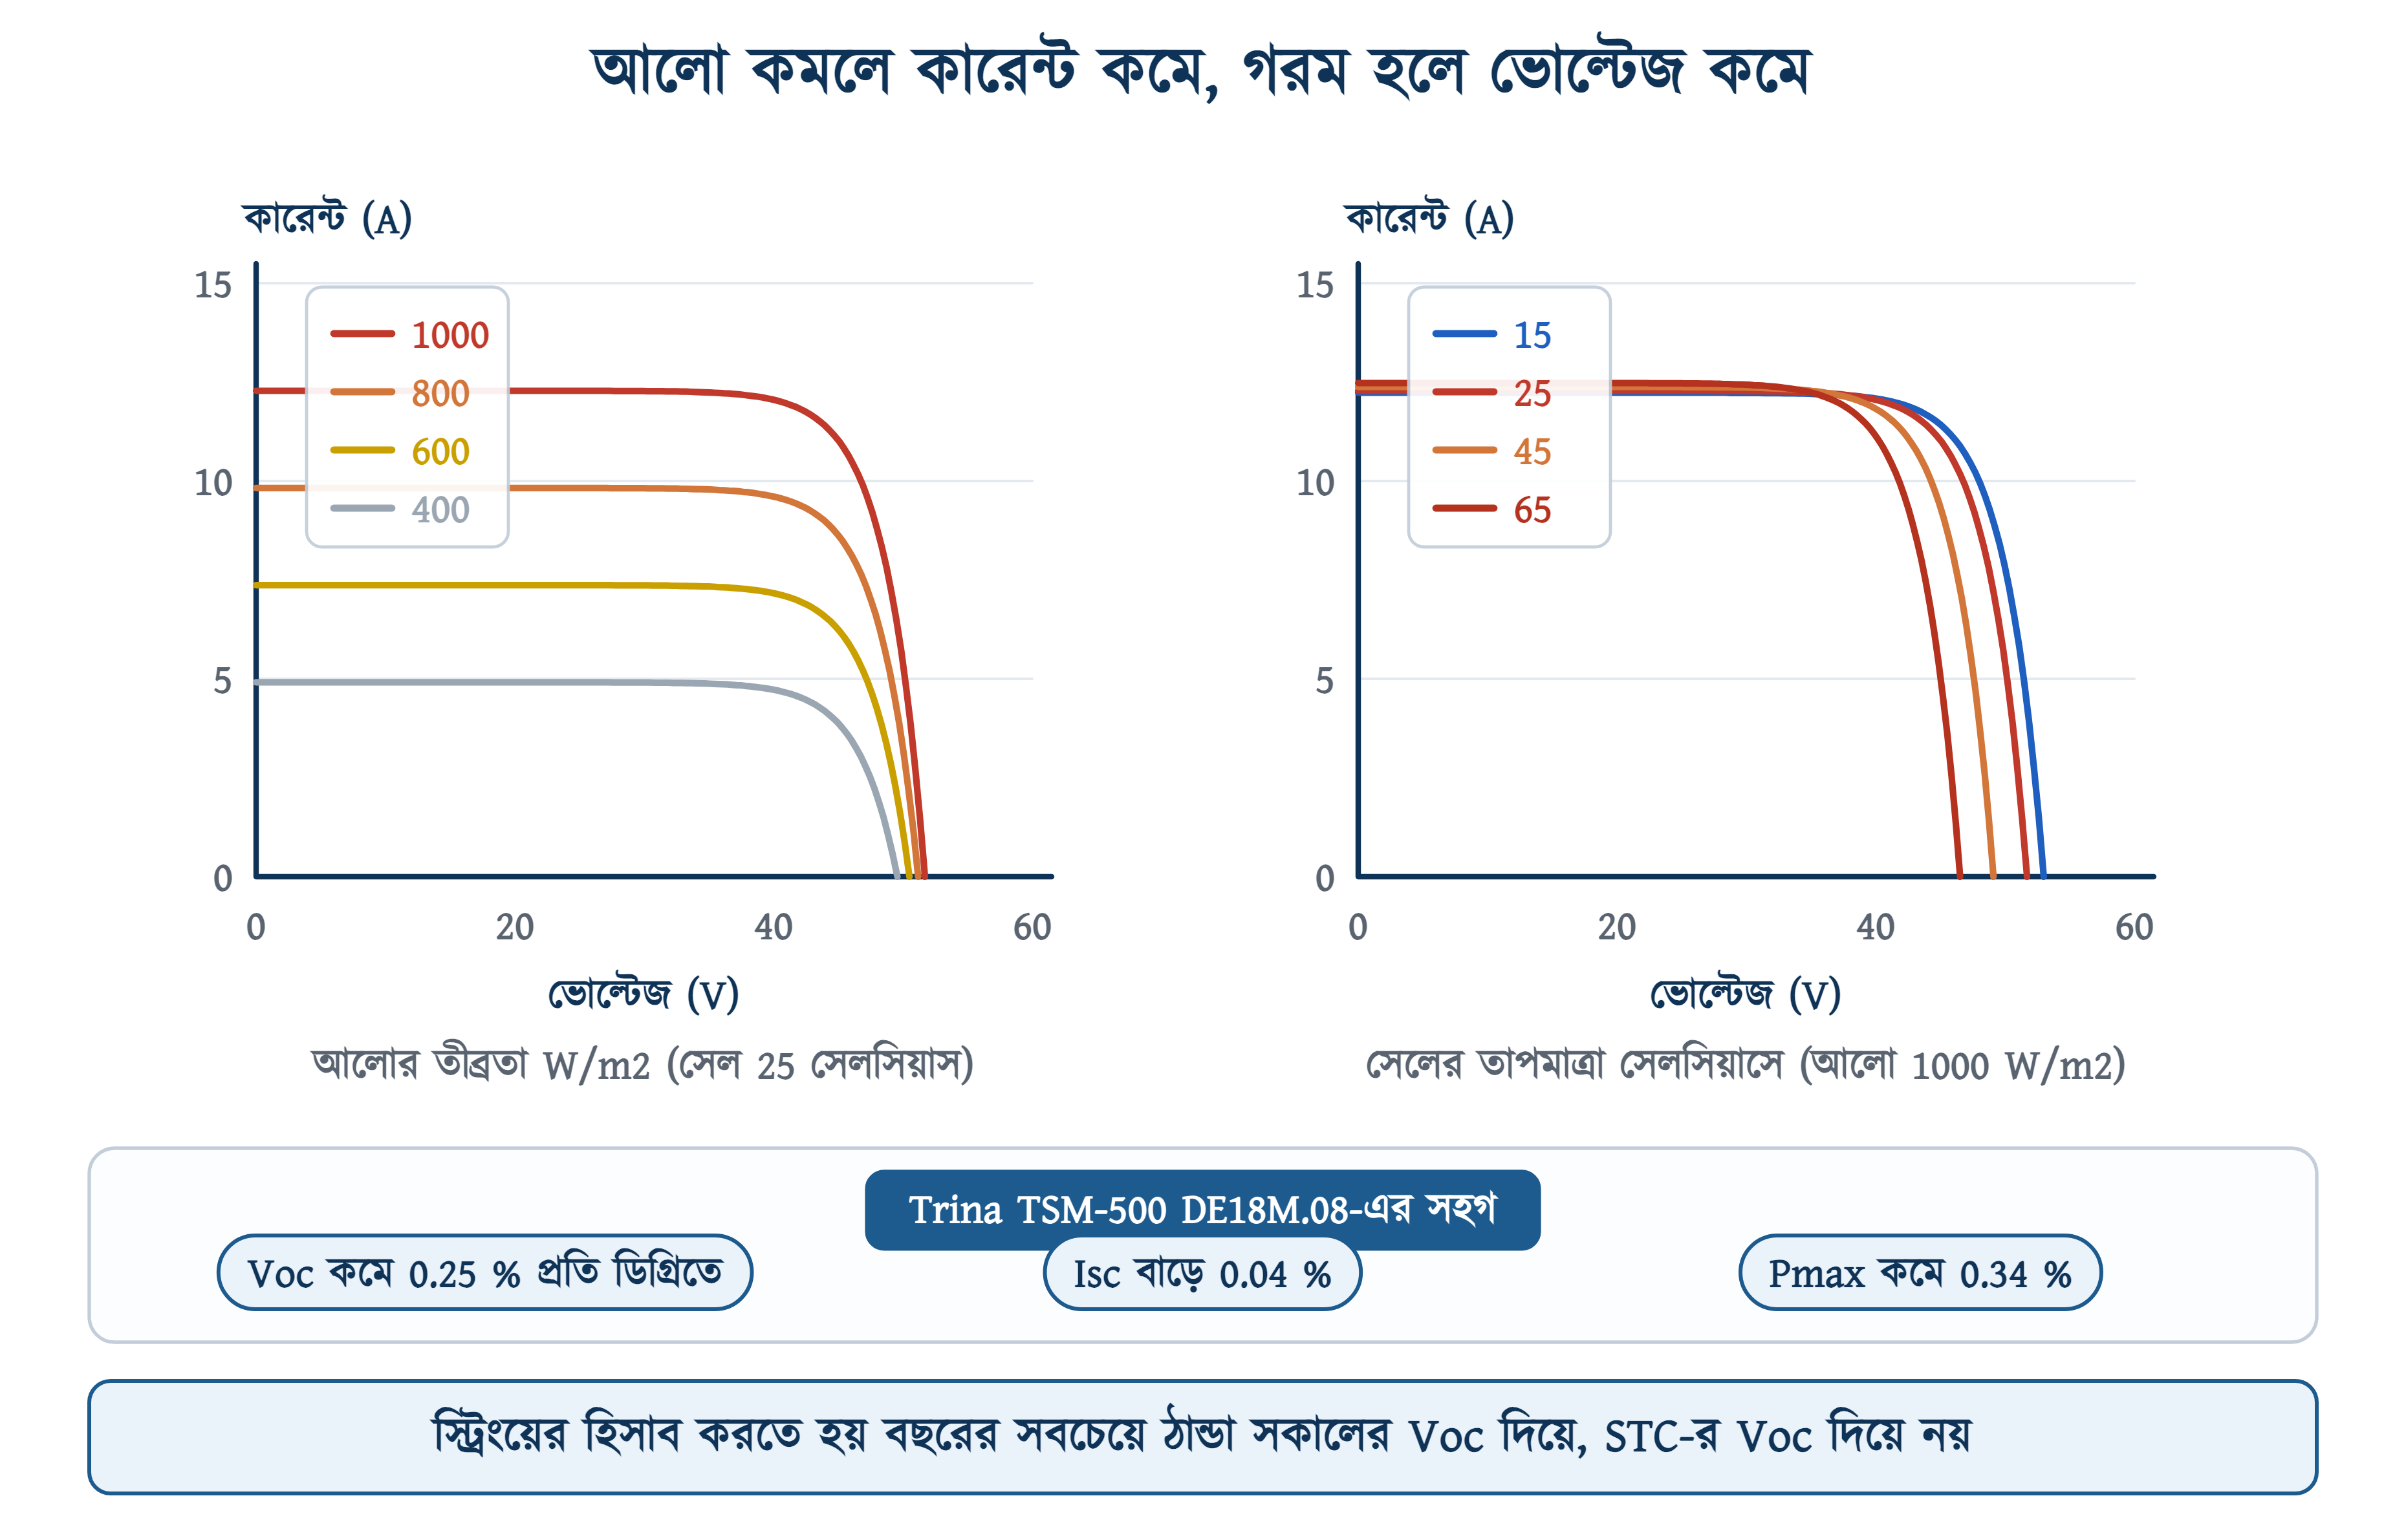
চিত্র ১৬.৮: আলো কমলে কারেন্ট কমে, গরম হলে ভোল্টেজ কমে
চিত্র ১৬.৮-এর বাঁ পাশে আলো বদলালে কী হয়: বক্ররেখা নিচে নামে, অর্থাৎ কারেন্ট কমে, কিন্তু ডান প্রান্ত প্রায় একই জায়গায় থাকে। ডান পাশে তাপমাত্রা বদলালে ঠিক উল্টো: উচ্চতা প্রায় একই, কিন্তু বক্ররেখা বাঁ দিকে সরে আসে — ভোল্টেজ কমে যায়।
⚠ নিরাপত্তা সতর্কতা
মনে রাখতে হবে সম্পর্কটি উল্টো: ঠান্ডা মানে বেশি ভোল্টেজ। বছরের সবচেয়ে বিপজ্জনক মুহূর্ত তাই শীতের একটি পরিষ্কার সকাল — মডিউল ঠান্ডা, অথচ রোদ পড়েছে। ওই মুহূর্তে স্ট্রিংয়ের Voc সবচেয়ে বেশি হয়। স্ট্রিংয়ে কয়টি মডিউল জোড়া যাবে তা STC-র Voc দিয়ে নয়, ওই ঠান্ডা সকালের Voc দিয়ে হিসাব করতে হবে — নইলে ইনভার্টারের ইনপুট পুড়তে পারে।

১৬.৩.৩ জাংশন বক্স ও বাইপাস ডায়োড
মডিউলের পিছনের ছোট কালো বাক্সটির ভেতরে কেবল দুটি তার জোড়া লাগে না; তিনটি বাইপাস ডায়োডও থাকে। কাজটি বোঝা দরকার, কারণ ছায়ার প্রশ্ন এখানেই মেটে।
মডিউলের সব সেল সিরিজে। সিরিজ বর্তনীতে কারেন্ট সবখানে সমান, তাই একটিমাত্র সেলে ছায়া পড়লে সেই সেলটি গোটা সারির কারেন্ট আটকে দেয় — আর নিজে গরম হয়ে ওঠে, যাকে বলে হট স্পট। বাইপাস ডায়োড ওই অংশটুকু ঘুরপথে পার করে দেয়, ফলে মডিউলের বাকি দুই-তৃতীয়াংশ কাজ চালিয়ে যায়।
✔ ব্যবহারিক পরামর্শ
এ কারণেই ছাদের হিসাব করার সময় জিজ্ঞাসাটি হয় না “কতটুকু ছায়া পড়ে”, বরং “কোথায় পড়ে”। একটি লম্বা ছায়া যদি সব মডিউলের নিচের সারি বরাবর যায়, ক্ষতি অনেক বেশি — তখন প্রতিটি মডিউলের একটি করে অংশ বাদ পড়ে। একই ছায়া যদি একটি মডিউলের উপর দিয়ে যায়, বাকিগুলো অক্ষত থাকে। এই হিসাব ল্যান্ডস্কেপভাবে (লম্বা দিক আড়াআড়ি) বসানো মডিউলের। পোর্ট্রেটভাবে বসানো সাধারণ মডিউলে তিনটি অংশ লম্বালম্বি থাকে, তাই নিচের সারির ছায়া তিনটি অংশকেই ছোঁয়, আর পুরো মডিউলের উৎপাদন প্রায় বসে যায়।

১৬.৪ সিরিজ, প্যারালাল ও স্ট্রিং
অধ্যায় ৪-এ সিরিজ ও প্যারালালের যে নিয়ম শেখা হয়েছে, মডিউলের বেলায় তা হুবহু খাটে। সিরিজে ভোল্টেজ যোগ হয়, কারেন্ট একটি মডিউলেরই থাকে; প্যারালালে কারেন্ট যোগ হয়, ভোল্টেজ একটিরই থাকে। মোট পাওয়ার দুই ক্ষেত্রেই মডিউলের সংখ্যা দিয়ে গুণ।
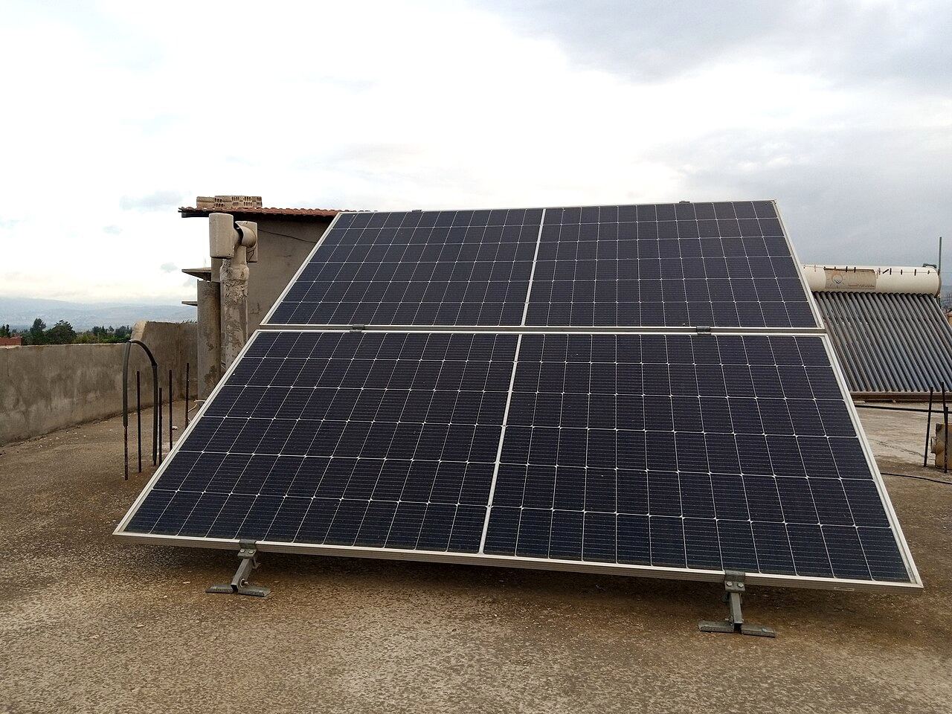 | 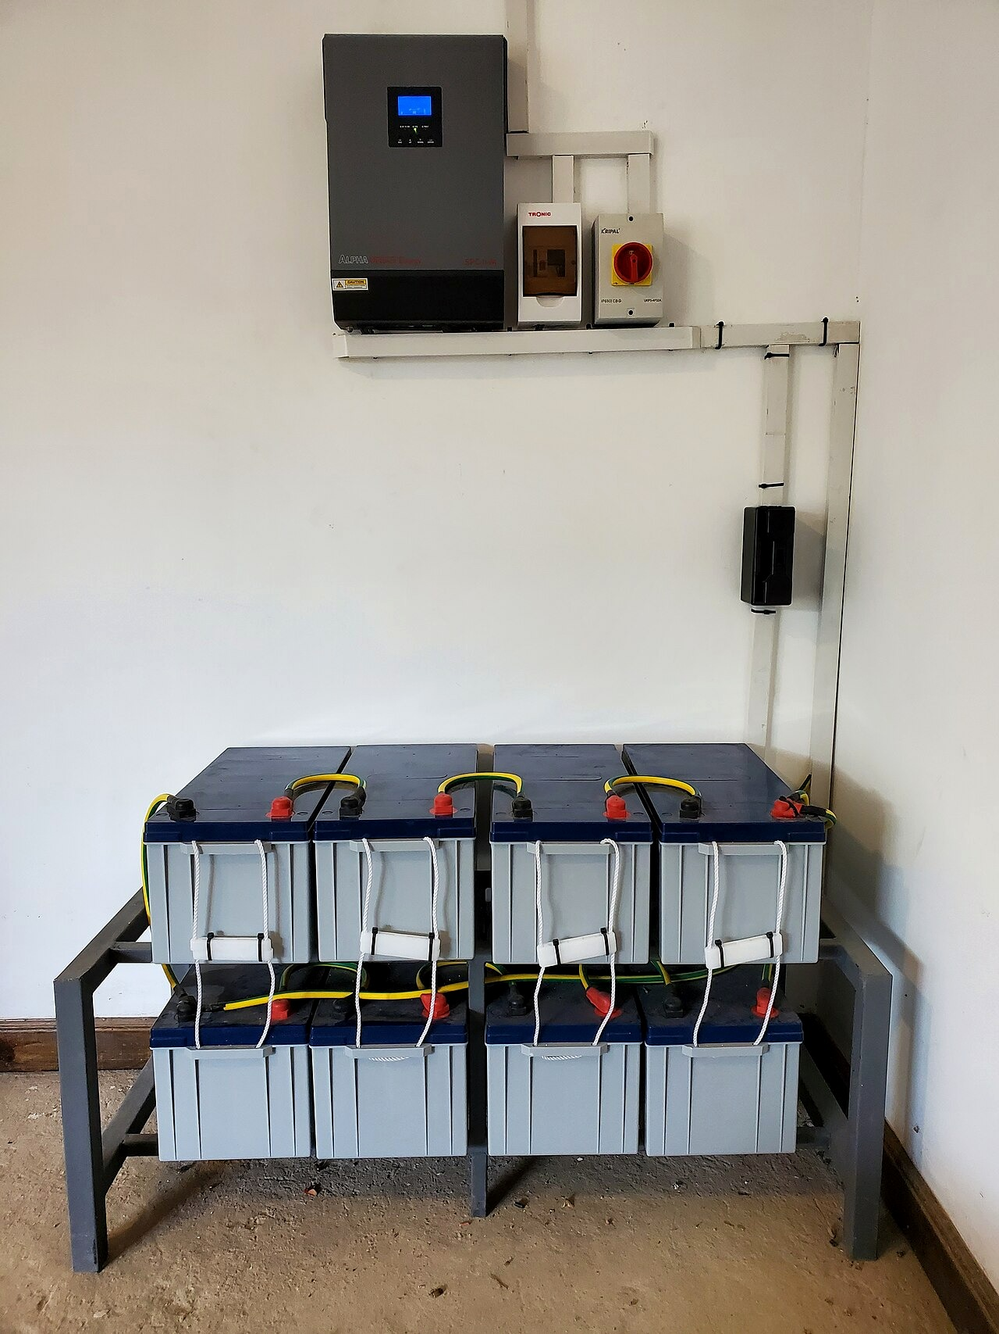
সিরিজে জোড়া চারটি মডিউল | ছাদে বসানোর কাজ
চিত্র ১৬.৯: স্ট্রিং তৈরি — পাশাপাশি মডিউল, এক তার থেকে পরেরটায়
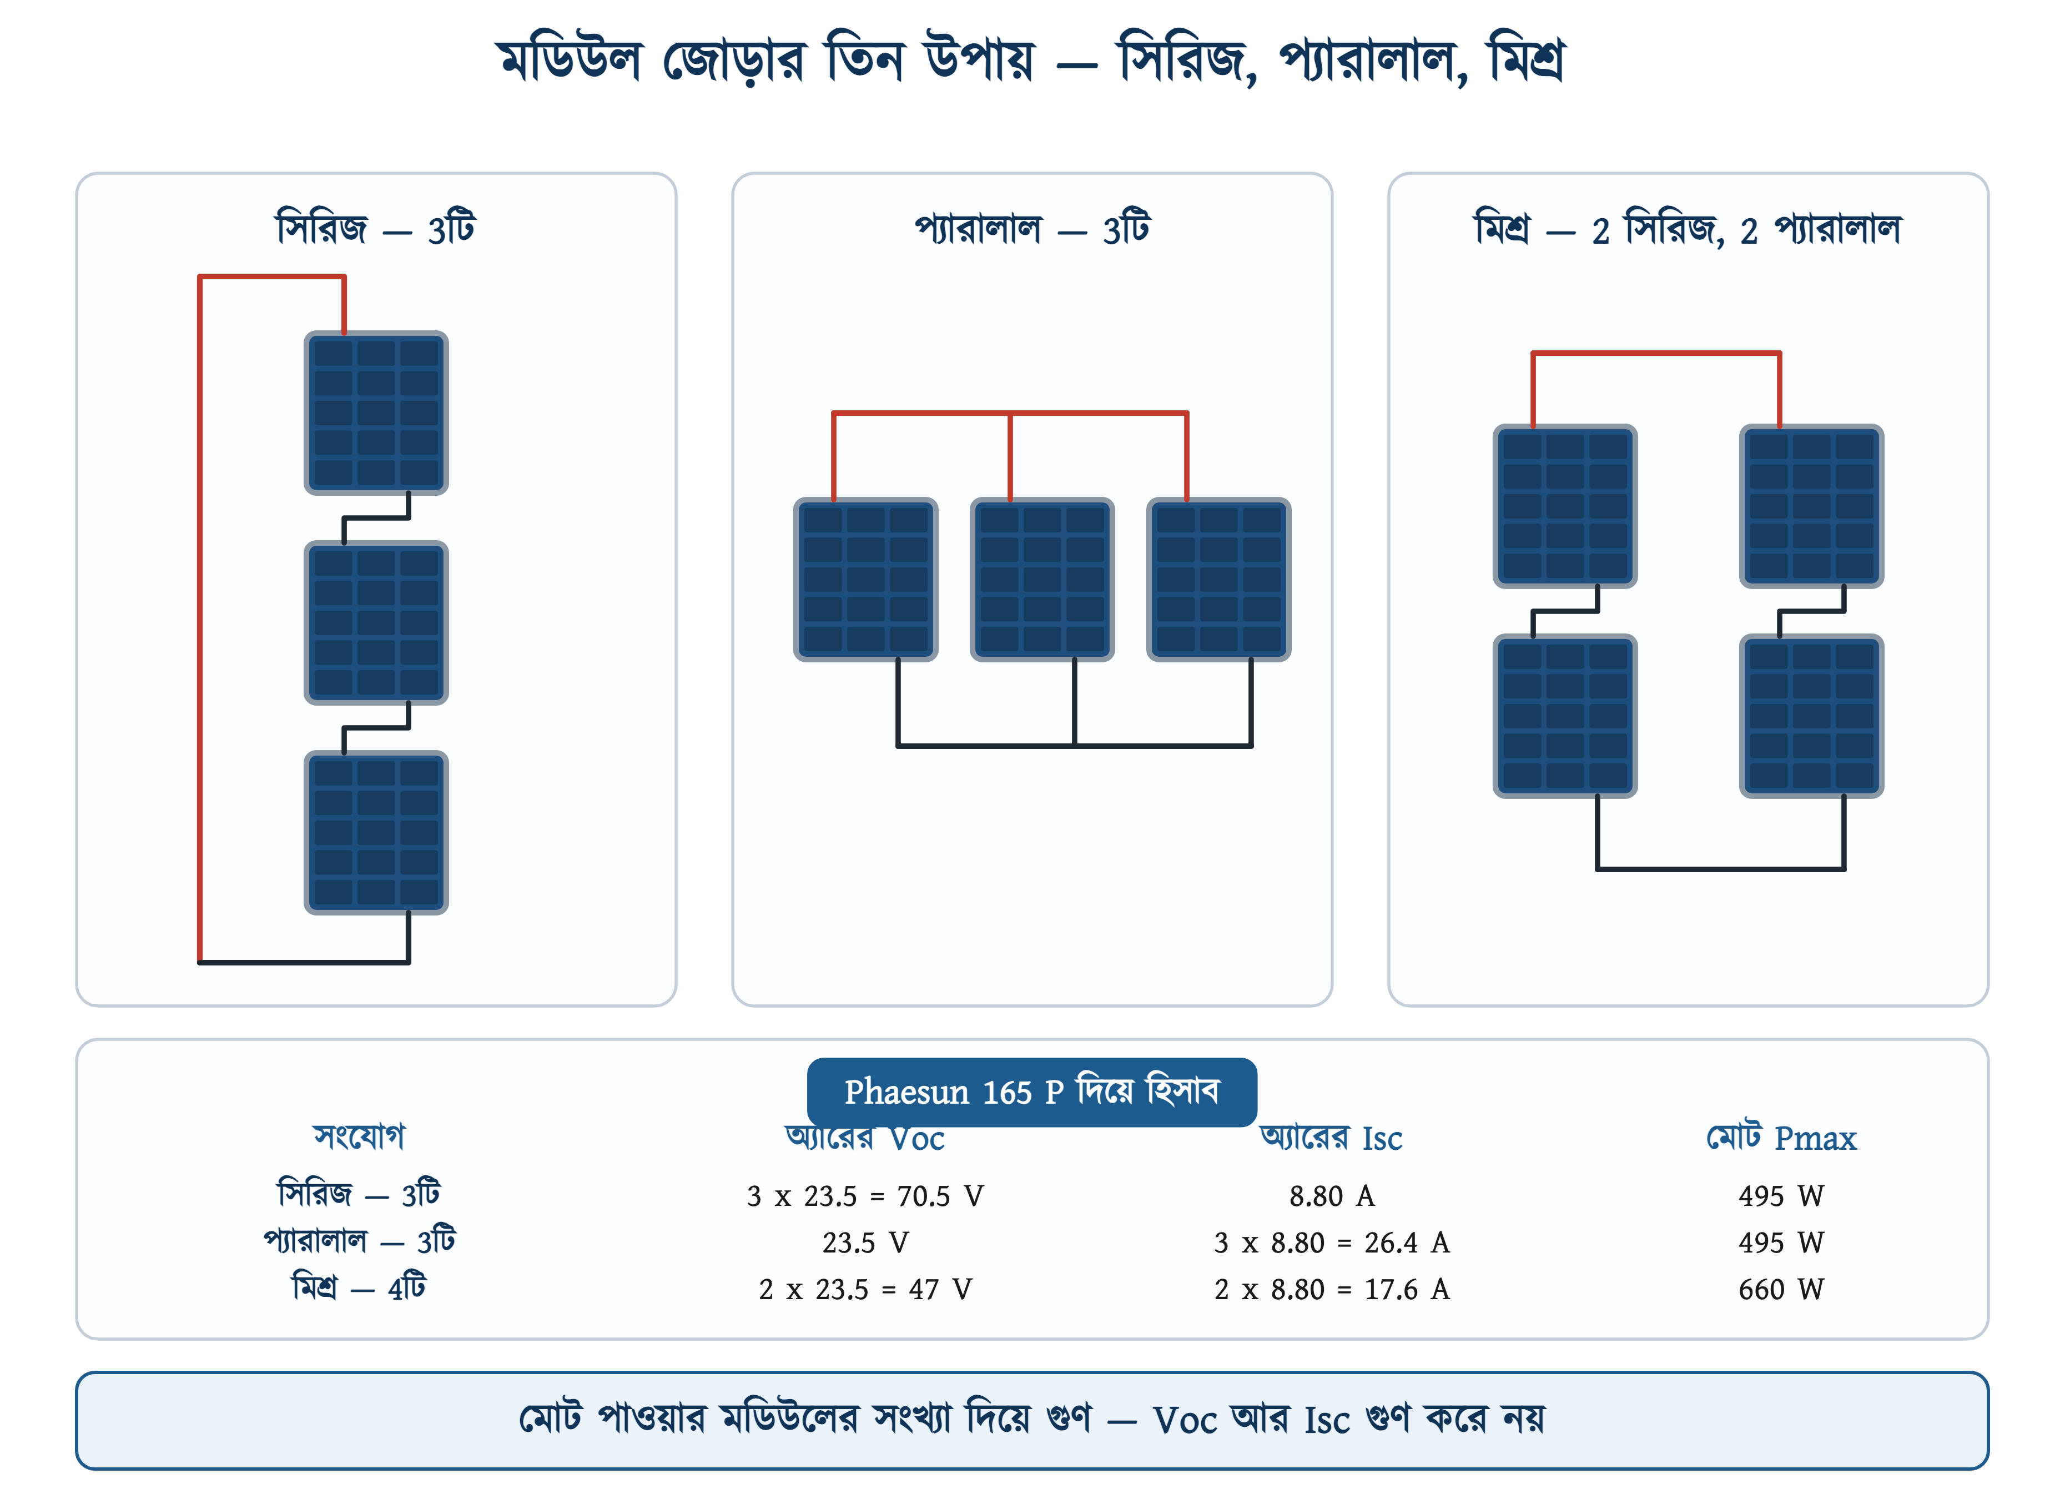
চিত্র ১৬.১০: একই তিনটি মডিউল — তিন রকম জোড়ায় তিন রকম ফল
∑ সূত্র — অ্যারের ভোল্টেজ, কারেন্ট ও ক্ষমতা
সিরিজে n মডিউল: Voc(মোট) = n × Voc, Isc(মোট) = Isc
প্যারালালে m স্ট্রিং: Voc(মোট) = Voc, Isc(মোট) = m × Isc
মোট Pmax = (মডিউলের সংখ্যা) × (একটি মডিউলের Pmax)

চিত্র ১৬.১০-এর সারণিতে একটা কথা খেয়াল করার মতো। সিরিজে তিনটি মডিউলের মোট Pmax 495 ওয়াট, অথচ Voc গুণ Isc করলে আসে 70.5 গুণ 8.80 = 620 ওয়াট। দুটো মেলে না, আর মেলার কথাও নয় — Voc ও Isc দুটো আলাদা প্রান্তবিন্দুর মাপ, একসঙ্গে কখনো পাওয়া যায় না। পাওয়ারের হিসাব সবসময় Pmax দিয়েই করতে হবে।
উদাহরণ ১৬.১
একটি অন-গ্রিড সিস্টেমে আটটি Trina TSM-500 মডিউল এক স্ট্রিংয়ে সিরিজে জোড়া হয়েছে। অ্যারের Voc, Isc ও মোট ক্ষমতা কত?
প্রদত্ত : Voc = 51.7 V Isc = 12.28 A Pmax = 500 W n = 8
নির্ণেয় : Voc(array) = ? Isc(array) = ? P = ?
সমাধান :
$$V_{oc\text{(}array\text{)}}\text{ = }n \text{×} V_{oc}\text{ = 8 }\text{×}\text{ 51.7 = 413.6 }\text{V}$$
$$I_{sc\text{(}array\text{)}}\text{ = }I_{sc}\text{ = 12.28 }\text{A}$$
$$P\text{ = 8 }\text{×}\text{ 500 = 4000 }\text{W}$$
উত্তর : অ্যারের Voc 413.6 V, Isc 12.28 A, আর মোট ক্ষমতা 4000 W।
সিরিজে কারেন্ট বাড়ে না — আটটি মডিউলের পরেও Isc সেই 12.28 A-ই। এটিই স্ট্রিংয়ের সুবিধা: ভোল্টেজ বাড়ে, তাই তার সরু রাখা যায়।

স্ট্রিং তৈরি হওয়ার পর প্রথম যে কাজটি করতে হয় তা এই হিসাবটিই মিলিয়ে দেখা। ইনভার্টারে জোড়ার আগে স্ট্রিংয়ের দুই মাথায় মাল্টিমিটার ধরে Voc মাপুন। হিসাবের কাছাকাছি এলে বুঝবেন সব মডিউল সিরিজে আছে; অনেক কম এলে কোথাও একটি কানেক্টর ঢোকেনি।
✔ ব্যবহারিক পরামর্শ
মাপের সময় সংখ্যাটি হুবহু মিলবে না, আর মেলার কথাও নয় — মাপ নেওয়ার মুহূর্তে রোদ ও তাপমাত্রা STC-র মতো নয়। সকালের ঠান্ডায় হিসাবের চেয়ে বেশি আসবে, আর দুপুরের গরমে কম। কতটা বেশি বা কম আসা স্বাভাবিক, তা পরের উদাহরণেই বেরিয়ে আসছে।

উদাহরণ ১৬.২
ওই একই স্ট্রিং শীতের সকালে, যখন মডিউলের তাপমাত্রা ১০ ডিগ্রি সেলসিয়াস, তখন কত ভোল্ট দেখাবে? Voc-এর তাপমাত্রা সহগ প্রতি ডিগ্রিতে -0.25 শতাংশ।
প্রদত্ত : Voc = 51.7 V T = 10 C T(STC) = 25 C k = -0.25 %/C
নির্ণেয় : Voc(array) = ?
সমাধান :
$$\text{Δ} T\text{ = 25 - 10 = 15 }\text{C}$$
$$V_{oc}\text{ = 51.7 }\text{×}\text{ (1 + 0.0025 }\text{×}\text{ 15)}$$
$$\text{= 51.7 }\text{×}\text{ 1.0375 = 53.64 }\text{V}$$
$$V_{oc\text{(}array\text{)}}\text{ = 8 }\text{×}\text{ 53.64 = 429.1 }\text{V}$$
উত্তর : ঠান্ডা সকালে স্ট্রিংয়ের Voc দাঁড়ায় 429 V — STC-র 413.6 V-এর চেয়ে প্রায় 16 V বেশি।
MOD 4000TL3-X ইনভার্টারের গায়ে লেখা সর্বোচ্চ PV ভোল্টেজ 1100 V, আর কাজের পরিসর 140 থেকে 1000 V। 429 V দুটোর মধ্যেই পড়ে, তাই আটটি মডিউল নিরাপদ।

১৬.৫ তিন ধরনের সোলার সিস্টেম
কোন যন্ত্র লাগবে আর কোন হিসাব করতে হবে — সবটাই ঠিক হয়ে যায় এই দুটি প্রশ্নের উত্তরে: গ্রিড আছে কি না, আর ব্যাটারি লাগবে কি না।
সারণি ১৬.৩: তিন সিস্টেমের তুলনা
বিষয় | অন-গ্রিড | অফ-গ্রিড | হাইব্রিড
ব্যাটারি | নেই | আছে | আছে
গ্রিড সংযোগ | আছে | নেই | আছে
গ্রিড গেলে | বন্ধ হয়ে যায় | চলে | চলে
নেট মিটারিং | হয় | হয় না | হয়
খরচ | সবচেয়ে কম | মাঝারি | সবচেয়ে বেশি
যেখানে লাগে | শহরে, বিল কমাতে | চর ও পাহাড়ে | লোডশেডিং যেখানে বেশি

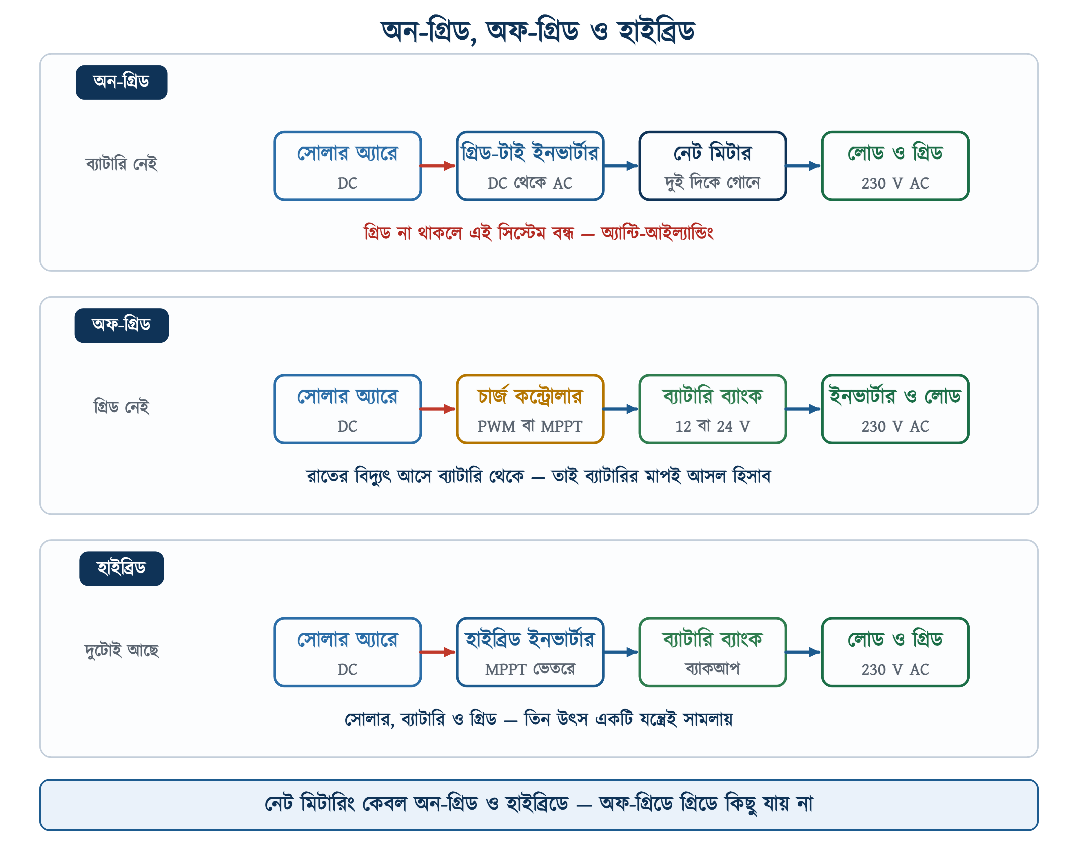
চিত্র ১৬.১১: একই অ্যারে, তিন রকম সাজ — যন্ত্রের তালিকাই বলে দেয় কোনটি কোন সিস্টেম
সারণির তৃতীয় সারিটি সবচেয়ে বেশি প্রশ্ন তোলে, আর উত্তরটাও সবচেয়ে বেশি অবাক করে। অন-গ্রিড সিস্টেমে রোদ ঝলমল করছে, অথচ লোডশেডিং শুরু হলে বাতি নিভে যায়। কারণটি দোষ নয়, নিয়ম — গ্রিড-টাই ইনভার্টার লাইন গেলে নিজেকে বন্ধ করে দিতে বাধ্য, যাকে বলে অ্যান্টি-আইল্যান্ডিং।
⚠ নিরাপত্তা সতর্কতা
কেন বাধ্য, সেটি নিরাপত্তার প্রশ্ন। লাইন মেরামতের সময় লাইনম্যান ধরে নেন লাইনটি মৃত। আপনার ইনভার্টার যদি তখনও লাইনে বিদ্যুৎ পাঠাতে থাকে, খুঁটির ট্রান্সফরমার নিচের দিক থেকে ২৩০ ভোল্ট পেয়ে উপরের লাইনে প্রায় ১১ হাজার ভোল্ট তৈরি করবে। একই বিপদ জেনারেটরের বেলায় অধ্যায় ১১-তে আলোচনা করা হয়েছে। নেট মিটারিং নির্দেশিকা-২০২৫-এর ৪.৩.৪ ধারা তাই বলে, লাইন যাওয়ার ২ সেকেন্ডের মধ্যে সোলার সিস্টেম আপনাআপনি বিচ্ছিন্ন হয়ে যেতে হবে।

রোদ থাকা সত্ত্বেও বাতি নিভবে না — এমন চাইলে হাইব্রিড লাগাতে হয়। হাইব্রিড ইনভার্টারের ভেতরেই MPPT থাকে, ব্যাটারি জোড়া যায়, আর গ্রিড গেলে সেটি নিজের লোডকে গ্রিড থেকে আলাদা করে ব্যাটারিতে চালিয়ে যায়।

১৬.৬ সিস্টেমের যন্ত্রাংশ

১৬.৬.১ চার্জ কন্ট্রোলার — PWM না MPPT
অফ-গ্রিড সিস্টেমে মডিউল ও ব্যাটারির মাঝে একটি চার্জ কন্ট্রোলার বসাতে হয়। 12 V সিস্টেমের মডিউল রোদে 20 V-এর বেশি ভোল্টেজ দেয়। কন্ট্রোলার ছাড়া সরাসরি জুড়লে ব্যাটারি পূর্ণ হওয়ার পরও চার্জ হতে থাকে, অর্থাৎ ওভারচার্জ হয়, আর কয়েক মাসেই নষ্ট হয়ে যায়। আবার রাতে লোড চলতে চলতে ব্যাটারি বেশি খালি হয়ে গেলেও আয়ু কমে।
📘 সংজ্ঞা — চার্জ কন্ট্রোলার
যে যন্ত্র সোলার অ্যারে থেকে আসা DC দিয়ে ব্যাটারি চার্জ করে এবং চার্জ ভোল্টেজ ও ডিসচার্জের সীমা নিয়ন্ত্রণ করে, তাকে সোলার চার্জ কন্ট্রোলার বলে। দুই ধরনের — PWM (পালস উইডথ মডুলেশন) ও MPPT (ম্যাক্সিমাম পাওয়ার পয়েন্ট ট্র্যাকিং)।

দুটোর পার্থক্য এক বাক্যে বলা যায়। PWM কন্ট্রোলার আসলে একটি সুইচ — এটি মডিউলকে টেনে ব্যাটারির ভোল্টেজে নামিয়ে আনে। MPPT একটি DC-DC কনভার্টার — এটি মডিউলকে তার নিজের MPP-তে রেখে দেয়, আর তারপর ভোল্টেজ কমিয়ে কারেন্ট বাড়িয়ে ব্যাটারিতে পাঠায়।
∑ সূত্র — MPPT কী করে
MPPT-র মূল সমীকরণটি শক্তির সংরক্ষণ ছাড়া কিছু নয় —
Vmp × I(PV) = V(ব্যাটারি) × I(ব্যাটারি)
ভোল্টেজ যতটা নামে, কারেন্ট ততটাই ওঠে।

সারণি ১৬.৪: PWM বনাম MPPT
বিষয় | PWM | MPPT
কাজের নীতি | মডিউলকে ব্যাটারির ভোল্টেজে নামায় | MPP-তে রেখে DC-DC রূপান্তর করে
মডিউল ও ব্যাটারির ভোল্টেজ | কাছাকাছি হতে হয় | মডিউলের ভোল্টেজ অনেক বেশি হতে পারে
স্ট্রিং | সিরিজে বেশি মডিউল দেওয়া যায় না | সিরিজে জুড়ে তারের খরচ কমানো যায়
শীতে ও মেঘলা দিনে | কম পায় | তুলনায় ভালো পায়
দাম | কম | বেশি
যেখানে মানায় | ছোট SHS, এক-দুটি মডিউল | বড় অ্যারে, লম্বা তার, 24 বা 48 V সিস্টেম

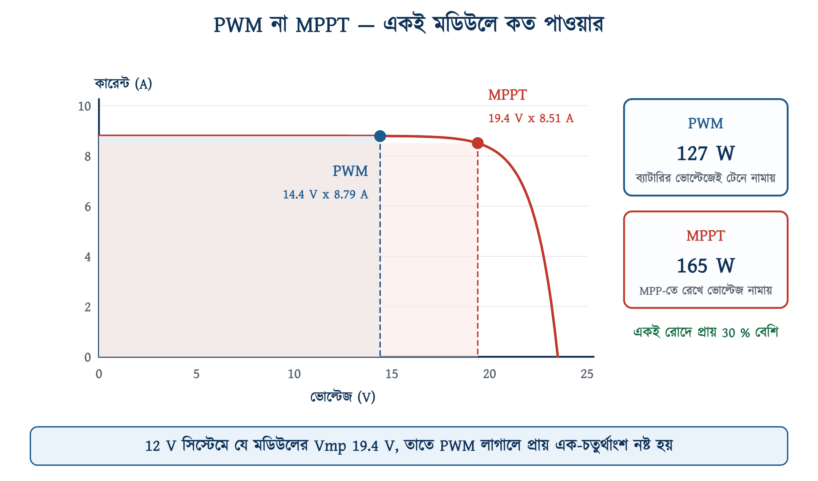
চিত্র ১৬.১২: একই মডিউল, একই রোদ — দুই কন্ট্রোলারে দুই রকম ফল
চিত্র ১৬.১২-এর দুই আয়তক্ষেত্রই পাওয়ার, কারণ ক্ষেত্রফল মানে ভোল্টেজ গুণ কারেন্ট। PWM-এর বিন্দু বক্ররেখার সমতল অংশে, 14.4 ভোল্টে — কারেন্ট প্রায় পুরোটাই পাওয়া যাচ্ছে, কিন্তু ভোল্টেজ কম, তাই পাওয়ার 127 ওয়াট। MPPT-র বিন্দু হাঁটুর ঠিক মুখে, 19.4 ভোল্টে — পাওয়ার 165 ওয়াট। EPEVER-এর নিজের ডেটাশিটেই লেখা আছে, MPPT PWM-এর তুলনায় ৩০ শতাংশ পর্যন্ত বেশি দিতে পারে।
বাজারে যে কন্ট্রোলারটি সবচেয়ে বেশি দেখা যায় তার নাম EPEVER Tracer। এর 40 অ্যাম্পিয়ার মডেল Tracer4210AN-এর ডেটাশিট ধরে দেখা যাক কোন সংখ্যাগুলো মাপ নেওয়ার সময় মেলাতে হয়।
সারণি ১৬.৫: EPEVER Tracer4210AN-এর ডেটাশিট
ঘর | মান | কী মেলাতে হবে
রেটেড চার্জ কারেন্ট | 40 A | চার্জিং কারেন্ট ≤ এই মান
রেটেড চার্জ পাওয়ার | 520 W / 12 V, 1040 W / 24 V | অ্যারের মোট ওয়াট ≤ এই মান
সর্বোচ্চ PV ইনপুট কারেন্ট | 40 A | অ্যারের Isc ≤ এই মান
সর্বোচ্চ PV Voc | 92 V (25 C), 100 V (ঠান্ডায়) | ঠান্ডা সকালে স্ট্রিংয়ের Voc ≤ এই মান
বুস্ট / ফ্লোট ভোল্টেজ | 14.4 V / 13.8 V (12 V-এ) | ব্যাটারির ধরন অনুযায়ী সেট করতে হয়
LVD / LVR | 11.1 V / 12.6 V | লোড কখন কাটবে ও কখন ফিরবে
তাপমাত্রা ক্ষতিপূরণ | -3 mV প্রতি ডিগ্রি প্রতি 2 V | গরমে চার্জ ভোল্টেজ নিজে থেকেই কমে

তারের ক্রম নিয়ে মাঠে অনেক তর্ক হয়, অথচ উত্তরটি ম্যানুয়ালেই লেখা। EPEVER-এর ভাষায়: সিস্টেম জোড়ার ক্রম হলো ব্যাটারি, তারপর লোড, সবশেষে PV অ্যারে; আর খোলার সময় ঠিক উল্টো ক্রমে। ব্যাটারি আগে, কারণ কন্ট্রোলার ব্যাটারির ভোল্টেজ দেখেই বুঝে নেয় সিস্টেমটি 12 না 24 ভোল্টের।
⚠ নিরাপত্তা সতর্কতা
ম্যানুয়ালের আরও দুটি কথা, দুটোই আগুন ঠেকানোর: এক, কন্ট্রোলারের রেটেড কারেন্টের ১.২৫ থেকে ২ গুণ মাপের ফাস্ট-অ্যাক্টিং ফিউজ ব্যাটারির দিকে বসাতে হবে, আর ব্যাটারি থেকে তার দূরত্ব ১৫০ মিলিমিটারের বেশি নয়। দুই, ইনভার্টার থাকলে তাকে কন্ট্রোলারের LOAD টার্মিনালে নয়, সোজা ব্যাটারিতে জুড়তে হবে — LOAD টার্মিনাল ইনভার্টারের ঝাপটা কারেন্ট সামলাতে পারে না।

কন্ট্রোলার ব্যাটারিকে এক টানে ভরে না; তিনটি ধাপে ভরে, আর ধাপগুলো জানা থাকলে ডিসপ্লেতে কী দেখা যাচ্ছে তার মানে বোঝা যায়।
সারণি ১৬.৬: EPEVER Tracer-এর তিন ধাপের চার্জিং
ধাপ | কী হয় | ভোল্টেজ (12 V সিস্টেমে)
বাল্ক | পুরো কারেন্টে চার্জ, ভোল্টেজ উঠতে থাকে | ওঠা পর্যন্ত
বুস্ট বা কনস্ট্যান্ট | ভোল্টেজ ধরে রেখে কারেন্ট কমে | 14.4 V (সিল্ড)
ফ্লোট | কম ভোল্টেজে ধরে রাখা, স্বয়ং-নিঃসরণ পোষায় | 13.8 V

২৪ ভোল্টের সিস্টেমে প্রতিটি সংখ্যা দ্বিগুণ — বুস্ট 28.8 V, ফ্লোট 27.6 V। আর গরমে ভোল্টেজ নিজে থেকেই কিছুটা কমে যায়, কারণ কন্ট্রোলারে তাপমাত্রা ক্ষতিপূরণ থাকে: প্রতি ডিগ্রিতে প্রতি ২ ভোল্টে -3 mV।
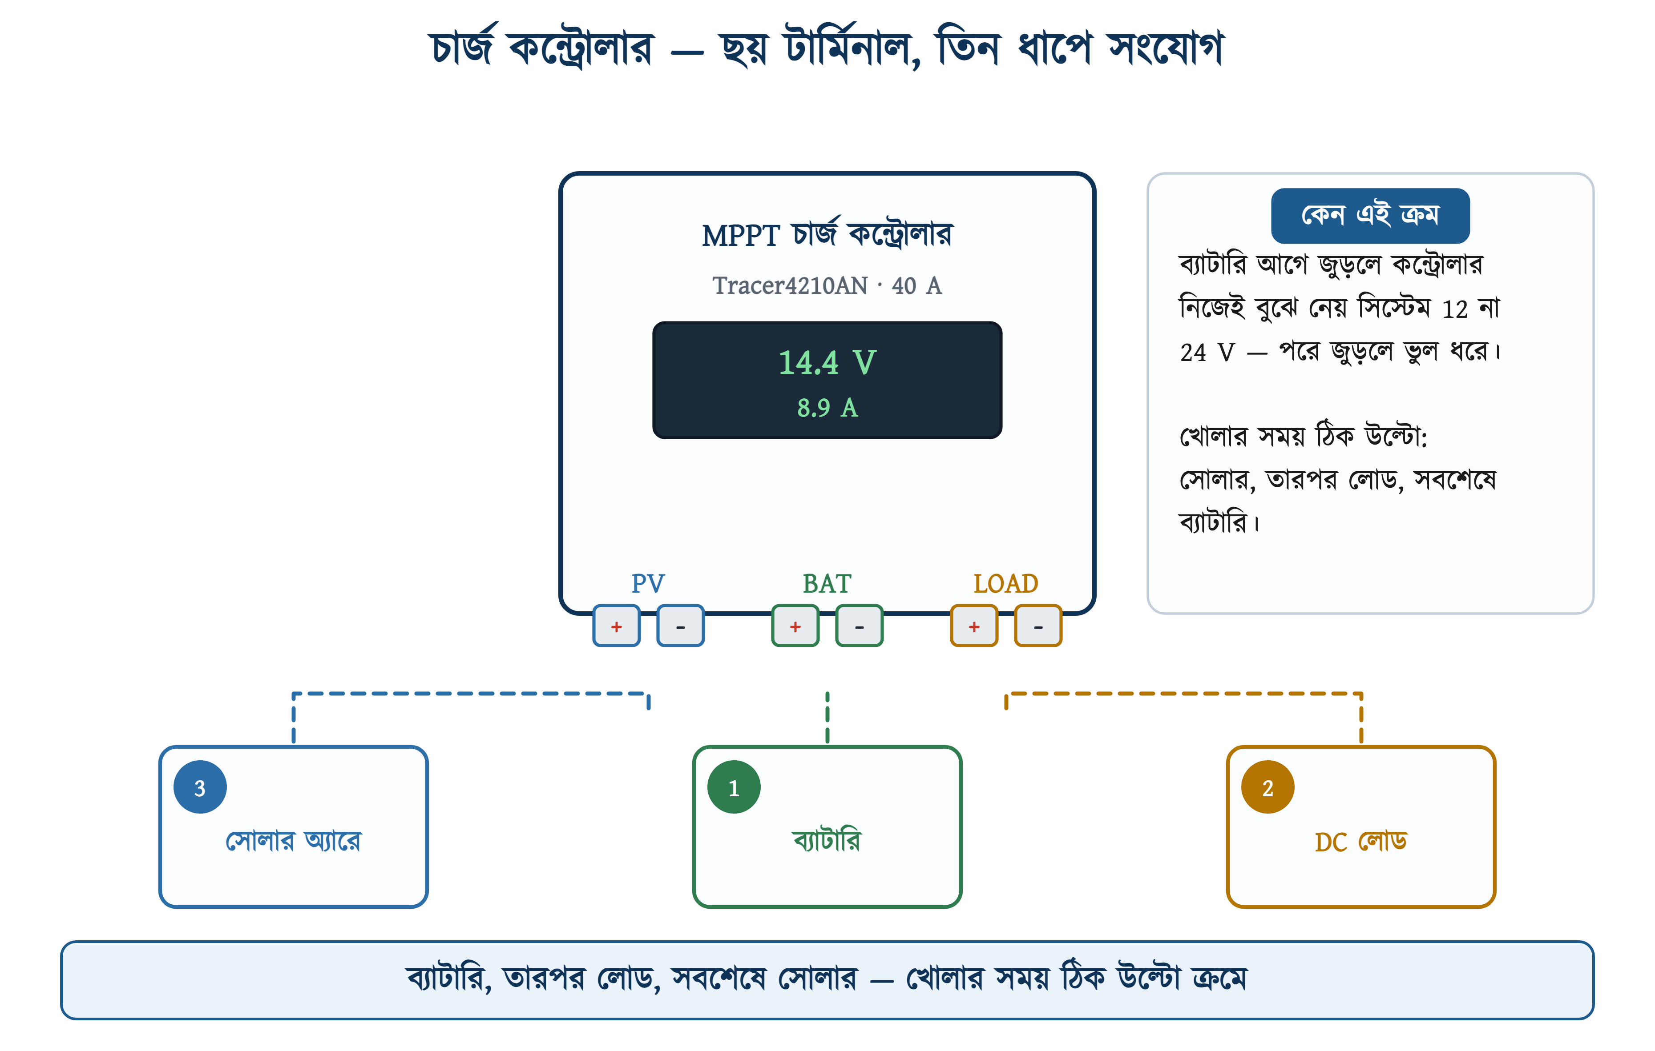
চিত্র ১৬.১৩: ছয়টি টার্মিনাল ও সংযোগের ক্রম

১৬.৬.২ ইনভার্টার
ইনভার্টার DC-কে AC-তে বদলায়। কাজটি ঘরের আইপিএসের ভেতরের ইনভার্টারের মতোই, কিন্তু সোলারে তিন রকম ইনভার্টার মেলে, আর তিনটির কাজ আলাদা।
• অফ-গ্রিড ইনভার্টার — ব্যাটারি থেকে DC নেয়, AC দেয়। গ্রিডের সঙ্গে কোনো সম্পর্ক নেই।
• গ্রিড-টাই ইনভার্টার — সোজা অ্যারে থেকে DC নেয়, ভেতরে MPPT আছে, আর আউটপুট গ্রিডের সঙ্গে সিঙ্ক্রোনাইজ করে। ব্যাটারি জোড়ার ব্যবস্থা নেই।
• হাইব্রিড ইনভার্টার — অ্যারে, ব্যাটারি ও গ্রিড তিনটিই জোড়া যায়; ভেতরেই MPPT আর চেঞ্জওভার দুটোই আছে।
গ্রিড-টাই ইনভার্টারের গায়ের প্লেটটি পড়তে শেখা দরকার, কারণ স্ট্রিং সাজানোর সময় প্রতিটি ঘরই মেলাতে হয়। নিচের সারণিতে Growatt MOD 4000TL3-X-এর প্রতিটি ঘর ধরে ধরে দেওয়া হলো।
সারণি ১৬.৭: Growatt MOD 4000TL3-X-এর ডেটা প্লেট
গায়ের লেখা | মান | কী বোঝায়
Max. PV voltage | 1100 Vdc | এর বেশি হলে ইনপুট নষ্ট হবে
PV voltage range | 140 - 1000 Vdc | এই পরিসরেই MPPT কাজ করে
PV Isc | 16 A x 2 | দুটি MPPT, প্রতিটিতে Isc 16 A পর্যন্ত
Max. input current | 13 A x 2 | প্রতিটি MPPT-তে কাজের কারেন্টের সীমা
Max. output power | 4000 W | AC দিকে সর্বোচ্চ ওয়াট
Max. apparent power | 4400 VA | সর্বোচ্চ VA
Nominal output voltage | 3W/N/PE 230/400 Vac | থ্রি-ফেজ, নিউট্রাল ও আর্থসহ
Max. output current | 6.7 A | প্রতি ফেজে সর্বোচ্চ
Power factor range | 0.8 লিডিং - 0.8 ল্যাগিং | শর্ত (৪.২.৩): ০.৮৫-এর বেশি লিডিং বা ল্যাগিং পাওয়ার ফ্যাক্টরে চলতে পারা; এটি পূরণ করে
Safety level / IP | Class I / IP66 | বডি আর্থ করতে হবে; বাইরে বসানো যায়

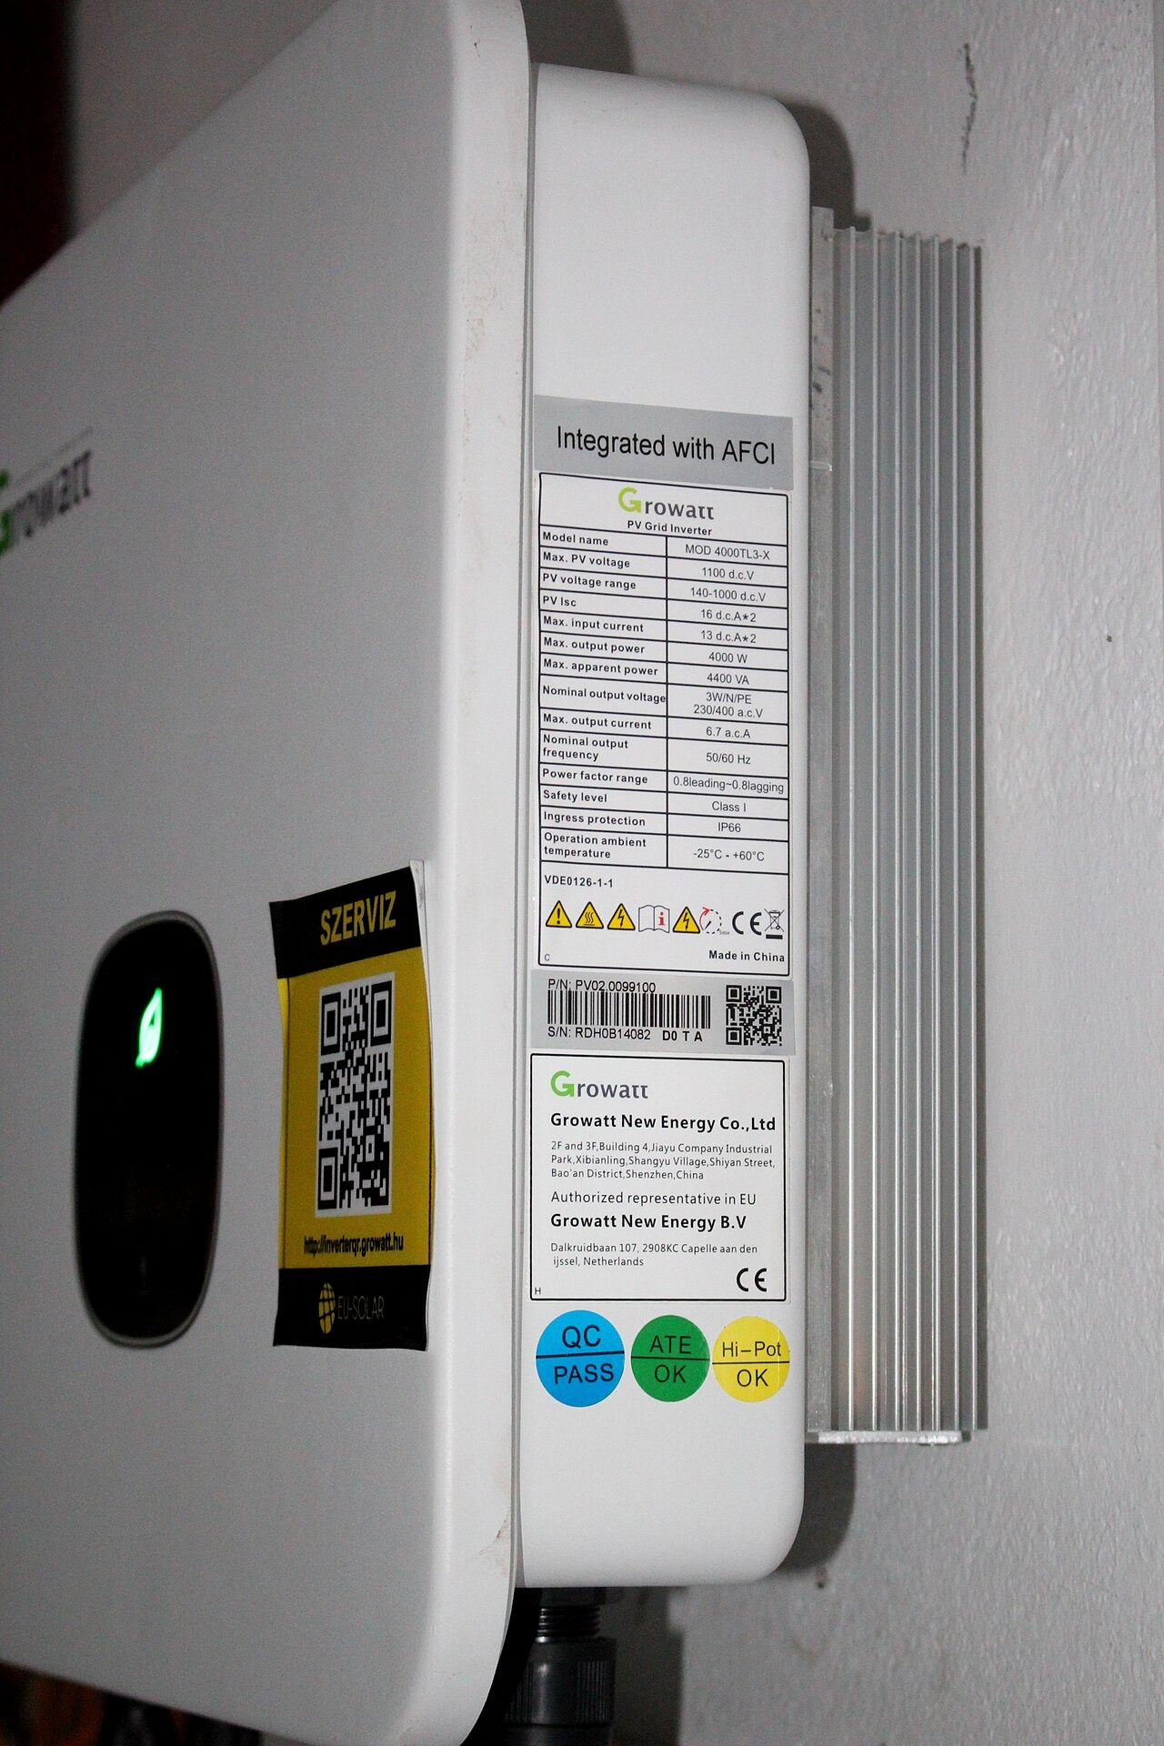
গ্রিড-টাই ইনভার্টারের ডেটা প্লেট
চিত্র ১৬.১৪: ওই প্লেটটিই যন্ত্রের পাশের মুখে — ডান পাশে হিট সিংক
❖ মনে রাখুন
প্লেটের উপরের পটিতে লেখা Integrated with AFCI — আর্ক ফল্ট সার্কিট ইন্টারাপ্টার। DC দিকে তারের জোড়া আলগা হলে যে ছোট আর্ক তৈরি হয়, সেটি AC-র মতো নিজে নিভে যায় না, বরং জ্বলতেই থাকে — ছাদের আগুনের বড় কারণ এটিই। আর্ক তারের কারেন্টে উচ্চ-কম্পাঙ্কের বৈদ্যুতিক নয়েজ তৈরি করে; AFCI সেই নয়েজ শনাক্ত করে ইনভার্টার বন্ধ করে দেয়।

১৬.৬.৩ সোলার ক্যাবল ও MC4 কানেক্টর
ছাদের DC তার সাধারণ তার নয়। এটি রোদে বছরের পর বছর থাকে, তাই অতিবেগুনি রশ্মি ও তাপ সহ্য করতে হয়। স্ট্রিংয়ের ভোল্টেজ কয়েকশো ভোল্ট পর্যন্ত ওঠে বলে এর ইনসুলেশন 1000 বা 1500 V DC রেটিংয়ের হয়। বাজারে একে বলে সোলার ক্যাবল বা PV1-F, আর Trina-র ডেটাশিটেও লেখা আছে মডিউলের সঙ্গে দেওয়া তার 4 বর্গমিলিমিটারের।
মডিউলের দুই তারের মাথায় যে কালো কানেক্টর থাকে তার নাম MC4। দুটি মাথা টিপে ঢোকালে ক্লিক করে আটকে যায়, আর খুলতে গেলে আলাদা চাবি লাগে — ইচ্ছে করেই, যাতে ছাদে কেউ টান দিয়ে খুলে ফেলতে না পারে।
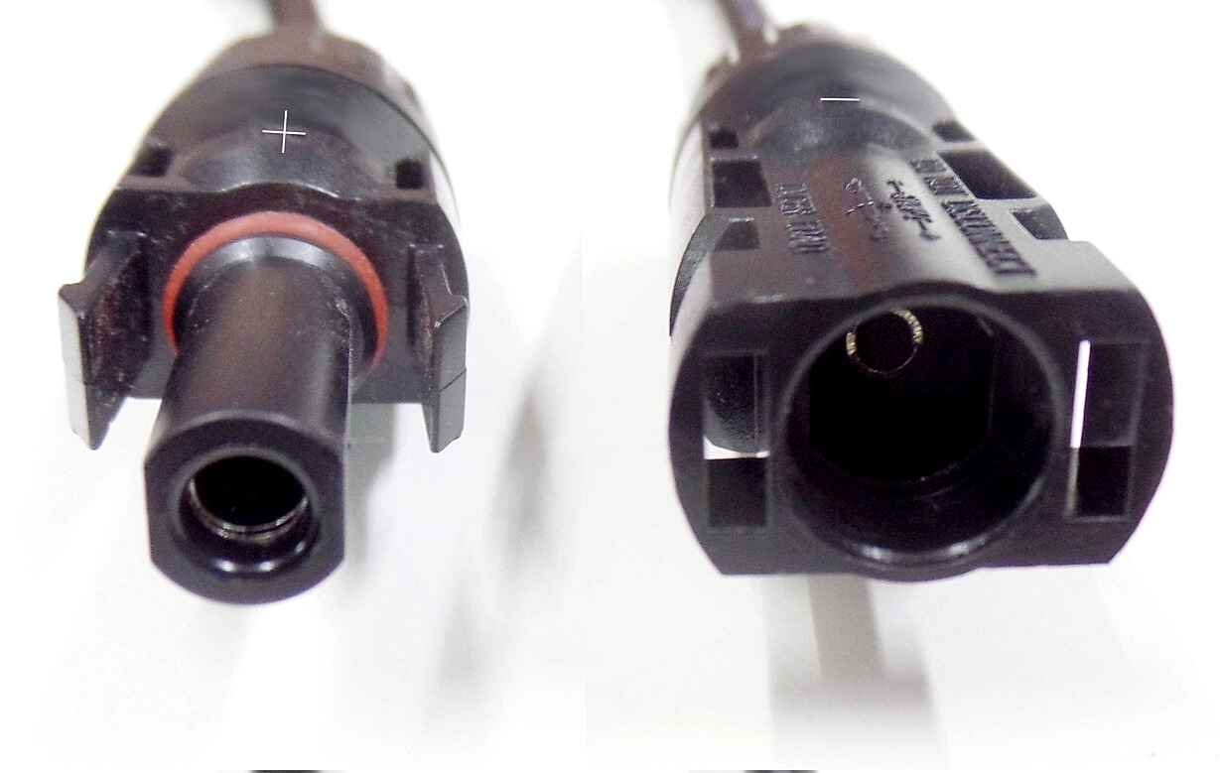
MC4 — সামনে ও পাশ থেকে
চিত্র ১৬.১৫: বাঁ দিকেরটি ধনাত্মক, ডান দিকেরটি ঋণাত্মক
⚠ নিরাপত্তা সতর্কতা
MC4-এর একটি ব্যাপার প্রথমবার সবাইকে ভুল করায়। খোলের চেহারা আর ভেতরের পিন উল্টো: যে কানেক্টরের গায়ে + লেখা, তার ভেতরে থাকে খালি সকেট; আর যেটির গায়ে - লেখা, তার ভেতরে থাকে ধাতব পিন। ফলে খালি চোখে “পুরুষ মানে ধনাত্মক” ভেবে নিলে পোলারিটি উল্টে যাবে। গায়ের লেখাই একমাত্র ভরসা, আর জোড়ার আগে মাল্টিমিটারে পোলারিটি দেখে নেওয়াই নিয়ম।

১৬.৬.৪ মাউন্টিং স্ট্রাকচার
কাঠামোকে মডিউল ধরে রাখতে হয় ঝড়ের মধ্যেও। বাংলাদেশে ছাদে বসানোর সময় তাই তিনটি জিনিস দেখা হয়: গ্যালভানাইজড বা অ্যালুমিনিয়ামের কাঠামো যাতে মরচে না ধরে; ছাদের ঢালাইয়ে ঠিকভাবে অ্যাংকর বোল্ট বসানো; আর মডিউলের নিচে অন্তত কয়েক ইঞ্চি ফাঁক, যাতে বাতাস চলাচল করে মডিউল ঠান্ডা থাকে। শেষটির হিসাব আছে: Pmax প্রতি ডিগ্রিতে 0.34 শতাংশ কমে, তাই বাতাস চলা মানে সরাসরি বেশি বিদ্যুৎ।
✔ ব্যবহারিক পরামর্শ
কাঠামোর সব ধাতব অংশ ও মডিউলের ফ্রেম আর্থের সঙ্গে জুড়তে হবে। Trina-র মডিউলে এ জন্য ফ্রেমেই ছয়টি গ্রাউন্ডিং হোল রাখা থাকে। বজ্রপাতের দেশে এই কাজটুকু বাদ দেওয়ার মতো নয়।

১৬.৭ পিক সান আওয়ার ও অন-গ্রিড ক্যালকুলেশন
সোলারের সব হিসাব শুরু হয় একটি সংখ্যা দিয়ে — দিনে কত ঘণ্টার সমান রোদ পাওয়া যায়। সূর্য তো সকালে ওঠে আর বিকেলে নামে, তীব্রতা সারাদিন বদলায়; ওই বদলানো তীব্রতাকে একটিমাত্র সংখ্যায় আনার উপায়টির নাম পিক সান আওয়ার।
📘 সংজ্ঞা — পিক সান আওয়ার
দিনের মোট সৌরশক্তিকে 1000 W/m2 দিয়ে ভাগ করলে যে সংখ্যা পাওয়া যায়, তাকে পিক সান আওয়ার (PSH) বলে। অর্থাৎ দিনে যত শক্তি পড়েছে, ততটুকু যদি পুরো STC তীব্রতায় পড়ত, তবে কত ঘণ্টা লাগত।

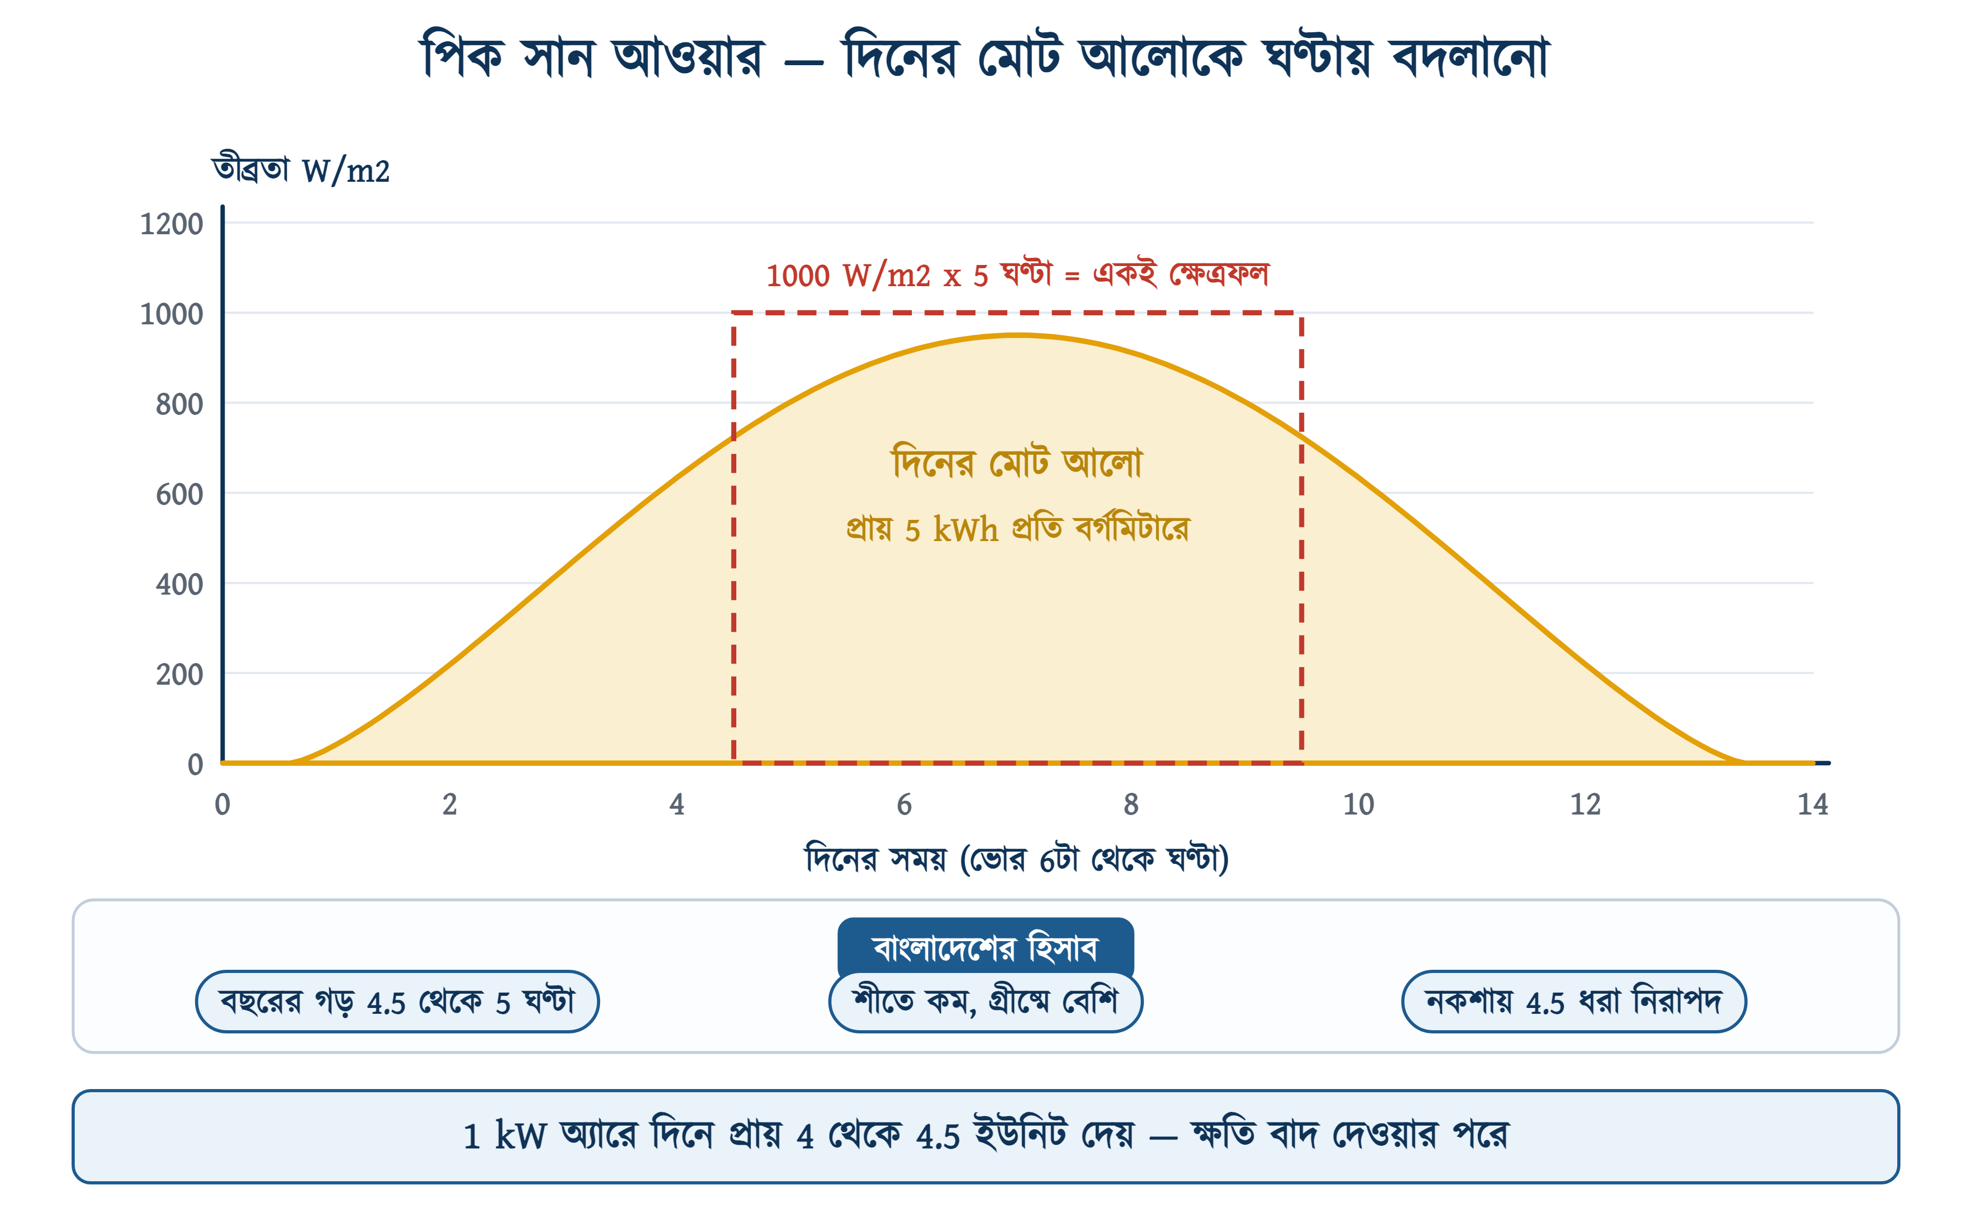
চিত্র ১৬.১৬: বাঁকা বক্ররেখার নিচের ক্ষেত্রফল আর আয়তক্ষেত্রের ক্ষেত্রফল সমান
বিশ্বব্যাংকের গ্লোবাল সোলার অ্যাটলাস অনুযায়ী বাংলাদেশে দৈনিক গড় সৌরশক্তি প্রতি বর্গমিটারে প্রায় ৫ কিলোওয়াট-ঘণ্টা, যা ঋতুভেদে ৩.৮ থেকে ৬.৪ পর্যন্ত ওঠানামা করে। ঢাকায় প্রতি কিলোওয়াট বসানো ক্ষমতা থেকে শীতে দৈনিক প্রায় ৪.০৬ আর বসন্তে প্রায় ৫.৯৮ ইউনিট পাওয়া যায়। অন-গ্রিড নকশায় তাই সাধারণত ৪.৫ ঘণ্টা ধরা হয়, যা বছরের গড়ের চেয়ে কম। শীতের মাসগুলোতে উৎপাদন এর চেয়েও কমতে পারে; তখন ঘাটতিটুকু গ্রিড থেকে আসে। অফ-গ্রিডে সেই সুযোগ নেই, তাই সেখানে শীতের মান, প্রায় ৪ ঘণ্টা, ধরা হয় (১৬.৯.৪)।
∑ সূত্র — দৈনিক উৎপাদন
দৈনিক উৎপাদন (ইউনিট) = অ্যারের ক্ষমতা (kW) × PSH × PR
এখানে PR = পারফরম্যান্স রেশিও, সাধারণত 0.75 থেকে 0.80।
PR-এর ভেতরেই ধরা থাকে তাপের ক্ষতি, ধুলো, তারের ক্ষতি ও ইনভার্টারের দক্ষতা।

১৬.৭.১ ধাপে ধাপে অন-গ্রিড সিস্টেমের মাপ
উদাহরণটি সারা অধ্যায়ে এক থাকবে: একটি দোকান, থ্রি-ফেজ সংযোগ, অনুমোদিত লোড ২০ কিলোওয়াট, মাসে বিল আসে প্রায় ৪৮০ ইউনিট। ডিসেম্বর ২০২৫-এর পরিপত্র অনুযায়ী ১০ কিলোওয়াট বা তার বেশি লোডের থ্রি-ফেজ বাণিজ্যিক গ্রাহককে অনুমোদিত লোডের অন্তত ২০ শতাংশ সোলার বসাতে হয় — অর্থাৎ অন্তত ৪ কিলোওয়াট।
উদাহরণ ১৬.৩
দোকানটিতে ৪ কিলোওয়াটের অ্যারে বসানো হলো। বাংলাদেশে PSH ৪.৫ ঘণ্টা আর পারফরম্যান্স রেশিও ০.৮ ধরে দৈনিক ও মাসিক উৎপাদন কত হবে?
প্রদত্ত : P = 4 kW PSH = 4.5 h PR = 0.8
নির্ণেয় : E = ?
সমাধান :
$$E\text{ = }P \text{×} PSH \text{×} PR$$
$$\text{= 4 }\text{×}\text{ 4.5 }\text{×}\text{ 0.8}$$
$$\text{= 14.4 }\text{kWh}$$
$$E_{month}\text{ = 14.4 }\text{×}\text{ 30 = 432 }\text{kWh}$$
উত্তর : দৈনিক প্রায় 14.4 ইউনিট, মাসে প্রায় 432 ইউনিট।
দোকানের মাসিক খরচ ৪৮০ ইউনিট, অর্থাৎ সোলার প্রায় ৯০ শতাংশ মেটাবে — পুরোটা নয়। গ্রাহককে এই কথাটি আগেই বলে দেওয়া ভালো, নইলে প্রথম বিল দেখে তিনি অভিযোগ করবেন।

অ্যারের ক্ষমতা ঠিক হওয়ার পরের কাজ মডিউল গোনা। ৫০০ ওয়াটের Trina TSM-500 নিলে ৪০০০ ভাগ ৫০০ = ৮টি মডিউল। ইনভার্টারও ওই ৪ কিলোওয়াটেরই — Growatt MOD 4000TL3-X।
মডিউল গোনা হয়ে গেলে ছাদে জায়গা কুলাবে কি না দেখতে হয়। Trina TSM-500-এর মাপ 2187 x 1102 মিলিমিটার, অর্থাৎ প্রতিটির ক্ষেত্রফল 2.41 বর্গমিটার। আটটির জন্য লাগে 19.3 বর্গমিটার, কিন্তু সারির ফাঁক ও হাঁটার জায়গা ধরে বাস্তবে দরকার হয় তার প্রায় দেড় গুণ — প্রায় 29 বর্গমিটার বা 310 বর্গফুট।
❖ মনে রাখুন
ডিসেম্বর ২০২৫-এর পরিপত্রে ছাদের যে সীমা বলা হয়েছে — অন্তত ১০০০ বর্গফুট — তার মানে এই নয় যে পুরোটাই মডিউলে ভরে যাবে। ১০০০ বর্গফুটের ছাদে আরামে প্রায় ১০ থেকে ১২ কিলোওয়াট বসানো যায়; আমাদের ৪ কিলোওয়াটে লাগছে তার এক-তৃতীয়াংশও নয়। জায়গা নয়, সীমা আসলে অনুমোদিত লোড।

উদাহরণ ১৬.৪
ওই ৪ কিলোওয়াটের সিস্টেমে AC দিকের কারেন্ট কত হবে, আর সোলার MCB কত অ্যাম্পিয়ারের নিতে হবে? সরবরাহ থ্রি-ফেজ ৪০০ ভোল্ট।
প্রদত্ত : P = 4000 W V(L) = 400 V I(max) = 6.7 A
নির্ণেয় : I = ? I(MCB) = ?
সমাধান :
$$I\text{ = }\frac{\begin{aligned}P\end{aligned}}{\begin{aligned}\text{1.732 }\text{×} V_{L}\end{aligned}}$$
$$\text{= }\frac{\begin{aligned}\text{4000}\end{aligned}}{\begin{aligned}\text{1.732 }\text{×}\text{ 400}\end{aligned}}$$
$$\text{= }\frac{\begin{aligned}\text{4000}\end{aligned}}{\begin{aligned}\text{692.8}\end{aligned}}\text{ = 5.8 }\text{A}$$
$$I_{MCB}\text{ = 1.25 }\text{×}\text{ 6.7 = 8.4 }\text{A}$$
উত্তর : প্রতি ফেজে প্রায় 5.8 A; MCB 10 A-র ফোর-পোল।
ইনভার্টারের প্লেটে সর্বোচ্চ আউটপুট কারেন্ট 6.7 A লেখা আছে। MCB-কে এই সর্বোচ্চ কারেন্টও বহন করতে হবে, তাই হিসাব 6.7 A ধরে; 8.4 A-র পরের সহজলভ্য মাপ 10 A। ইনভার্টারের ম্যানুয়ালে কোনো মাপ সুপারিশ করা থাকলে সেটিই মানতে হবে।

১৬.৭.২ স্ট্রিং মেলানো — চারটি যাচাই
আটটি মডিউল এক স্ট্রিংয়ে দেওয়ার আগে ইনভার্টারের প্লেটের সঙ্গে চারটি জিনিস মিলিয়ে দেখতে হয়। একটিও না মিললে স্ট্রিং ভেঙে সাজাতে হবে।
সারণি ১৬.৮: স্ট্রিং ও ইনভার্টার মেলানোর চার যাচাই
যা মেলাতে হবে | অ্যারের মান | ইনভার্টারের সীমা | ফল
ঠান্ডা সকালের Voc | 429 V | 1100 V (সর্বোচ্চ) | ঠিক আছে
কাজের ভোল্টেজ Vmp | 8 × 42.8 = 342 V | 140 - 1000 V | ঠিক আছে
স্ট্রিংয়ের Isc | 12.28 A | 16 A | ঠিক আছে
স্ট্রিংয়ের Imp | 11.69 A | 13 A | ঠিক আছে

⚠ নিরাপত্তা সতর্কতা
তৃতীয় সারিটি সবচেয়ে বেশি অবহেলিত, আর ভুলটি ধরা পড়ে দেরিতে। মনে রাখতে হবে স্ট্রিংয়ে মডিউল বাড়ালে Isc বাড়ে না — Isc বাড়ে কেবল স্ট্রিং প্যারালালে জুড়লে। তাই যদি কেউ 550 ওয়াটের একটি মডিউল বেছে নেন যার Isc 18.5 A, সেটি এই ইনভার্টারের 16 A-র সীমা ছাড়িয়ে যাবে — এক স্ট্রিং হোক বা দশ। মডিউল বাছার সময়েই Isc দেখে নিতে হবে, স্ট্রিং সাজানোর সময় নয়।

১৬.৮ নেট মিটারিং — বাংলাদেশের নিয়ম
অন-গ্রিড সিস্টেম বসানোর আগে কাগজের কাজটুকু জানা দরকার, কারণ নিয়ম না মানলে বিতরণ কোম্পানি সংযোগ দেবে না। নিয়মটির নাম নেট মিটারিং নির্দেশিকা-২০২৫, আর এটি ২০১৮ সালের আগের নির্দেশিকাটিকে বদলে দিয়েছে। নিয়ম আগেও বদলেছে, তাই কাজ শুরুর আগে বিতরণ কোম্পানি বা SREDA-র কাছে সর্বশেষ সংস্করণ মিলিয়ে নেওয়া উচিত।
📘 সংজ্ঞা — নেট মিটারিং ও প্রোসিউমার
যে ব্যবস্থায় গ্রাহকের নিজের সোলার সিস্টেম থেকে উৎপাদিত উদ্বৃত্ত বিদ্যুৎ বিতরণ গ্রিডে পাঠানো যায় এবং তা গ্রাহকের বিলের সঙ্গে সমন্বয় হয়, তাকে নেট মিটারিং বলে। যে গ্রাহক একই সঙ্গে বিদ্যুৎ নেন ও দেন, তাকে বলা হয় প্রোসিউমার।

১৬.৮.১ কত বড় সিস্টেম বসানো যায়
সারণি ১৬.৯: নির্দেশিকা-২০২৫-এ যা বদলেছে
বিষয় | নির্দেশিকা-২০১৮ | নির্দেশিকা-২০২৫
যোগ্য গ্রাহক | কেবল থ্রি-ফেজ | সিঙ্গেল-ফেজ ও থ্রি-ফেজ দুটোই
সর্বোচ্চ ক্ষমতা | অনুমোদিত লোডের ৭০ শতাংশ | অনুমোদিত লোডের ১০০ শতাংশ পর্যন্ত
ট্রান্সফরমারের সীমা (MV ও তার উপরে) | ৭০ শতাংশ | ৮০ শতাংশ
মিটার | কেবল পোস্টপেইড | প্রিপেইড ও স্মার্ট মিটারও চলবে
নিষ্পত্তিকাল | অর্থবছর শেষে, জুন মাসে | প্রতি তিন মাস অন্তর

এর সঙ্গে যোগ হয়েছে ২১ ডিসেম্বর ২০২৫ তারিখে বিদ্যুৎ বিভাগের সংশোধিত পরিপত্র, যা নতুন সংযোগের সঙ্গে সোলারকে বাধ্যতামূলক করেছে।
• যে ভবনের অন্তত ১০০০ বর্গফুট ব্যবহারযোগ্য ছাদ অন্তত ২০ বছরের জন্য পাওয়া যাবে, নতুন সংযোগ নিতে গেলে সেখানে নেট মিটারিংয়ে সোলার বসাতে হবে।
• থ্রি-ফেজে অনুমোদিত লোড ১০ কিলোওয়াট বা তার বেশি হলে শিল্প ও বাণিজ্যিক গ্রাহককে অনুমোদিত লোডের অন্তত ২০ শতাংশ, এবং কোনোভাবেই ৩ কিলোওয়াটের কম নয়।
• শিক্ষা ও দাতব্য প্রতিষ্ঠানে একই শর্তে ন্যূনতম ৫ কিলোওয়াট।
• সিঙ্গেল-ফেজ আবাসিক গ্রাহকের জন্য বাধ্যতামূলক নয়, ইচ্ছে করলে বসাতে পারেন।
• লোড বাড়াতে চাইলে অতিরিক্ত অনুমোদিত লোডের হিসাবে সোলার বসাতে হবে।

১৬.৮.২ বিলের হিসাব ও নিষ্পত্তি
নেট মিটার দুই দিকেই গোনে — গ্রিড থেকে যত ইউনিট এসেছে (আমদানি) আর গ্রিডে যত গেছে (রপ্তানি)। মাস শেষে দুটো সমন্বয় হয়। এখানে নির্দেশিকার একটি ধারা মনে রাখা জরুরি, কারণ গ্রাহক এটি প্রায়ই জানেন না: যে মাসে রপ্তানি আমদানির চেয়ে বেশি, সেই নিট রপ্তানির ১০ শতাংশ বিতরণ কোম্পানি রক্ষণাবেক্ষণ চার্জ হিসেবে রেখে দেয়, আর বাকি ৯০ শতাংশ গ্রাহকের হিসাবে ক্রেডিট হয় (ধারা ৩.৪-এর উপধারা M)। আমদানি বেশি হলে এই চার্জ কাটা হয় না।
নেট মিটারের ডিসপ্লেতে তাই একটি নয়, অন্তত তিনটি সংখ্যা পাওয়া যায় — আমদানি করা মোট ইউনিট, রপ্তানি করা মোট ইউনিট, আর দুটোর পার্থক্য। মিটার রিডিং নেওয়ার সময় তিনটিই লিখে রাখা উচিত, কারণ বিলে গোলমাল হলে এই তিনটি সংখ্যা ছাড়া তর্ক করা যায় না।
✔ ব্যবহারিক পরামর্শ
গ্রাহককে প্রথম মাসেই বুঝিয়ে দেওয়া ভালো যে তাঁর বিল শূন্য হবে না। ডিমান্ড চার্জ, মিটার ভাড়া ও অন্যান্য স্থির চার্জ সোলার থাকুক বা না থাকুক দিতেই হবে; নেট মিটারিং কেবল ইউনিটের হিসাব মেলায়, চার্জের নয়।

উদাহরণ ১৬.৫
ঈদের ছুটিতে দোকানটি প্রায় পুরো মাস বন্ধ ছিল। ওই মাসে গ্রিড থেকে নেওয়া হয়েছে ১২০ ইউনিট, আর সোলার থেকে গ্রিডে গেছে ৪০০ ইউনিট। কত ইউনিট ক্রেডিট হিসেবে পরের মাসে যাবে?
প্রদত্ত : E(import) = 120 kWh E(export) = 400 kWh
নির্ণেয় : E(credit) = ?
সমাধান :
$$E_{net}\text{ = 400 - 120 = 280 }\text{kWh}$$
$$E_{credit}\text{ = 0.90 }\text{×}\text{ 280}$$
$$\text{= 252 }\text{kWh}$$
উত্তর : ইউনিটের বিল শূন্য; ২৫২ ইউনিট ক্রেডিট পরের মাসে যাবে।
২৮০ ইউনিট নিট রপ্তানির ১০ শতাংশ, অর্থাৎ ২৮ ইউনিট, রক্ষণাবেক্ষণ চার্জ। সাধারণ মাসে, ধরা যাক ১৮০ ইউনিট আমদানি আর ১৩২ ইউনিট রপ্তানি, আমদানিই বেশি; তখন কিছুই কাটা যায় না, বিল হয় ১৮০ বিয়োগ ১৩২ = ৪৮ ইউনিট (আগের মাসের ক্রেডিট থাকলে সেটিও বাদ যায়)। স্থির চার্জগুলো দুই মাসেই আলাদা দিতে হয়।

তিন মাস পরপর — মার্চ, জুন, সেপ্টেম্বর ও ডিসেম্বরের শেষে — হিসাব চূড়ান্ত হয়। ওই সময়ে যদি গ্রাহকের ক্রেডিট জমা থেকে যায়, বিতরণ কোম্পানি সেটি বাল্ক রেটে টাকায় পরিশোধ করে; ৩৩ কিলোভোল্ট বা তার নিচের গ্রাহকের জন্য বিইআরসি নির্ধারিত ৩৩ কিলোভোল্টের বাল্ক ট্যারিফ প্রযোজ্য। টাকা যায় ব্যাংক হিসাবে, মোবাইল ব্যাংকিংয়ে, অথবা চেকে।
❖ মনে রাখুন
বাল্ক রেট খুচরা দামের চেয়ে কম। তাই নকশার লক্ষ্য হওয়া উচিত নিজের ব্যবহারের সমান উৎপাদন, তার চেয়ে অনেক বেশি নয়। দিনে যত ইউনিট নিজেই খরচ হবে, তত ইউনিট খুচরা দামে বাঁচবে; যা নিট রপ্তানি হবে, তার দাম কম — আর তার উপরেও ১০ শতাংশ কাটা যাবে।

১৬.৮.৩ যন্ত্রের স্ট্যান্ডার্ড ও সুরক্ষার শর্ত
নির্দেশিকা-২০২৫-এর আবেদনপত্রে মডিউল ও ইনভার্টারের স্ট্যান্ডার্ড নাম ধরে লেখা আছে, আর সনদ জমা দেওয়া বাধ্যতামূলক। মজার ব্যাপার হলো, ১৬.৩-এ যে Phaesun মডিউলের স্টিকার পড়া হয়েছে, তার নিচেই লেখা আছে “Certified according CEI/IEC 61215 and CEI/IEC 61730” — ঠিক ওই দুটি স্ট্যান্ডার্ড।
সারণি ১৬.১০: নির্দেশিকা-২০২৫ যে স্ট্যান্ডার্ডগুলো বাধ্যতামূলক করেছে
যন্ত্র | বাধ্যতামূলক স্ট্যান্ডার্ড | কী নিশ্চিত করে
সোলার মডিউল | BDS IEC 61215-1, 61215-2 | নকশার যোগ্যতা ও টেকসই কর্মক্ষমতা
সোলার মডিউল | BDS IEC 61730-1, 61730-2 | নিরাপত্তা — শক ও আগুনের ঝুঁকি
ইনভার্টার | BDS IEC 61727 | গ্রিডের সঙ্গে জোড়ার শর্ত
ইনভার্টার | BDS IEC 62116 | অ্যান্টি-আইল্যান্ডিং পরীক্ষার পদ্ধতি
ইনভার্টার | BDS IEC 62109-1, 62109-2 | পাওয়ার কনভার্টারের নিরাপত্তা

এর বাইরে গ্রিডের সঙ্গে জোড়ার কিছু কারিগরি শর্তও নির্দেশিকায় সংখ্যা ধরে লেখা আছে। মেরামতের সময় এগুলো মিলিয়ে দেখলে অনেক অভিযোগের উত্তর পাওয়া যায়।
সারণি ১৬.১১: গ্রিডের সঙ্গে জোড়ার কারিগরি শর্ত
শর্ত | সীমা | ধারা
লাইন গেলে বিচ্ছিন্ন হওয়ার সময় | ২ সেকেন্ডের মধ্যে | ৪.৩.৪
স্বাভাবিক ভোল্টেজের পরিসর | -১৫ থেকে +১০ শতাংশ | ৪.২.১
ভোল্টেজ ৫০ শতাংশের নিচে নামলে | ০.১০ সেকেন্ডে ট্রিপ | ৪.৩.৯
ভোল্টেজ ১৩৫ শতাংশ ছাড়ালে | ০.০৫ সেকেন্ডে ট্রিপ | ৪.৩.৯
মোট হারমোনিক কারেন্ট বিকৃতি | ৫ শতাংশের কম | ৪.২.৬
DC ইনজেকশন | রেটেড আউটপুট কারেন্টের ১ শতাংশের কম | ৪.২.৫
ফ্রিকুয়েন্সি | গ্রিড ৫০ হার্জের ±১ শতাংশে; ইনভার্টার ±৪ শতাংশের মধ্যে চলতে সক্ষম | ৪.৩.২

⚠ নিরাপত্তা সতর্কতা
নির্দেশিকার ৪.৩.১০ ধারা অনুযায়ী একটি ইউটিলিটি ইন্টারফেস ডিসকানেক্ট সুইচ রাখতেই হবে। শর্ত তিনটি: সুইচটি হাতে চালানোর হতে হবে, তালা দেওয়ার ব্যবস্থা থাকতে হবে, আর OFF অবস্থায় সংযোগ-বিন্দু দুটি চোখে দেখা যেতে হবে। লাইনম্যান যাতে নিজের চোখে দেখে নিশ্চিত হতে পারেন যে সোলার লাইন থেকে সত্যিই আলাদা।

১৬.৯ অফ-গ্রিড সিস্টেম ক্যালকুলেশন
অফ-গ্রিডের হিসাব অন-গ্রিডের চেয়ে লম্বা, কারণ এখানে রাতটাও চালাতে হয়। ধাপগুলো পরপর — একটি ধাপের উত্তর পরের ধাপের শুরু, তাই ক্রম বদলানো যায় না।

১৬.৯.১ ধাপ ১ — লোড গোনা
প্রথম কাজ কাগজ-কলম নিয়ে ঘরে ঘরে ঘোরা। প্রতিটি যন্ত্রের ওয়াট আর দিনে কত ঘণ্টা চলে — দুটোই লিখতে হবে। ওয়াট গুণ ঘণ্টা করলে ওয়াট-আওয়ার, আর সেটিই আসল হিসাব। এখানে একটি বাড়ির উদাহরণ নেওয়া হলো, যা এই অধ্যায়ের বাকি অংশেও একই থাকবে।
সারণি ১৬.১২: অফ-গ্রিড উদাহরণের লোড সারণি
লোড | সংখ্যা | প্রতিটি (W) | মোট (W) | ঘণ্টা | Wh
LED বাতি | 6 | 9 | 54 | 6 | 324
সিলিং ফ্যান | 3 | 60 | 180 | 8 | 1440
টেলিভিশন | 1 | 60 | 60 | 4 | 240
রাউটার | 1 | 12 | 12 | 24 | 288
মোট |  |  | 306 |  | 2292

❖ মনে রাখুন
দুটো সংখ্যা আলাদা, আর দুটোর কাজও আলাদা। 306 ওয়াট হলো সংযুক্ত লোড — একসঙ্গে সব চললে কত; এটি দিয়ে ইনভার্টারের মাপ ঠিক হয়। 2292 ওয়াট-আওয়ার হলো দৈনিক শক্তি; এটি দিয়ে ব্যাটারি ও অ্যারের মাপ ঠিক হয়। দুটো গুলিয়ে ফেললে সিস্টেম হয় অকারণে বড়, নয়তো ছোট।

১৬.৯.২ ধাপ ২ — ইনভার্টারের মাপ
ইনভার্টারকে সব লোড একসঙ্গে টানতে হবে, আর তার উপরে কিছু জায়গা রাখতে হবে — ভবিষ্যতে লোড বাড়বে, আর ফ্যান বা ফ্রিজ চালুর মুহূর্তে স্বাভাবিকের কয়েক গুণ টানে। সাধারণ নিয়ম ২৫ শতাংশ বাড়তি ধরা, আর ওয়াট থেকে VA-তে যেতে পাওয়ার ফ্যাক্টর ০.৮ দিয়ে ভাগ দেওয়া।
উদাহরণ ১৬.৬
উপরের বাড়ির সংযুক্ত লোড ৩০৬ ওয়াট। কত VA-র ইনভার্টার লাগবে?
প্রদত্ত : P = 306 W pf = 0.8
নির্ণেয় : S = ?
সমাধান :
$$P_{design}\text{ = 1.25 }\text{×}\text{ 306 = 382.5 }\text{W}$$
$$S\text{ = }\frac{\begin{aligned}P_{design}\end{aligned}}{\begin{aligned}pf\end{aligned}}\text{ = }\frac{\begin{aligned}\text{382.5}\end{aligned}}{\begin{aligned}\text{0.8}\end{aligned}}$$
$$\text{= 478 }\text{VA}$$
উত্তর : প্রায় 478 VA; 1000 VA / 24 V-র ইনভার্টার নেওয়া হলো।
হিসাব অনুযায়ী ৫০০ বা ৬০০ VA-র ইনভার্টারেই চলত। তবু ১০০০ VA নেওয়ার দুটি কারণ: ফ্যান চালুর মুহূর্তের বাড়তি কারেন্ট, আর পরে ফ্রিজ যোগ হওয়ার সম্ভাবনা। অধ্যায় ৬-এ VA ও ওয়াটের যে পার্থক্য পড়া হয়েছে, এই হিসাবটি তারই প্রয়োগ।

১৬.৯.৩ ধাপ ৩ — ব্যাটারির AH
রোদ না উঠলেও যেন এক দিন চলে, সেজন্য ব্যাটারিতে পুরো এক দিনের শক্তি জমা রাখার মতো ক্ষমতা ধরা হয়। তবে ব্যাটারির নেমপ্লেটে লেখা AH-এর পুরোটা ব্যবহার করা যায় না, আর ইনভার্টারেও কিছু শক্তি নষ্ট হয়। তাই দৈনিক শক্তিকে তিনটি মান দিয়ে ভাগ করতে হয়: সিস্টেম ভোল্টেজ, ডেপথ অব ডিসচার্জ (DoD) আর ইনভার্টারের দক্ষতা।
📘 সংজ্ঞা — ডেপথ অব ডিসচার্জ
ব্যাটারির মোট ক্ষমতার যতটুকু নিয়মিত খরচ করা যায়, তার শতকরা হারকে ডেপথ অব ডিসচার্জ (DoD) বলে। লিড-অ্যাসিড ব্যাটারিতে সাধারণত ৫০ শতাংশ, লিথিয়াম-আয়রন-ফসফেট (LiFePO4) ব্যাটারিতে ৮০ শতাংশ পর্যন্ত। পুরোটা খরচ করলে ব্যাটারির আয়ু দ্রুত ফুরায়, তাই নকশাতেই অর্ধেক ধরে নেওয়া হয় — বিস্তারিত ১৬.১০.১-এ।

∑ সূত্র — ব্যাটারির AH
AH = দৈনিক শক্তি (Wh) / [ সিস্টেম ভোল্টেজ (V) × DoD × ইনভার্টারের দক্ষতা ]

উদাহরণ ১৬.৭
দৈনিক শক্তি ২২৯২ Wh, সিস্টেম ২৪ ভোল্ট, লিড-অ্যাসিড ব্যাটারির DoD ০.৫ আর ইনভার্টারের দক্ষতা ০.৮৫। কত AH-র ব্যাটারি ব্যাংক লাগবে?
প্রদত্ত : E = 2292 Wh V = 24 V DoD = 0.5 n = 0.85
নির্ণেয় : AH = ?
সমাধান :
$$AH\text{ = }\frac{\begin{aligned}E\end{aligned}}{\begin{aligned}V \text{×} DoD \text{×} n\end{aligned}}$$
$$\text{= }\frac{\begin{aligned}\text{2292}\end{aligned}}{\begin{aligned}\text{24 }\text{×}\text{ 0.5 }\text{×}\text{ 0.85}\end{aligned}}$$
$$\text{= }\frac{\begin{aligned}\text{2292}\end{aligned}}{\begin{aligned}\text{10.2}\end{aligned}}\text{ = 224.7 }\text{AH}$$
উত্তর : প্রায় 225 AH-র ২৪ ভোল্ট ব্যাটারি ব্যাংক দরকার।
বাজারে ২৪ ভোল্ট ২২৫ AH-র একক ব্যাটারি মেলে না। ১২ ভোল্ট ১৩০ AH-র চারটি নিলে — দুটি সিরিজে আর সেই জোড়া দুটি প্যারালালে — পাওয়া যায় ২৪ ভোল্ট ২৬০ AH। প্রয়োজনের চেয়ে সামান্য বেশি, আর সেটাই ঠিক দিক।

১৬.৯.৪ ধাপ ৪ — অ্যারের ক্ষমতা
অ্যারেকে কেবল দিনের লোড নয়, রাতের জন্য ব্যাটারিও ভরতে হবে। আর পথে তিন জায়গায় ক্ষতি হয় — ইনভার্টারে, ব্যাটারির চার্জ-ডিসচার্জে, আর কন্ট্রোলার ও তারে; তার উপর মডিউল নিজেও ধুলো ও তাপে STC-র চেয়ে কম দেয়। হিসাবটি তাই লোড থেকে উল্টো দিকে হাঁটা। গ্রিডের সাহায্য নেই বলে PSH ধরা হয় শীতের মান, ৪ ঘণ্টা।
সারণি ১৬.১৩: অ্যারের হিসাবে যে চারটি ক্ষতি ধরা হয়
কোথায় ক্ষতি | দক্ষতা | কেন
ইনভার্টার | 0.85 | DC থেকে AC রূপান্তরে
ব্যাটারি | 0.85 | চার্জ ও ডিসচার্জের চক্রে
কন্ট্রোলার ও তার | 0.95 | রূপান্তর ও তারের রোধে
ধুলো, তাপ ও সহনশীলতা | বাড়তি ২০ % | মডিউল STC-র চেয়ে কম দেয়

উদাহরণ ১৬.৮
দৈনিক লোড ২২৯২ Wh। ইনভার্টারের দক্ষতা ০.৮৫, ব্যাটারির চার্জ-ডিসচার্জ দক্ষতা ০.৮৫, কন্ট্রোলার ও তারের দক্ষতা ০.৯৫, শীতের PSH ৪ ঘণ্টা। ধুলো, তাপ ও সহনশীলতার জন্য ২০ শতাংশ বাড়তি ধরলে অ্যারের ক্ষমতা কত?
প্রদত্ত : E = 2292 Wh PSH = 4 h
নির্ণেয় : P(array) = ?
সমাধান :
$$E_{dc}\text{ = }\frac{\begin{aligned}\text{2292}\end{aligned}}{\begin{aligned}\text{0.85}\end{aligned}}\text{ = 2696 }\text{Wh}$$
$$E_{bat}\text{ = }\frac{\begin{aligned}\text{2696}\end{aligned}}{\begin{aligned}\text{0.85}\end{aligned}}\text{ = 3172 }\text{Wh}$$
$$E_{pv}\text{ = }\frac{\begin{aligned}\text{3172}\end{aligned}}{\begin{aligned}\text{0.95}\end{aligned}}\text{ = 3339 }\text{Wh}$$
$$P\text{ = }\frac{\begin{aligned}\text{3339}\end{aligned}}{\begin{aligned}\text{4}\end{aligned}}\text{ = 835 }\text{W}$$
$$P_{array}\text{ = 1.2 }\text{×}\text{ 835 = 1002 }\text{W}$$
উত্তর : প্রায় 1000 W-র অ্যারে দরকার।
165 ওয়াটের Phaesun মডিউল নিলে 1000 ভাগ 165 = 6.06; ৬টি মডিউলে 990 W, যা হিসাবের চেয়ে মাত্র ১ শতাংশ কম এবং ২০ শতাংশ বাড়তির ভেতরেই পুষিয়ে যায়। দুটি সিরিজে আর তিন জোড়া প্যারালালে সাজালে স্ট্রিংয়ের Voc 47 V, আর অ্যারের Isc 26.4 A।

১৬.৯.৫ ধাপ ৫ — চার্জ কন্ট্রোলার যাচাই
কন্ট্রোলার বাছার সময় নতুন করে কিছু হিসাব করতে হয় না; আগের ধাপগুলোর উত্তরের সঙ্গে ডেটাশিটের সংখ্যা মিলিয়ে দেখতে হয়। চারটি ঘর মিলতে হবে।
✔ ব্যবহারিক পরামর্শ
চার্জিং কারেন্টের হিসাবে ব্যাটারির নামমাত্র ভোল্টেজ, অর্থাৎ ২৪ V, ধরতে হবে। বাল্ক ধাপে ব্যাটারির ভোল্টেজ বুস্টের ২৮.৮ V-এর চেয়ে কম থাকে, আর কারেন্টও তখনই সবচেয়ে বেশি; ২৮.৮ দিয়ে ভাগ দিলে কারেন্ট কম আসত, আর কন্ট্রোলার ছোট পড়ার ঝুঁকি থাকত। MPPT কন্ট্রোলার অবশ্য নিজের রেটেড কারেন্টের বেশি দেয় না, তাই সীমা ছাড়ালে যন্ত্র নষ্ট হয় না, কেবল ভরদুপুরে কিছু শক্তি কাজে লাগে না।

উদাহরণ ১৬.৯
৯৯০ ওয়াটের অ্যারে (দুই সিরিজ, তিন প্যারালাল) ২৪ ভোল্ট ব্যাটারিতে চার্জ করতে EPEVER Tracer4210AN চলবে কি না যাচাই করুন। চার্জিং কারেন্ট কত হবে?
প্রদত্ত : P = 990 W V(bat) = 24 V n = 0.97
নির্ণেয় : I(charge) = ?
সমাধান :
$$I_{charge}\text{ = }\frac{\begin{aligned}P \text{×} n\end{aligned}}{\begin{aligned}V_{bat}\end{aligned}}$$
$$\text{= }\frac{\begin{aligned}\text{990 }\text{×}\text{ 0.97}\end{aligned}}{\begin{aligned}\text{24}\end{aligned}}$$
$$\text{= }\frac{\begin{aligned}\text{960}\end{aligned}}{\begin{aligned}\text{24}\end{aligned}}\text{ = 40 }\text{A}$$
উত্তর : পূর্ণ STC রোদে সর্বোচ্চ চার্জিং কারেন্ট প্রায় 40 A, কন্ট্রোলারের 40 A সীমার সমান, তাই চলবে।
১৬.৯.৪-এ ধুলো, তাপ ও সহনশীলতার জন্য যে ২০ শতাংশ বাড়তি ধরা হয়েছে, সেটি বাদ দিলে রোদের সময় সাধারণ চার্জিং কারেন্ট প্রায় 40 ভাগ 1.2 = 33 A। বাকি তিনটি যাচাই: 990 W ≤ রেটেড চার্জ পাওয়ার 1040 W (24 V-এ); অ্যারের Isc 26.4 A ≤ সর্বোচ্চ PV ইনপুট কারেন্ট 40 A; আর ১০ ডিগ্রির সকালে স্ট্রিংয়ের Voc প্রায় 49.5 V ≤ 92 V (Phaesun-এর ডেটাশিটে সহগ নেই, তাই প্রতি ডিগ্রিতে -0.35 শতাংশ ধরে)। চারটিই মিলল।

১৬.১০ ব্যাটারি ও ব্যাকআপ ক্যালকুলেশন
অফ-গ্রিড সিস্টেমের সবচেয়ে দামি অংশ ব্যাটারি, আর সবচেয়ে আগে নষ্ট হয় সেটিই। তাই ব্যাটারির হিসাব আলাদা করে বোঝা দরকার — কত AH লাগবে তা যেমন জানতে হয়, তেমনি জানতে হয় দেওয়া ব্যাটারিতে কত ঘণ্টা চলবে আর ভরতে কত সময় লাগবে।

১৬.১০.১ DoD ও ব্যাটারির আয়ু
১৬.৯.৩-এ DoD-র সংজ্ঞা দেওয়া হয়েছে — ব্যাটারির যতটুকু নিয়মিত খরচ করা যায়। এবার দেখা যাক সংখ্যাটি কোথা থেকে আসে আর ব্যাটারির ধরন বদলালে কীভাবে বদলায়।
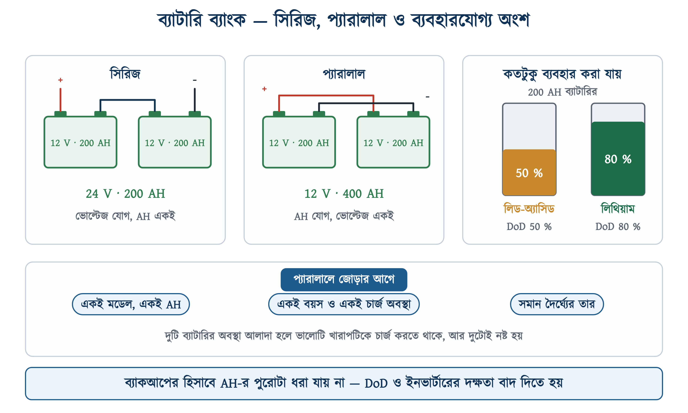
চিত্র ১৬.১৭: সিরিজে ভোল্টেজ, প্যারালালে AH — আর কোনটিরই পুরোটা ব্যবহার করা যায় না
DoD কেন গুরুত্বপূর্ণ তা বোঝা যায় আয়ুর হিসাবে। লিড-অ্যাসিড ব্যাটারিকে রোজ ৮০ শতাংশ খালি করলে সেটি যত চক্র চলবে, ৫০ শতাংশে থামলে তার কয়েক গুণ বেশি চলবে। অর্থাৎ দামি ব্যাটারি কিনে সস্তা সেটিংয়ে চালালে লাভ থাকে না।
সারণি ১৬.১৪: ব্যাটারির ধরন ও DoD
ধরন | DoD | সুবিধা | অসুবিধা
ফ্লাডেড লিড-অ্যাসিড (টিউবুলার) | ৫০ % | দাম কম, বাজারে সহজলভ্য | পানি দিতে হয়, ভারী, বাতাস চলাচল লাগে
SMF / সিল্ড লিড-অ্যাসিড | ৫০ % | পানি দিতে হয় না | আয়ু কম, দাম বেশি
LiFePO4 (লিথিয়াম) | ৮০ % | হালকা, আয়ু অনেক বেশি, দ্রুত চার্জ | দাম বেশি, BMS লাগে

১৬.১০.২ ব্যাকআপ সময় নির্ণয়
গ্রাহকের সবচেয়ে সাধারণ প্রশ্নটিই এটি — “কত ঘণ্টা চলবে?”। উত্তর দেওয়ার সূত্রটি AH-এর সূত্রেরই উল্টো রূপ।
∑ সূত্র — ব্যাকআপ সময়
ব্যাকআপ সময় (ঘণ্টা) = [ AH × ভোল্টেজ × DoD × ইনভার্টারের দক্ষতা ] / লোড (W)

উদাহরণ ১৬.১০
২৪ ভোল্ট ২৬০ AH-র ব্যাটারি ব্যাংকে ৩০৬ ওয়াটের পুরো লোড চালালে কত ঘণ্টা চলবে? DoD ০.৫, ইনভার্টারের দক্ষতা ০.৮৫।
প্রদত্ত : AH = 260 V = 24 V DoD = 0.5 n = 0.85 P = 306 W
নির্ণেয় : t = ?
সমাধান :
$$E\text{ = 260 }\text{×}\text{ 24 }\text{×}\text{ 0.5 }\text{×}\text{ 0.85}$$
$$\text{= 2652 }\text{Wh}$$
$$t\text{ = }\frac{\begin{aligned}\text{2652}\end{aligned}}{\begin{aligned}\text{306}\end{aligned}}\text{ = 8.7 }\text{h}$$
উত্তর : পুরো লোড একসঙ্গে চললে প্রায় ৮.৭ ঘণ্টা।
বাস্তবে সব লোড একসঙ্গে চলে না। দৈনিক খরচ ২২৯২ Wh ধরলে ২৬৫২ ভাগ ২২৯২ = ১.১৬, অর্থাৎ রোদ না উঠলেও এক দিনের কিছু বেশি চলবে।

১৬.১০.৩ চার্জিং কারেন্ট ও সময়
ব্যাটারি খালি হলে ভরতেও সময় লাগে, আর সেই সময়টুকু দিনের রোদের মধ্যেই কুলাতে হবে। না কুলালে ব্যাটারি প্রতিদিন একটু একটু করে পিছিয়ে পড়ে, আর কয়েক সপ্তাহে গ্রাহক অভিযোগ করেন যে ব্যাকআপ কমে গেছে।
∑ সূত্র — চার্জিং সময়
চার্জিং সময় (ঘণ্টা) = খরচ হওয়া AH / [ চার্জিং কারেন্ট (A) × চার্জিংয়ের দক্ষতা ]

✔ ব্যবহারিক পরামর্শ
চার্জিং কারেন্ট কত হওয়া উচিত, তার একটা চলতি নিয়ম আছে: ব্যাটারির AH-এর ১০ থেকে ২০ শতাংশ। ২৬০ AH-এর জন্য অর্থাৎ ২৬ থেকে ৫২ অ্যাম্পিয়ার — আমাদের হিসাবের ৩৩ অ্যাম্পিয়ার ঠিক তার মাঝখানে। এর চেয়ে কম হলে দিনে ব্যাটারি ভরবে না, আর অনেক বেশি হলে ব্যাটারি গরম হয়ে আয়ু হারাবে।

উদাহরণ ১৬.১১
২৪ ভোল্ট ২৬০ AH ব্যাটারি ৫০ শতাংশ খালি হয়েছে। ৩৩ অ্যাম্পিয়ার চার্জিং কারেন্টে ভরতে কত সময় লাগবে? চার্জিংয়ের দক্ষতা ০.৮৫ ধরুন।
প্রদত্ত : AH = 260 DoD = 0.5 I = 33 A n = 0.85
নির্ণেয় : t = ?
সমাধান :
$${AH}_{used}\text{ = 260 }\text{×}\text{ 0.5 = 130 }\text{AH}$$
$$t\text{ = }\frac{\begin{aligned}{AH}_{used}\end{aligned}}{\begin{aligned}I \text{×} n\end{aligned}}$$
$$\text{= }\frac{\begin{aligned}\text{130}\end{aligned}}{\begin{aligned}\text{33 }\text{×}\text{ 0.85}\end{aligned}}\text{ = }\frac{\begin{aligned}\text{130}\end{aligned}}{\begin{aligned}\text{28.05}\end{aligned}}$$
$$\text{= 4.6 }\text{h}$$
উত্তর : প্রায় ৪.৬ ঘণ্টা লাগবে।
দিনে রোদ মেলে গড়ে ৪.৫ আর শীতে প্রায় ৪ পিক সান আওয়ার, আর ভরতে লাগে প্রায় ৪.৬ ঘণ্টা; অর্থাৎ হাতে বাড়তি সময় নেই। শীতের কম রোদের দিনে ব্যাটারি পুরো না-ও ভরতে পারে, তাই তখন লোড কমিয়ে চালানোর কথা গ্রাহককে আগেই বলে দেওয়া দরকার।

১৬.১০.৪ সিরিজ, প্যারালাল ও মেলানোর নিয়ম
ব্যাটারি জোড়ার নিয়ম মডিউলের মতোই — সিরিজে ভোল্টেজ যোগ হয়, প্যারালালে AH। কিন্তু ব্যাটারিতে একটি বাড়তি শর্ত আছে, যা মডিউলে নেই।
⚠ নিরাপত্তা সতর্কতা
প্যারালালে জোড়া ব্যাটারিগুলো একই মডেল, একই AH, একই বয়স ও একই চার্জ অবস্থার হতে হবে, আর তারগুলোও সমান দৈর্ঘ্যের। কারণ দুটি ব্যাটারির অবস্থা আলাদা হলে ভালোটি খারাপটিকে চার্জ করতে থাকে; ওই কারেন্ট কোনো কাজে লাগে না, কেবল দুটোকেই নষ্ট করে। নতুন ব্যাটারি পুরোনোটির সঙ্গে প্যারালালে জোড়া মাঠের সবচেয়ে সাধারণ ভুল।

সিস্টেম ১২ না ২৪ না ৪৮ ভোল্ট হবে — এই সিদ্ধান্তটি নেওয়া হয় কারেন্ট দেখে। একই পাওয়ারে ভোল্টেজ দ্বিগুণ করলে কারেন্ট অর্ধেক হয়, আর তারের ক্ষতি কারেন্টের বর্গের সঙ্গে কমে। আমাদের উদাহরণে ১০০০ VA ইনভার্টার পুরো লোডে ১২ ভোল্টে প্রায় ৭৮ অ্যাম্পিয়ার টানত; ২৪ ভোল্টে সেটি প্রায় ৩৯ অ্যাম্পিয়ার। ২৪ ভোল্ট বেছে নেওয়ার কারণ এটিই।

১৬.১১ সংযোগ
হিসাব শেষ, এবার তার। দুই ধরনের সিস্টেমের সংযোগ আলাদা, তাই আলাদা করেই দেখানো হলো। দুটো ক্ষেত্রেই নিয়ম এক — কাজ শুরুর আগে তারের তালিকা লিখে নেওয়া, আর তারপর সেই তালিকা ধরে ধরে জোড়া।

১৬.১১.১ অফ-গ্রিড সংযোগ
নিচের ছবিটি ১৬.৯-এ হিসাব করা সিস্টেমেরই সংযোগ — ছয়টি মডিউল, ৪০ অ্যাম্পিয়ারের MPPT কন্ট্রোলার, ২৪ ভোল্ট ২৬০ AH ব্যাটারি আর ১০০০ VA ইনভার্টার।
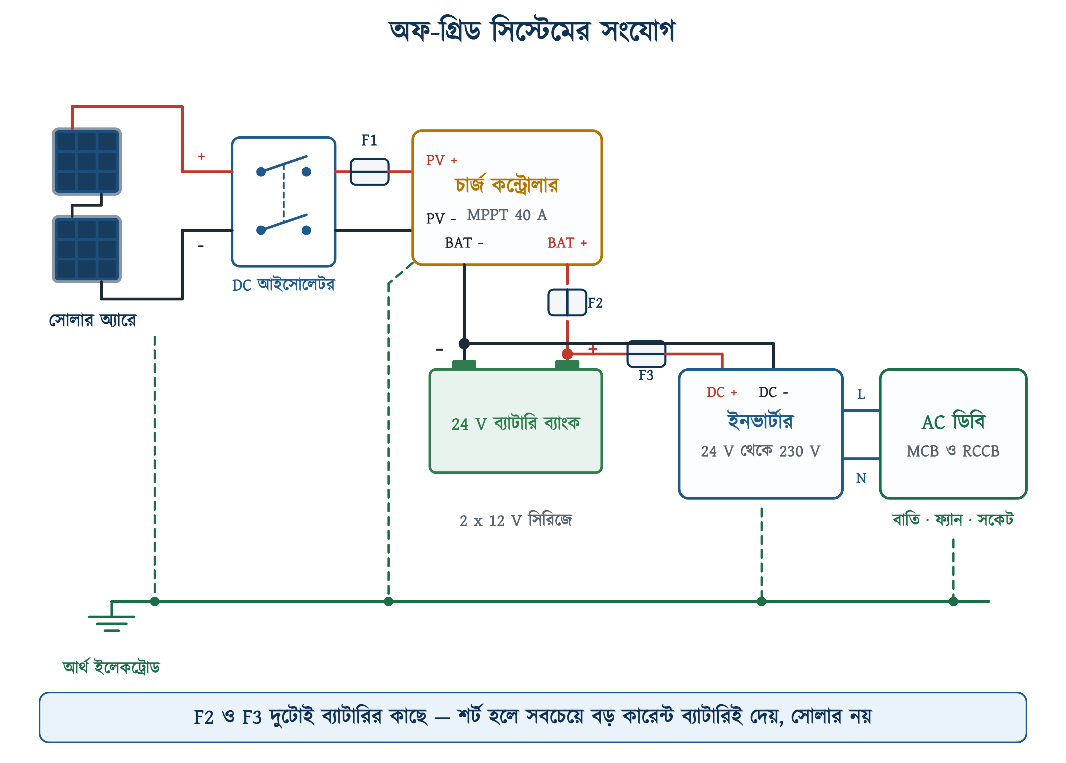
চিত্র ১৬.১৮: অফ-গ্রিড সিস্টেমের সম্পূর্ণ সংযোগ
সারণি ১৬.১৫: অফ-গ্রিড সিস্টেমের তারের তালিকা
কোথা থেকে | কোথায়
১. অ্যারে + | DC আইসোলেটর, তারপর F1 হয়ে কন্ট্রোলারের PV +
২. অ্যারে - | DC আইসোলেটর হয়ে কন্ট্রোলারের PV -
৩. কন্ট্রোলার BAT + | F2 হয়ে ব্যাটারির + পোস্টে
৪. কন্ট্রোলার BAT - | ব্যাটারির - পোস্টে
৫. ব্যাটারি + | F3 হয়ে ইনভার্টারের DC +
৬. ব্যাটারি - | ইনভার্টারের DC -
৭. ইনভার্টার AC L | ডিবির MCB হয়ে লোডে
৮. ইনভার্টার AC N | ডিবির নিউট্রাল বারে
৯. ফ্রেম ও যন্ত্রের বডি | আর্থ বারে

তালিকার ৫ ও ৬ নম্বর তার দুটি ব্যাটারির পোস্টেই T হয়ে বেরিয়েছে — কন্ট্রোলারের LOAD টার্মিনাল থেকে নয়। এটি ইচ্ছাকৃত এবং ম্যানুয়ালেরই নির্দেশ: ইনভার্টার সোজা ব্যাটারিতে জুড়তে হবে, কারণ ইনভার্টার চালুর মুহূর্তে যে ঝাপটা কারেন্ট টানে, কন্ট্রোলারের ছোট লোড সার্কিট তা সামলাতে পারে না।
১. কাঠামো ও মডিউল বসান, ফ্রেম আর্থ করুন। মডিউলের তার দুটি এখনো জোড়া দেবেন না; MC4-এর ঢাকনা লাগানো থাকুক।
২. কন্ট্রোলার ও ইনভার্টার দেয়ালে বসান — কন্ট্রোলারের উপরে ও নিচে অন্তত ১৫০ মিলিমিটার ফাঁক রেখে, যাতে বাতাস চলে।
৩. সব ফিউজ ও ব্রেকার খোলা রাখুন, তারপর ব্যাটারি ব্যাংক সাজিয়ে সিরিজ-প্যারালাল সংযোগ দিন।
৪. ব্যাটারি জোড়ার পর কন্ট্রোলারের BAT টার্মিনালে দিন — পোলারিটি দুবার দেখে নিন। কন্ট্রোলার এখন নিজের ডিসপ্লেতে সিস্টেম ভোল্টেজ দেখাবে।
৫. এরপর লোড টার্মিনাল, যদি সরাসরি DC লোড থাকে।
৬. সবশেষে PV অ্যারে — DC আইসোলেটর বন্ধ রেখে MC4 জোড়া দিন, তারপর আইসোলেটর চালু করুন।
৭. ইনভার্টারের DC তার ব্যাটারির পোস্টে, মাঝে F3 রেখে; তারপর AC দিকের তার ডিবিতে।
৮. খোলার সময় প্রথমে ইনভার্টার ও AC লোড বন্ধ করুন, তারপর উল্টো ক্রমে খুলুন: আগে PV, তারপর লোড, সবশেষে ব্যাটারি।
⚠ নিরাপত্তা সতর্কতা
DC-র সঙ্গে AC-র একটি বড় পার্থক্য এখানেই কাজে লাগে। AC সেকেন্ডে একশো বার শূন্য ছোঁয়, তাই সুইচ খুললে আর্ক নিজেই নিভে যায়। DC কখনো শূন্য ছোঁয় না, তাই আর্ক জ্বলতেই থাকে। এই কারণেই সোলারে DC রেটেড আইসোলেটর ও ফিউজ লাগে, আর এই কারণেই কারেন্ট চলা অবস্থায় MC4 কানেক্টর কখনো টেনে খুলতে নেই। আগে আইসোলেটর বন্ধ, তারপর কানেক্টর।

১৬.১১.২ অন-গ্রিড সংযোগ
অন-গ্রিডে ব্যাটারি নেই, তাই তার কম। কিন্তু একটি জায়গায় ভুল হলে পুরো নেট মিটারিংটাই কাজ করবে না — সোলারের AC কোথায় ঢুকছে, সেখানে।
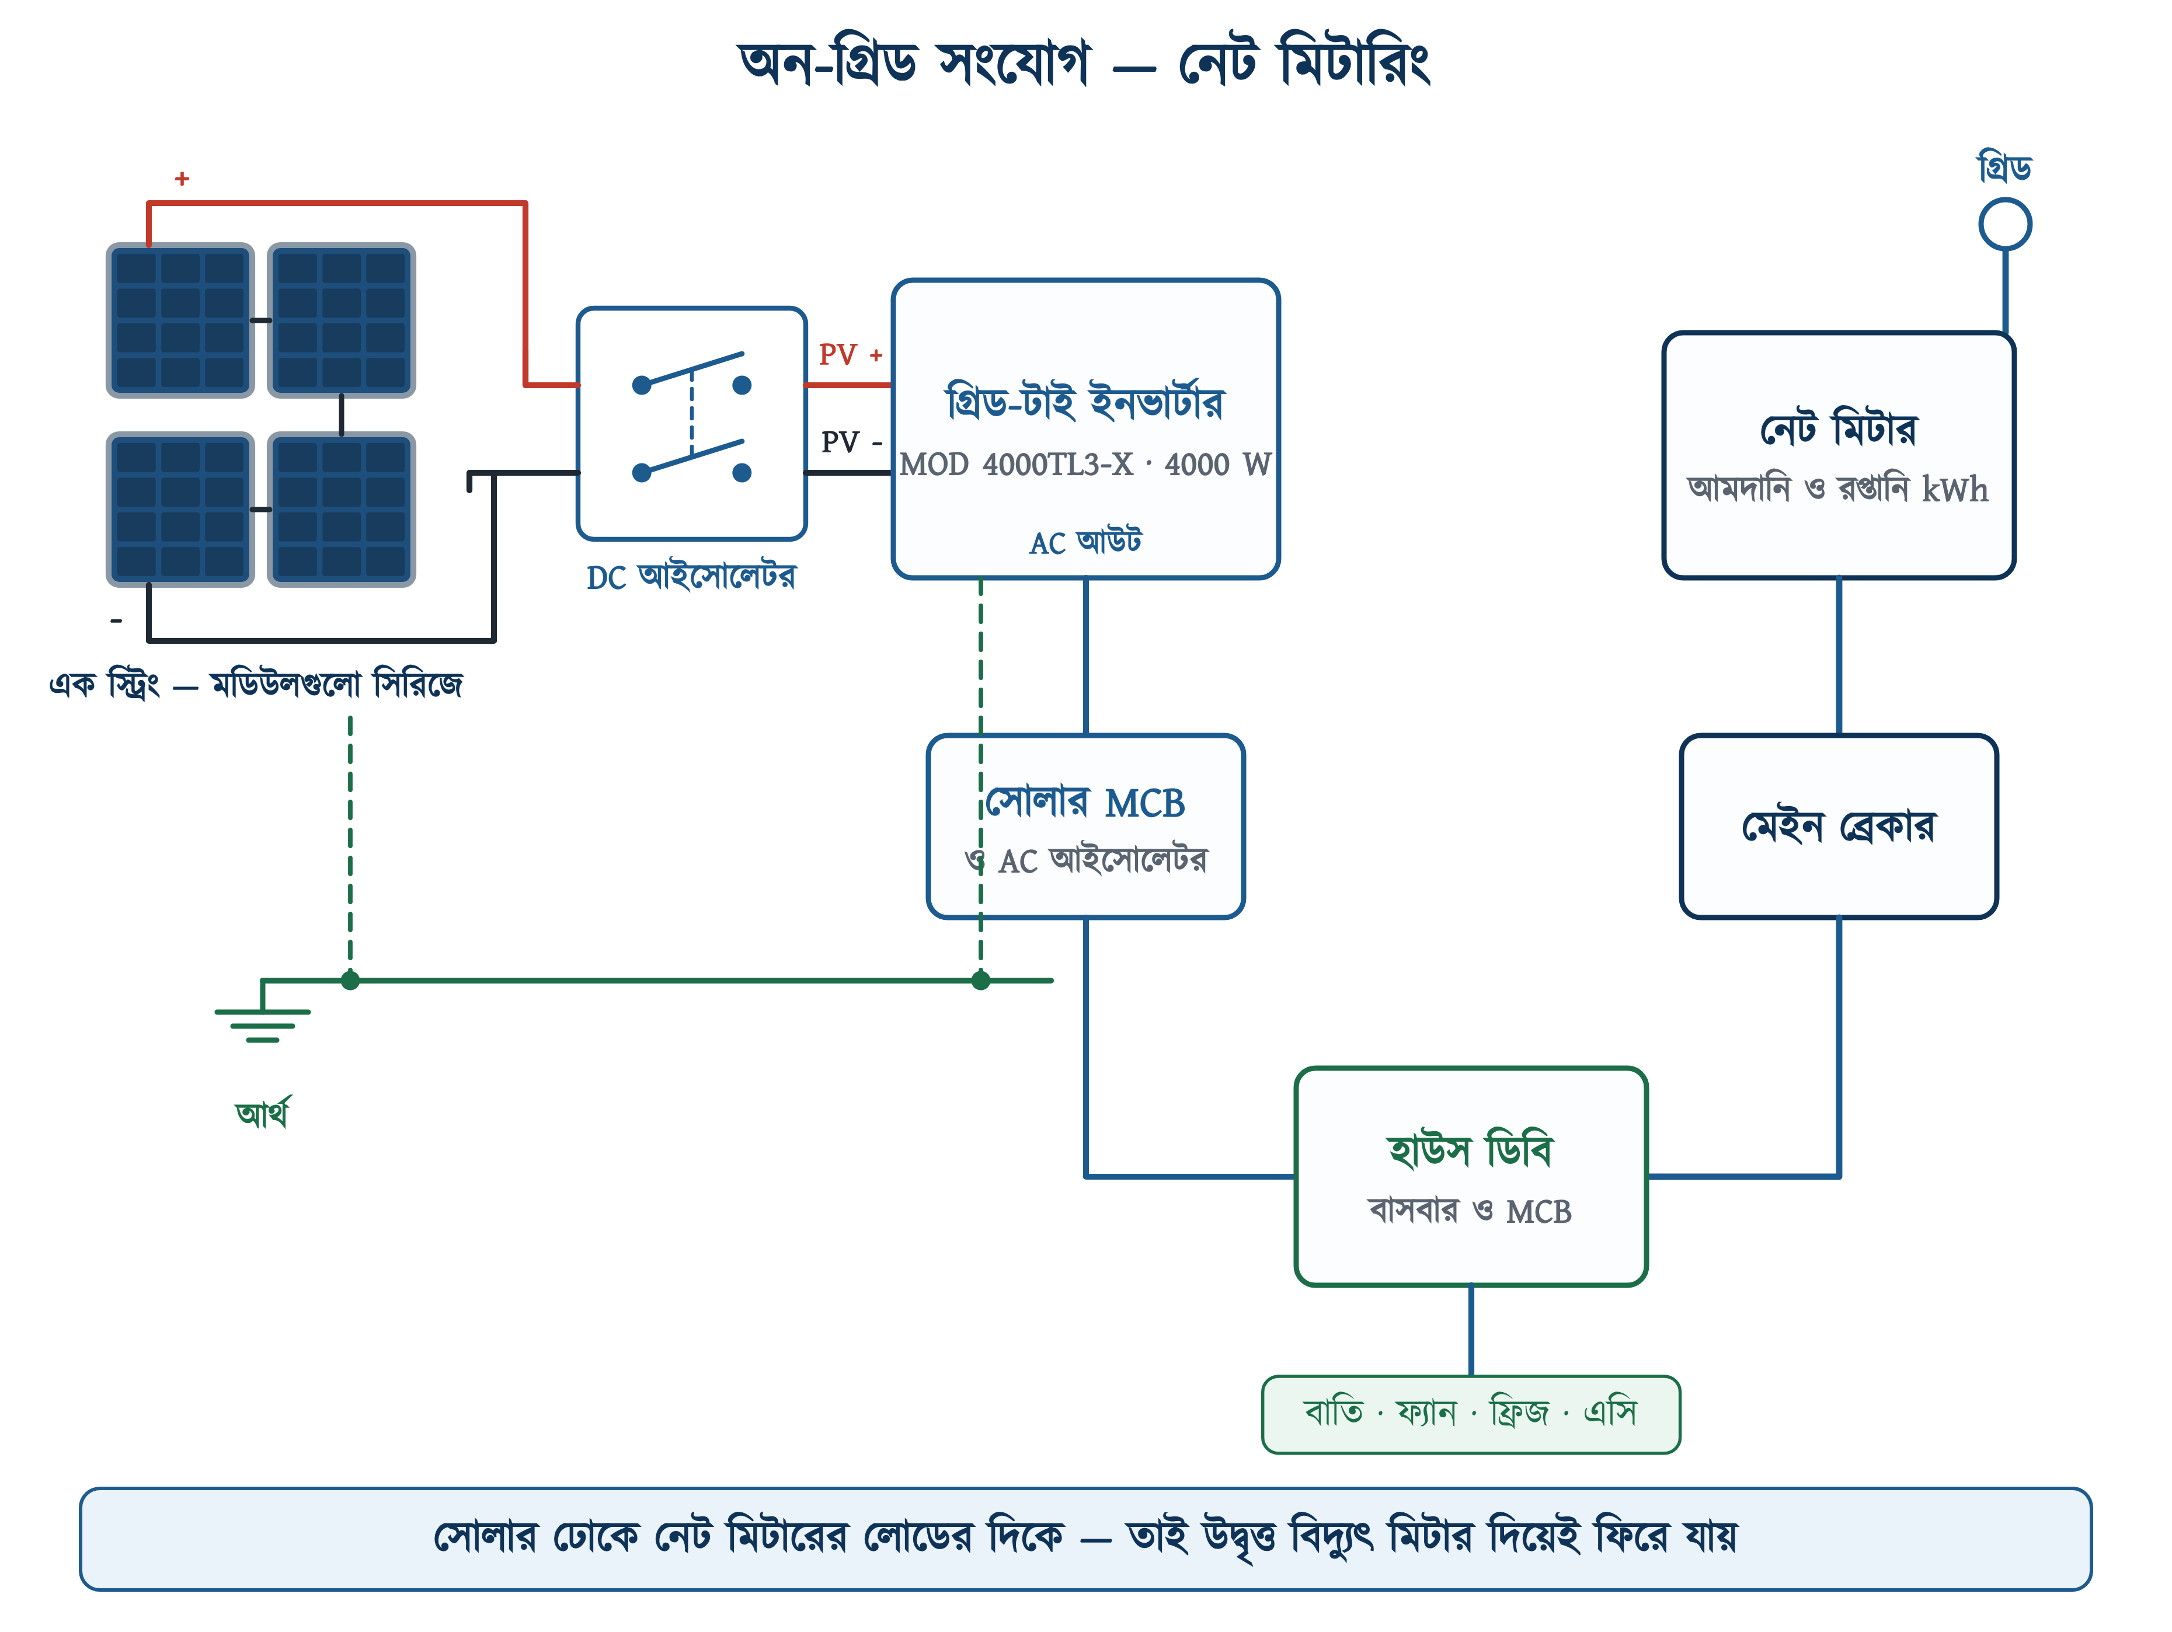
চিত্র ১৬.১৯: সোলার ঢোকে নেট মিটারের লোডের দিকে (মিটার ও মেইন ব্রেকারের পরে)
সারণি ১৬.১৬: অন-গ্রিড সিস্টেমের তারের তালিকা
কোথা থেকে | কোথায়
১. স্ট্রিংয়ের + ও - | DC আইসোলেটর হয়ে ইনভার্টারের PV +/-
২. ইনভার্টারের AC আউট | সোলার MCB ও AC আইসোলেটর হয়ে হাউস ডিবির বাসবারে
৩. গ্রিড | নেট মিটার হয়ে মেইন ব্রেকারে
৪. মেইন ব্রেকার | হাউস ডিবির বাসবারে
৫. হাউস ডিবি | লোডে
৬. মডিউলের ফ্রেম ও ইনভার্টারের বডি | আর্থ বারে

দ্বিতীয় ও চতুর্থ তার দুটি একই বাসবারে এসে মেশে, আর সেখানেই পুরো ব্যবস্থার বুদ্ধিটা। দিনের বেলা সোলার যদি লোডের চেয়ে বেশি দেয়, বাড়তিটুকু বাসবার থেকে মেইন ব্রেকার হয়ে উল্টো পথে নেট মিটারে যায় — আর মিটার সেটিকে রপ্তানি হিসেবে গোনে। সোলারকে যদি ভুল করে মিটারের গ্রিডের দিকে (মিটারের আগে) জোড়া হয়, বিদ্যুৎ গ্রিডে যাবে ঠিকই, কিন্তু গোনা হবে না।

১৬.১১.৩ আর্থিং ও সুরক্ষা
সোলারে আর্থিং দুই জায়গায় দুই কারণে লাগে, আর দুটো গুলিয়ে ফেলা চলবে না।
• যন্ত্রের আর্থিং — মডিউলের অ্যালুমিনিয়াম ফ্রেম, মাউন্টিং কাঠামো, কন্ট্রোলার ও ইনভার্টারের ধাতব বডি। উদ্দেশ্য বিদ্যুৎস্পৃষ্ট হওয়া ঠেকানো। Growatt-এর প্লেটে লেখা Class I মানেই বডি আর্থ করা বাধ্যতামূলক।
• সিস্টেমের আর্থিং — DC দিকের ধনাত্মক বা ঋণাত্মক তার আর্থ করা হবে কি না। EPEVER Tracer কমন-নেগেটিভ ধরনের, অর্থাৎ PV, ব্যাটারি ও লোডের ঋণাত্মক প্রান্ত একসঙ্গে আর্থ করা যায় অথবা কোনোটিই না করা যায় — কিন্তু বডির আর্থ টার্মিনাল অবশ্যই আর্থ করতে হবে।
⚠ নিরাপত্তা সতর্কতা
বজ্রপাতের দেশে ছাদের সোলার বজ্রের সবচেয়ে সহজ লক্ষ্য। তাই DC দিকে ও AC দিকে — দুই দিকেই সার্জ প্রোটেকশন ডিভাইস (SPD) বসানো উচিত, আর আর্থ ইলেকট্রোডের রোধ কম রাখতে হবে। SPD একবারের খরচ; ইনভার্টার পুড়লে তার কয়েক গুণ।

১৬.১১.৪ চালুর আগের পরীক্ষা
সব জোড়া শেষ হলে চালু করার আগে কয়েকটি পরীক্ষা করে নিতে হয়। ক্রমটি গুরুত্বপূর্ণ — প্রতিটি ধাপ আগেরটির উপরে দাঁড়ানো।
১. পোলারিটি — প্রতিটি স্ট্রিংয়ের + ও - মাল্টিমিটারে মিলিয়ে দেখুন। উল্টো থাকলে মিটারে ঋণাত্মক ভোল্টেজ দেখাবে।
২. স্ট্রিংয়ের খোলা-বর্তনী ভোল্টেজ — হিসাব করা মানের কাছাকাছি কি না দেখুন। অনেক কম মানে কোনো একটি মডিউল বা কানেক্টর বাদ পড়েছে।
৩. ইনসুলেশন রেজিস্ট্যান্স — DC তার ও আর্থের মধ্যে মেগার দিয়ে মাপুন।
৪. আর্থ কন্টিনিউইটি — প্রতিটি মডিউলের ফ্রেম থেকে আর্থ বার পর্যন্ত ধারাবাহিকতা আছে কি না দেখুন।
৫. প্রতিটি স্ট্রিংয়ের কারেন্ট — ক্ল্যাম্প মিটারে মেপে দেখুন সব স্ট্রিং কাছাকাছি কারেন্ট দিচ্ছে কি না। একটি কম দিলে সেখানে ছায়া, ময়লা বা আলগা জোড়া আছে।
৬. অন-গ্রিডে অ্যান্টি-আইল্যান্ডিং — মেইন ব্রেকার বন্ধ করে দেখুন ইনভার্টার ২ সেকেন্ডের মধ্যে থেমে যায় কি না।

১৬.১২ বসানো — কাত, দিক ও ছায়া
মডিউল কোন দিকে মুখ করে আর কতটা কাত হয়ে বসবে, তার উপর সারা বছরের উৎপাদনের দশ থেকে পনেরো শতাংশ নির্ভর করে। বাংলাদেশ উত্তর গোলার্ধে, অক্ষাংশ প্রায় ২০.৫ থেকে ২৬.৫ ডিগ্রি উত্তর। তাই বছরের বেশির ভাগ সময়, বিশেষ করে শীতে, দুপুরের সূর্য দক্ষিণ আকাশে থাকে।
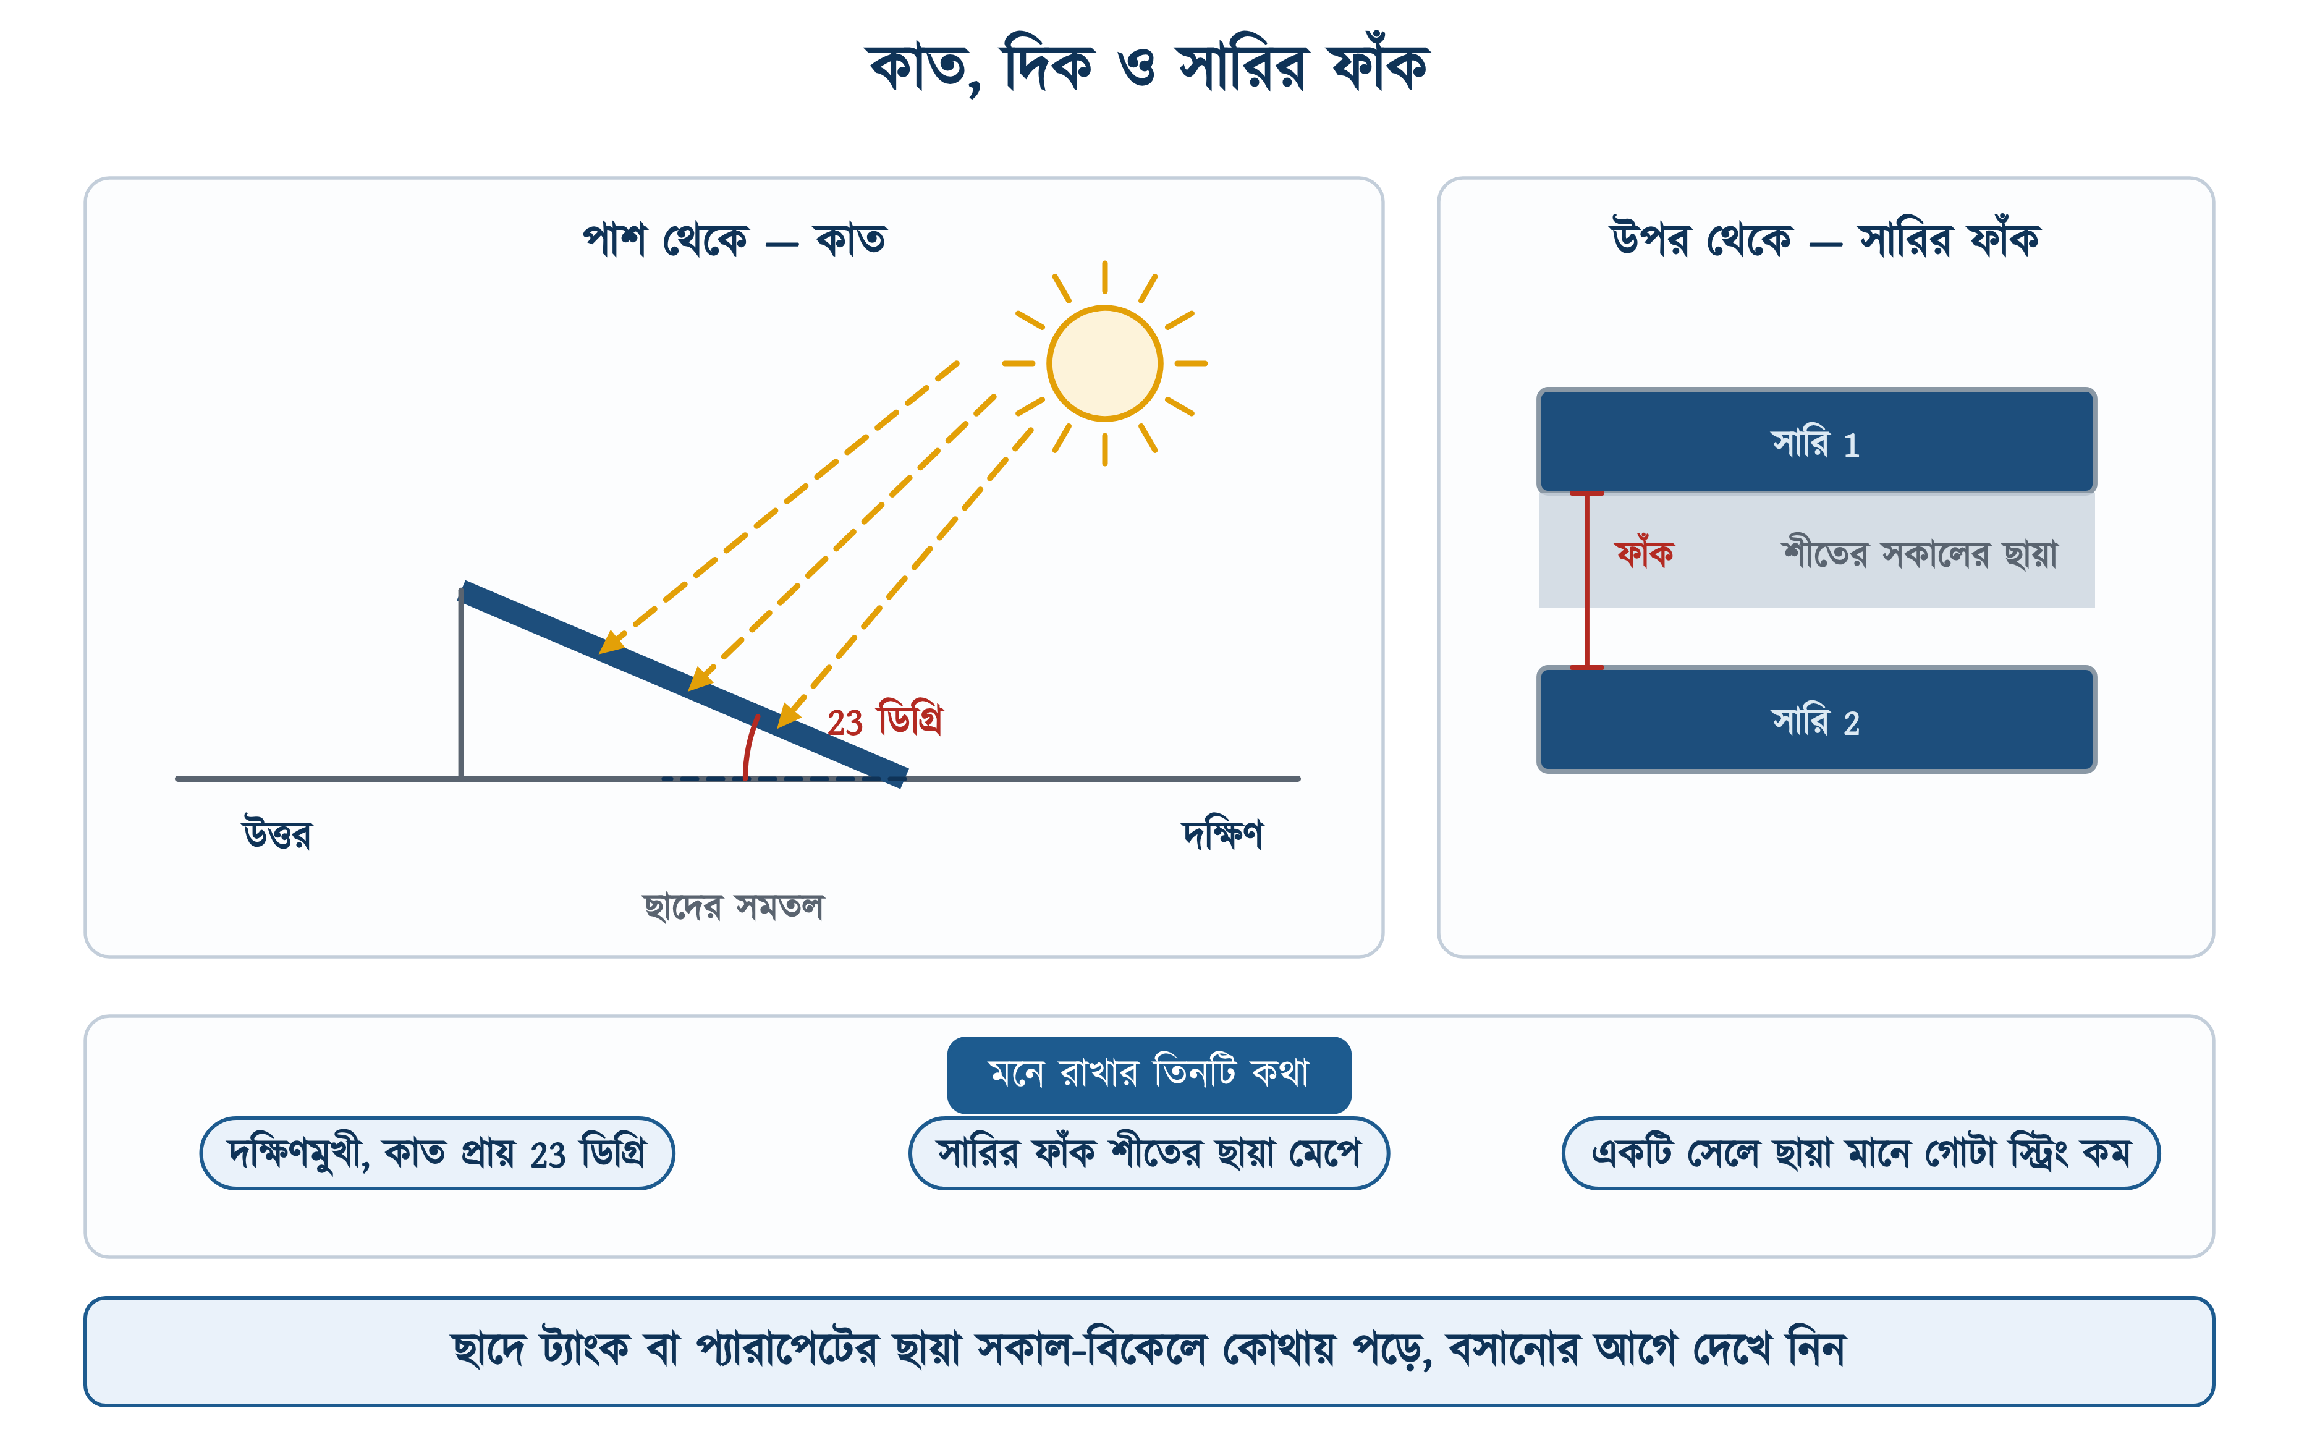
চিত্র ১৬.২০: দক্ষিণমুখী, অক্ষাংশের সমান কাত, আর সারির মধ্যে যথেষ্ট ফাঁক
• দিক — মডিউলের মুখ দক্ষিণে। ছাদের গড়ন বাধ্য করলে দক্ষিণ-পূর্ব বা দক্ষিণ-পশ্চিমেও চলে, তবে উৎপাদন কিছুটা কমে।
• কাত — স্থির কাঠামোয় মোটা দাগে অক্ষাংশের সমান, অর্থাৎ প্রায় ২৩ ডিগ্রি। একেবারে সমতলে রাখা চলে না, কারণ তাতে বৃষ্টির পানি জমে ধুলো ধুয়ে যায় না।
• সারির ফাঁক — প্রচলিত নিয়ম হলো, ২১-২২ ডিসেম্বর সকাল ৯টা থেকে বিকেল ৩টা পর্যন্ত সামনের সারির ছায়া যেন পেছনের সারিতে না পড়ে। দুপুরে ছায়া সবচেয়ে ছোট, সকাল-বিকেলে লম্বা। ঢাকার অক্ষাংশে ওই সময় উত্তর দিকে ছায়ার দৈর্ঘ্য সামনের সারির উঁচু কিনারার উচ্চতার প্রায় দেড় গুণ, তাই দুই সারির মাঝে অন্তত ওই উচ্চতার দেড় গুণ ফাঁক রাখতে হয়; উত্তরের জেলাগুলোতে আরেকটু বেশি।
• প্যারাপেট, ট্যাংক, অ্যান্টেনা — ছাদের এই তিনটিই সবচেয়ে বেশি ছায়া ফেলে, আর তিনটিই বসানোর আগে সকাল ও বিকেলে চোখে দেখে নেওয়া যায়।
✔ ব্যবহারিক পরামর্শ
সারা বছর সবচেয়ে বেশি পেতে হলে বছরে দুবার কাত বদলানো যায় — শীতে কিছুটা বেশি খাড়া, গ্রীষ্মে কিছুটা শোয়ানো। ছোট সিস্টেমে এটি সহজ, আর কাঠামোয় কেবল দুটো ফুটো বেশি রাখলেই হয়। বড় সিস্টেমে ঝামেলা বেশি, লাভ কম।

১৬.১৩ রক্ষণাবেক্ষণ ও সাধারণ ত্রুটি
সোলার সিস্টেমে ঘোরার মতো কিছু নেই, তাই রক্ষণাবেক্ষণও কম। যা করতে হয় তা মূলত চারটি — কাচ পরিষ্কার রাখা, জোড়াগুলো টাইট আছে কি না দেখা, ব্যাটারির যত্ন নেওয়া, আর ইনভার্টার পরিষ্কার রাখা।
• মাসে একবার মডিউল ধোয়া — শুকনো মৌসুমে ধুলো জমে উৎপাদন লক্ষণীয় কমে যায়। সকালে বা বিকেলে ধোবেন; ভরদুপুরে গরম কাচে ঠান্ডা পানি দিলে ফাটতে পারে।
• ছয় মাসে একবার জোড়া পরীক্ষা — MC4, টার্মিনাল ও ব্যাটারির পোস্ট। আলগা জোড়া মানে গরম, আর DC-তে গরম মানে আর্ক।
• ফ্লাডেড ব্যাটারিতে ডিস্টিল্ড পানি — নিয়মিত, আর কেবল ডিস্টিল্ড পানি। কলের পানি দিলে প্লেট নষ্ট হয়।
• ইনভার্টারের ভেন্ট ও ফ্যান পরিষ্কার — ধুলো জমলে ভেতরে তাপ বাড়ে, আর তাপেই ইলেকট্রনিক্স মরে।
সারণি ১৬.১৭: সোলার সিস্টেমের সাধারণ ত্রুটি ও প্রতিকার
সমস্যা | সম্ভাব্য কারণ | যা দেখতে হবে
চার্জ হচ্ছে না, কন্ট্রোলারে PV ভোল্টেজ নেই | DC আইসোলেটর খোলা, MC4 আলগা, ফিউজ উড়ে গেছে | আইসোলেটর, F1, আর প্রতিটি কানেক্টর
PV ভোল্টেজ আছে কিন্তু কারেন্ট নেই | ব্যাটারি পুরো চার্জড, বা BAT তার আলগা | ব্যাটারির ভোল্টেজ আর BAT টার্মিনালের টাইট
ব্যাকআপ হঠাৎ কমে গেছে | ব্যাটারি পুরোনো, পানি কম, বা একটি সেল দুর্বল | প্রতিটি ব্যাটারির আলাদা ভোল্টেজ ও ইলেকট্রোলাইট
ইনভার্টার বারবার ওভারলোডে যায় | লোড রেটিং ছাড়িয়েছে, বা ইন্ডাকটিভ লোড | মোট সংযুক্ত ওয়াট আর চালুর ঝাপটা
অন-গ্রিড ইনভার্টার চলছে না, গ্রিড আছে | গ্রিডের ভোল্টেজ বা ফ্রিকুয়েন্সি সীমার বাইরে | ইনভার্টারের ত্রুটি কোড আর লাইনের ভোল্টেজ
উৎপাদন কম, সব ঠিক দেখাচ্ছে | ধুলো, ছায়া, বা একটি স্ট্রিং বাদ | কাচ, দুপুরের ছায়া, আর স্ট্রিংভিত্তিক কারেন্ট
মডিউল গরম হয়ে একটি অংশ কালো | হট স্পট — সেলে ছায়া বা ডায়োড নষ্ট | জাংশন বক্সের বাইপাস ডায়োড

১৬.১৪ সারসংক্ষেপ
• সোলার সেল আলোকশক্তিকে সরাসরি DC বিদ্যুতে বদলায়; একটি সিলিকন সেলের Voc প্রায় 0.6 থেকে 0.7 V, আর কারেন্ট নির্ভর করে সেলের ক্ষেত্রফল ও আলোর তীব্রতার উপর।
• সেল সিরিজে বেঁধে মডিউল, মডিউল সিরিজে বেঁধে স্ট্রিং, স্ট্রিং প্যারালালে জুড়ে অ্যারে। সিরিজে ভোল্টেজ যোগ হয়, প্যারালালে কারেন্ট; মোট Pmax মডিউলের সংখ্যা দিয়ে গুণ।
• নেমপ্লেটের সব মান STC-তে — 1000 W/m2, AM 1.5, সেল 25 ডিগ্রি। NOCT-তে (800 W/m2, সেল 43) একই মডিউল অনেক কম দেয়, তাই নকশায় পারফরম্যান্স রেশিও 0.75 থেকে 0.80 ধরা হয়।
• তাপমাত্রা বাড়লে Voc কমে, Isc বাড়ে — স্ট্রিং হিসাব বছরের ঠান্ডা সকালের Voc দিয়ে করতে হয়।
• অন-গ্রিডে ব্যাটারি নেই আর গ্রিড গেলে সিস্টেম বন্ধ; অফ-গ্রিডে গ্রিড নেই, ব্যাটারিই সব; হাইব্রিডে দুটোই।
• PWM কন্ট্রোলার মডিউলকে ব্যাটারির ভোল্টেজে নামায়, MPPT মডিউলকে MPP-তে রেখে ভোল্টেজ কমিয়ে কারেন্ট বাড়ায় — একই রোদে ৩০ শতাংশ পর্যন্ত বেশি।
• কন্ট্রোলারে সংযোগের ক্রম: ব্যাটারি, তারপর লোড, সবশেষে PV; খোলার সময় উল্টো। ইনভার্টার সবসময় সোজা ব্যাটারিতে, কন্ট্রোলারের LOAD টার্মিনালে নয়।
• অন-গ্রিড নকশায় PSH 4.5 ঘণ্টা, অফ-গ্রিডে শীতের মান প্রায় 4 ঘণ্টা ধরা হয়। দৈনিক উৎপাদন = ক্ষমতা × PSH × PR।
• নেট মিটারিং নির্দেশিকা-২০২৫: সিঙ্গেল ও থ্রি-ফেজ দুটোই যোগ্য, ক্ষমতা অনুমোদিত লোডের ১০০ শতাংশ পর্যন্ত, নিষ্পত্তি তিন মাস অন্তর, আর নিট রপ্তানির ১০ শতাংশ রক্ষণাবেক্ষণ চার্জ।
• গ্রিড গেলে ইনভার্টারকে ২ সেকেন্ডের মধ্যে বিচ্ছিন্ন হতে হবে — অ্যান্টি-আইল্যান্ডিং, IEC 62116।
• অফ-গ্রিডের হিসাব পাঁচ ধাপে: লোড গোনা, ইনভার্টারের VA, ব্যাটারির AH, অ্যারের ওয়াট, আর কন্ট্রোলার যাচাই।
• ব্যাটারির পুরো AH ব্যবহার করা যায় না — লিড-অ্যাসিডে DoD ৫০ শতাংশ, লিথিয়ামে ৮০ শতাংশ। ব্যাকআপ সময় = AH × V × DoD × দক্ষতা, লোড দিয়ে ভাগ।
• DC-তে আর্ক নিজে নেভে না, তাই DC রেটেড আইসোলেটর ও ফিউজ লাগে, আর কারেন্ট চলা অবস্থায় MC4 খোলা নিষেধ।
• মডিউল দক্ষিণমুখী, কাত প্রায় ২৩ ডিগ্রি, আর সারির ফাঁক এমন যাতে ডিসেম্বরের সকাল ৯টা থেকে বিকেল ৩টা পর্যন্ত ছায়া পেছনের সারিতে না পড়ে।

১৬.১৫ পারিভাষিক শব্দ
সারণি ১৬.১৮: এই অধ্যায়ের পরিভাষা
বাংলা | English | অর্থ
সোলার সেল / পিভি সেল | Solar cell / PV cell | আলোকশক্তিকে সরাসরি বিদ্যুতে বদলায় যে যন্ত্র
মডিউল | Module | অনেকগুলো সেল সিরিজে বেঁধে কাচ ও ফ্রেমে মোড়া একক
স্ট্রিং | String | সিরিজে জোড়া কয়েকটি মডিউলের এক সারি
অ্যারে | Array | এক বা একাধিক স্ট্রিং মিলিয়ে পুরো ব্যবস্থা
এসটিসি | STC | 1000 W/m2, AM 1.5, সেল 25 — নেমপ্লেটের পরীক্ষার অবস্থা
এনওসিটি | NOCT | 800 W/m2, বাতাস 20 — স্বাভাবিক কাজের অবস্থা
সর্বোচ্চ পাওয়ার বিন্দু | Maximum power point (MPP) | যেখানে ভোল্টেজ ও কারেন্টের গুণফল সবচেয়ে বড়
এমপিপিটি | MPPT | মডিউলকে MPP-তে ধরে রাখার কৌশল ও কন্ট্রোলার
পিডব্লিউএম | PWM | মডিউলকে ব্যাটারির ভোল্টেজে টেনে নামানো সরল কন্ট্রোলার
পিক সান আওয়ার | Peak sun hour (PSH) | দিনের মোট আলোকে 1000 W/m2 দিয়ে ভাগ করলে যত ঘণ্টা
পারফরম্যান্স রেশিও | Performance ratio (PR) | বাস্তব উৎপাদন ও তাত্ত্বিক উৎপাদনের অনুপাত
ডেপথ অব ডিসচার্জ | Depth of discharge (DoD) | ব্যাটারির যতটুকু নিয়মিত খরচ করা যায়
নেট মিটারিং | Net metering | উদ্বৃত্ত বিদ্যুৎ গ্রিডে পাঠিয়ে বিলের সঙ্গে সমন্বয়
প্রোসিউমার | Prosumer | যে গ্রাহক একই সঙ্গে বিদ্যুৎ নেন ও দেন
অ্যান্টি-আইল্যান্ডিং | Anti-islanding | গ্রিড গেলে ইনভার্টারের নিজে থেকেই বন্ধ হওয়া
বাইপাস ডায়োড | Bypass diode | ছায়া পড়া সেলের সারিকে ঘুরপথে পার করে দেয়
হট স্পট | Hot spot | ছায়া পড়া সেল কারেন্ট আটকে গরম হয়ে ওঠা
এমসি ফোর | MC4 | সোলারের আটকানো-যায় এমন DC কানেক্টর
সোলার ক্যাবল | PV1-F cable | রোদ ও তাপ সহনশীল, 1000 বা 1500 V-র DC তার

চিত্রসূত্র ও কৃতজ্ঞতা
এই অধ্যায়ের আলোকচিত্রগুলো উইকিমিডিয়া কমন্স থেকে নেওয়া। আলোকচিত্রীর নাম, ছবির শিরোনাম ও লাইসেন্স — César Domínguez — Edge and termination of a PV module (CC BY-SA 4.0) · Elvis untot — Junction box of solar panel (CC BY-SA 3.0) · Hayan Alhasan — Residential rooftop photovoltaic array of four panels in Syria (CC BY-SA 4.0) · Helena Wright — Solar on the Rooftop (18868464374) (CC BY 2.0) · HokuroN — Hatil rooftop solar panels (CC BY-SA 4.0) · Orion Lawlor — MC4 Connector Front and Top View (CC0) · PowerAfricaSolar — Solar Installation in Kenya (CC BY-SA 4.0) · Veikk0.ma — 165W solar panel, back (CC BY 4.0) · Zátonyi Sándor, (ifj.) Fizped — Growatt MOD 4000TL3-X inverter data sheet (CC BY 4.0)।

১৬.১৬ অনুশীলনী

১৬.১৬.১ ক. বহুনির্বাচনী প্রশ্ন
১. একটি সিলিকন সোলার সেলের খোলা-বর্তনী ভোল্টেজ প্রায় কত?
(ক) 12 V | (খ) 0.6 থেকে 0.7 V
(গ) 1.5 V | (ঘ) 24 V

২. মডিউলের নেমপ্লেটে STC বলতে সেলের তাপমাত্রা কত ধরা হয়?
(ক) 43 ডিগ্রি | (খ) 20 ডিগ্রি
(গ) 25 ডিগ্রি | (ঘ) 0 ডিগ্রি

৩. তিনটি মডিউল সিরিজে জুড়লে কোনটি বাড়ে?
(ক) কারেন্ট | (খ) কেবল পাওয়ার
(গ) ভোল্টেজ | (ঘ) কিছুই নয়

৪. মডিউলের তাপমাত্রা বাড়লে Voc-এর কী হয়?
(ক) কমে | (খ) বাড়ে
(গ) একই থাকে | (ঘ) প্রথমে বাড়ে পরে কমে

৫. গ্রিড চলে গেলে অন-গ্রিড সোলার ইনভার্টার কত সময়ের মধ্যে বিচ্ছিন্ন হবে?
(ক) 10 সেকেন্ড | (খ) 1 মিনিট
(গ) কখনো নয় | (ঘ) 2 সেকেন্ড

৬. চার্জ কন্ট্রোলারে সংযোগ দেওয়ার সঠিক ক্রম কোনটি?
(ক) PV, লোড, ব্যাটারি | (খ) ব্যাটারি, লোড, PV
(গ) লোড, PV, ব্যাটারি | (ঘ) যেকোনো ক্রমে

৭. বাংলাদেশে অন-গ্রিড নকশায় পিক সান আওয়ার সাধারণত কত ধরা হয়?
(ক) 4.5 ঘণ্টা | (খ) 8 ঘণ্টা
(গ) 12 ঘণ্টা | (ঘ) 2 ঘণ্টা

৮. লিড-অ্যাসিড ব্যাটারির DoD সাধারণত কত ধরা হয়?
(ক) 100 শতাংশ | (খ) 80 শতাংশ
(গ) 20 শতাংশ | (ঘ) 50 শতাংশ

৯. নেট মিটারিং নির্দেশিকা-২০২৫ অনুযায়ী নিট রপ্তানি করা বিদ্যুতের কত শতাংশ গ্রাহকের ক্রেডিটে যায়?
(ক) 100 শতাংশ | (খ) 90 শতাংশ
(গ) 70 শতাংশ | (ঘ) 50 শতাংশ

১০. MPPT কন্ট্রোলার PWM-এর তুলনায় সবচেয়ে বেশি সুবিধা দেয় কখন?
(ক) মডিউলের Vmp ব্যাটারির ভোল্টেজের চেয়ে অনেক বেশি হলে | (খ) দুটির ভোল্টেজ সমান হলে
(গ) রাতের বেলা | (ঘ) ব্যাটারি পুরো চার্জড থাকলে

১১. মডিউলের জাংশন বক্সে বাইপাস ডায়োড কেন থাকে?
(ক) ভোল্টেজ বাড়াতে | (খ) ব্যাটারি চার্জ করতে
(গ) ছায়া পড়া অংশ ঘুরপথে পার করতে | (ঘ) কারেন্ট মাপতে

১২. বাংলাদেশে স্থির কাঠামোয় মডিউল কোন দিকে মুখ করে বসাতে হয়?
(ক) উত্তর | (খ) পূর্ব
(গ) পশ্চিম | (ঘ) দক্ষিণ

✔ উত্তরমালা
উত্তরমালা: ১-খ, ২-গ, ৩-গ, ৪-ক, ৫-ঘ, ৬-খ, ৭-ক, ৮-ঘ, ৯-খ, ১০-ক, ১১-গ, ১২-ঘ

১৬.১৬.২ খ. সংক্ষিপ্ত প্রশ্ন
১. সোলার সেল কাকে বলে? এক সেল থেকে কত ভোল্ট পাওয়া যায়?
২. মডিউল, স্ট্রিং ও অ্যারের পার্থক্য লেখো।
৩. STC ও NOCT কী? দুটোর মধ্যে পার্থক্য কোথায়?
৪. Voc ও Vmp-এর পার্থক্য কী? নেমপ্লেটে কোনটি বড় থাকে আর কেন?
৫. পিক সান আওয়ার কাকে বলে?
৬. পারফরম্যান্স রেশিও কী এবং এর ভেতরে কোন কোন ক্ষতি ধরা থাকে?
৭. অ্যান্টি-আইল্যান্ডিং কী এবং কেন দরকার?
৮. ডেপথ অব ডিসচার্জ বলতে কী বোঝায়?
৯. বাইপাস ডায়োডের কাজ কী?
১০. MC4 কানেক্টরের পোলারিটি চেনার সময় কোন ভুলটি সবচেয়ে বেশি হয়?

১৬.১৬.৩ গ. রচনামূলক প্রশ্ন
১. চিত্রসহ সোলার সেলের কার্যনীতি ব্যাখ্যা করো।
২. অন-গ্রিড, অফ-গ্রিড ও হাইব্রিড সিস্টেমের ব্লক ডায়াগ্রাম এঁকে তিনটির পার্থক্য লেখো।
৩. PWM ও MPPT চার্জ কন্ট্রোলারের কার্যনীতি ও পার্থক্য I-V বক্ররেখার সাহায্যে ব্যাখ্যা করো।
৪. একটি অফ-গ্রিড সোলার সিস্টেমের মাপ নির্ধারণের পাঁচটি ধাপ উদাহরণসহ লেখো।
৫. নেট মিটারিং নির্দেশিকা-২০২৫ অনুযায়ী ক্ষমতার সীমা, নিষ্পত্তির নিয়ম ও গ্রিডে জোড়ার কারিগরি শর্তগুলো আলোচনা করো।
৬. তাপমাত্রা ও আলোর তীব্রতা মডিউলের কর্মক্ষমতায় কী প্রভাব ফেলে — লেখচিত্রসহ ব্যাখ্যা করো এবং স্ট্রিং সাজানোর সময় এর গুরুত্ব লেখো।
৭. অফ-গ্রিড সিস্টেমের সম্পূর্ণ সংযোগ চিত্রসহ বর্ণনা করো এবং ফিউজগুলো কোথায় কেন বসে তা ব্যাখ্যা করো।

১৬.১৬.৪ ঘ. গাণিতিক সমস্যা
১. একটি মডিউলের Voc = 45.6 V, Isc = 13.8 A, Vmp = 38.2 V, Imp = 13.1 A। মডিউলটির Pmax কত? ছয়টি মডিউল সিরিজে জুড়লে অ্যারের Voc ও Isc কত হবে?
২. একটি স্ট্রিংয়ে ১০টি মডিউল সিরিজে আছে, প্রতিটির Voc 49.5 V আর Voc-এর তাপমাত্রা সহগ প্রতি ডিগ্রিতে -0.28 শতাংশ। ৮ ডিগ্রি সেলসিয়াসে স্ট্রিংয়ের Voc কত হবে?
৩. একটি বাড়ির দৈনিক লোড ৩২০০ Wh। সিস্টেম ১২ ভোল্ট, DoD ০.৫ আর ইনভার্টারের দক্ষতা ০.৮৫ হলে কত AH-র ব্যাটারি লাগবে?
৪. ৫ কিলোওয়াটের একটি অন-গ্রিড সিস্টেম PSH ৪.৫ ও PR ০.৭৮ ধরে দৈনিক ও মাসিক কত ইউনিট দেবে?
৫. ২৪ ভোল্ট ৩০০ AH ব্যাটারি ব্যাংকে ৫০০ ওয়াট লোড চালালে কত ঘণ্টা ব্যাকআপ পাওয়া যাবে? DoD ০.৫, দক্ষতা ০.৮৫।
৬. এক মাসে গ্রিড থেকে নেওয়া হয়েছে ৮৫০ ইউনিট আর রপ্তানি হয়েছে ২১০ ইউনিট। নির্দেশিকা-২০২৫ অনুযায়ী বিলযোগ্য ইউনিট কত? পরের মাসে আমদানি ৩০০ আর রপ্তানি ৫২০ ইউনিট হলে কত ইউনিট ক্রেডিট হিসেবে পরের মাসে যাবে?
৭. একটি ১২০০ ওয়াটের অ্যারে ২৪ ভোল্ট ব্যাটারি চার্জ করছে। কন্ট্রোলারের দক্ষতা ০.৯৭। ব্যাটারির নামমাত্র ভোল্টেজ ধরে সর্বোচ্চ চার্জিং কারেন্ট কত? ৪০ অ্যাম্পিয়ারের কন্ট্রোলার যথেষ্ট কি না লিখুন।
৮. থ্রি-ফেজ ৪০০ ভোল্টে ৬ কিলোওয়াটের ইনভার্টারের আউটপুট কারেন্ট কত? MCB কত অ্যাম্পিয়ারের নিতে হবে?

১৬.১৬.৫ ঙ. ব্যবহারিক কাজ
১. নেমপ্লেট পড়া — একটি সোলার মডিউলের পিছনের স্টিকার থেকে Pmax, Vmp, Imp, Voc, Isc, সহনশীলতা ও সর্বোচ্চ সিস্টেম ভোল্টেজ খাতায় লিখুন। তারপর Vmp গুণ Imp করে দেখুন Pmax-এর সঙ্গে মেলে কি না। সারণি ১৬.২-এর ছকে সাজিয়ে লিখুন।
২. Voc ও Isc মাপা — Isc ১০ অ্যাম্পিয়ারের কম, এমন একটি ছোট মডিউল নিন। রোদে রেখে দুই তারে মাল্টিমিটার ধরে Voc মাপুন। Isc মাপার আগে মডিউল ঢেকে দিন, মিটারের 10 A রেঞ্জে তার জুড়ুন, তারপর ঢাকনা সরিয়ে মান পড়ুন; তার খোলার আগে আবার ঢেকে দিন, যাতে DC আর্ক না হয়। সম্ভব হলে DC ক্ল্যাম্প মিটার ব্যবহার করুন। দুটো মানই নেমপ্লেটের সঙ্গে তুলনা করে পার্থক্যের কারণ লিখুন।
৩. ছায়ার প্রভাব — রোদে রাখা মডিউলের একটিমাত্র সেল কার্ডবোর্ড দিয়ে ঢেকে কাজ ২-এর নিয়মে কারেন্ট মাপুন, তারপর একটি গোটা সারি ঢেকে আবার মাপুন। দুটি মান পাশাপাশি লিখে বাইপাস ডায়োডের কাজ ব্যাখ্যা করুন।
৪. সিরিজ ও প্যারালাল — দুটি একই মডিউল প্রথমে সিরিজে, তারপর প্যারালালে জুড়ে প্রতিবার Voc ও Isc মাপুন এবং চিত্র ১৬.১০-এর সারণির সঙ্গে মিলিয়ে দেখুন। জোড়া বদলানোর আগে প্রতিবার মডিউল ঢেকে দিন।
৫. অফ-গ্রিড সিস্টেম জোড়া — সব ফিউজ, ব্রেকার ও DC আইসোলেটর OFF রেখে আর মডিউল ঢেকে রেখে কাজ শুরু করুন; প্রতিটি তার জোড়ার আগে মিটারে ভোল্টেজ দেখে নিন। সারণির তালিকা অনুযায়ী (চিত্র ১৬.১৮) মডিউল, DC আইসোলেটর, চার্জ কন্ট্রোলার, ব্যাটারি ও ইনভার্টার জুড়ুন। ক্রমটি মেনে চলুন — ব্যাটারি, লোড, তারপর PV — এবং প্রতিটি ধাপে কন্ট্রোলারের ডিসপ্লেতে কী দেখায় তা লিখে রাখুন।
৬. চার্জিং কারেন্ট মাপা — দুপুরে ক্ল্যাম্প মিটারে কন্ট্রোলারের BAT তারের কারেন্ট মাপুন এবং হিসাব করা মানের সঙ্গে তুলনা করুন। তারপর একটি মডিউল ঢেকে দিয়ে আবার মেপে পার্থক্য লিখুন।
৭. লোড টেস্ট ও ব্যাকআপ — ব্যাটারি পুরো চার্জ করে নির্দিষ্ট লোড চালিয়ে প্রতি আধা ঘণ্টায় ভোল্টেজ লিখে রাখুন। LVD-তে পৌঁছাতে কত সময় লাগল তা হিসাব করা ব্যাকআপ সময়ের সঙ্গে তুলনা করুন।
৮. কাত ও দিক — কম্পাস দিয়ে দক্ষিণ ঠিক করে একটি মডিউল পরপর ০, ১৫, ২৩ ও ৩০ ডিগ্রি কাতে বসিয়ে প্রতিবার কাজ ২-এর নিয়মে Isc মাপুন। কোন কোণে সবচেয়ে বেশি পাওয়া গেল তা লিখুন।

